DEMONS WHIP - NOVO - UI
IMAGE TEXTURE • Volume 2 de 10

Assets neste volume: 220
Origem: NOVO
Gerado em: 2026-08-17T19:04:57+00:00

NOV-006934 • prog_cooking_50  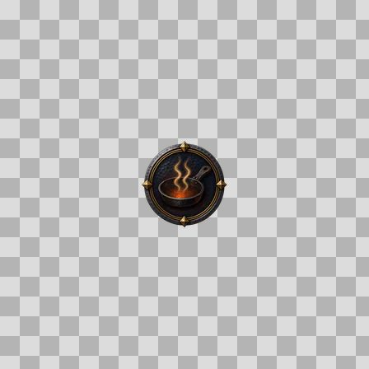  Origem: Asset novo  Pack/Fonte: Assets Organizados - Ui  Categoria: Ui / Deeds  Arquivo: prog_cooking_50.webp  Caminho: 01_Assets_Organizados/UI/deeds/prog_cooking_50.webp  Formato: WEBP  Tamanho: 4.74 KB  Status técnico: OK  Licença: MISSING_REVIEW_REQUIRED — sem evidência localizada  Papel da textura: unspecified  Resolução: 128 × 128 px  Modo / canais / alpha: RGBA / 4 / Sim  Power-of-two: Sim  Memória decodificada estimada: 64.00 KB  Alertas: Licença/fonte não localizada automaticamente; revisão legal necessária. | Duplicado exato: grupo DUP-01586 (2 cópias). | NOV-007065 • prog_cooking_rare  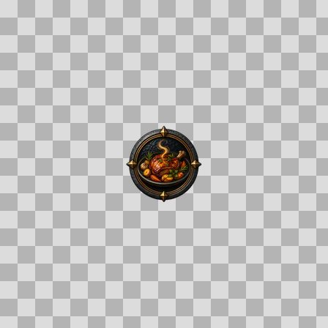  Origem: Asset novo  Pack/Fonte: Assets Organizados - Ui  Categoria: Ui / Deeds  Arquivo: prog_cooking_rare.webp  Caminho: 01_Assets_Organizados/UI/deeds/prog_cooking_rare.webp  Formato: WEBP  Tamanho: 5.04 KB  Status técnico: OK  Licença: MISSING_REVIEW_REQUIRED — sem evidência localizada  Papel da textura: unspecified  Resolução: 128 × 128 px  Modo / canais / alpha: RGBA / 4 / Sim  Power-of-two: Sim  Memória decodificada estimada: 64.00 KB  Alertas: Licença/fonte não localizada automaticamente; revisão legal necessária.

NOV-006927 • prog_craft_specialist  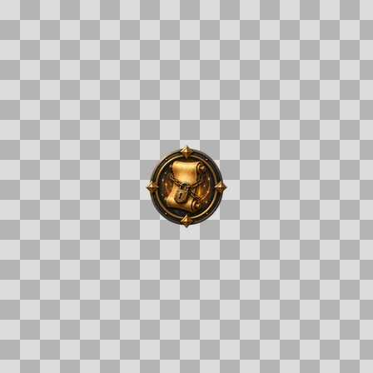  Origem: Asset novo  Pack/Fonte: Assets Organizados - Ui  Categoria: Ui / Deeds  Arquivo: prog_craft_specialist.webp  Caminho: 01_Assets_Organizados/UI/deeds/prog_craft_specialist.webp  Formato: WEBP  Tamanho: 5.06 KB  Status técnico: OK  Licença: MISSING_REVIEW_REQUIRED — sem evidência localizada  Papel da textura: unspecified  Resolução: 128 × 128 px  Modo / canais / alpha: RGBA / 4 / Sim  Power-of-two: Sim  Memória decodificada estimada: 64.00 KB  Alertas: Licença/fonte não localizada automaticamente; revisão legal necessária. | Duplicado exato: grupo DUP-01580 (2 cópias). | NOV-006969 • prog_crown_below  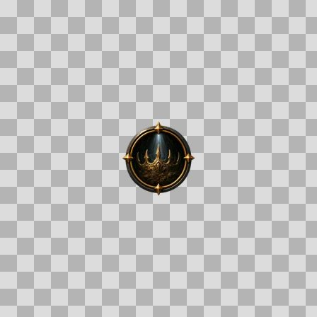  Origem: Asset novo  Pack/Fonte: Assets Organizados - Ui  Categoria: Ui / Deeds  Arquivo: prog_crown_below.webp  Caminho: 01_Assets_Organizados/UI/deeds/prog_crown_below.webp  Formato: WEBP  Tamanho: 4.74 KB  Status técnico: OK  Licença: MISSING_REVIEW_REQUIRED — sem evidência localizada  Papel da textura: unspecified  Resolução: 128 × 128 px  Modo / canais / alpha: RGBA / 4 / Sim  Power-of-two: Sim  Memória decodificada estimada: 64.00 KB  Alertas: Licença/fonte não localizada automaticamente; revisão legal necessária. | Duplicado exato: grupo DUP-01619 (2 cópias).

NOV-007095 • prog_deep_roots  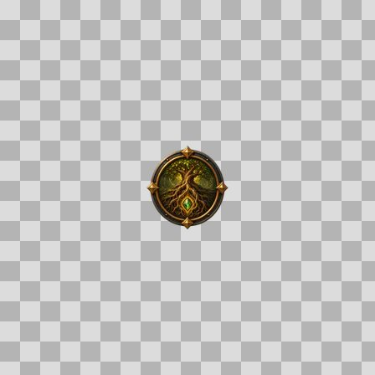  Origem: Asset novo  Pack/Fonte: Assets Organizados - Ui  Categoria: Ui / Deeds  Arquivo: prog_deep_roots.webp  Caminho: 01_Assets_Organizados/UI/deeds/prog_deep_roots.webp  Formato: WEBP  Tamanho: 5.26 KB  Status técnico: OK  Licença: MISSING_REVIEW_REQUIRED — sem evidência localizada  Papel da textura: unspecified  Resolução: 128 × 128 px  Modo / canais / alpha: RGBA / 4 / Sim  Power-of-two: Sim  Memória decodificada estimada: 64.00 KB  Alertas: Licença/fonte não localizada automaticamente; revisão legal necessária. | Duplicado exato: grupo DUP-01727 (2 cópias). | NOV-007080 • prog_double_digits    Origem: Asset novo  Pack/Fonte: Assets Organizados - Ui  Categoria: Ui / Deeds  Arquivo: prog_double_digits.webp  Caminho: 01_Assets_Organizados/UI/deeds/prog_double_digits.webp  Formato: WEBP  Tamanho: 6.46 KB  Status técnico: OK  Licença: MISSING_REVIEW_REQUIRED — sem evidência localizada  Papel da textura: unspecified  Resolução: 128 × 128 px  Modo / canais / alpha: RGBA / 4 / Sim  Power-of-two: Sim  Memória decodificada estimada: 64.00 KB  Alertas: Licença/fonte não localizada automaticamente; revisão legal necessária. | Duplicado exato: grupo DUP-01715 (2 cópias).

NOV-006986 • prog_enchanting_50  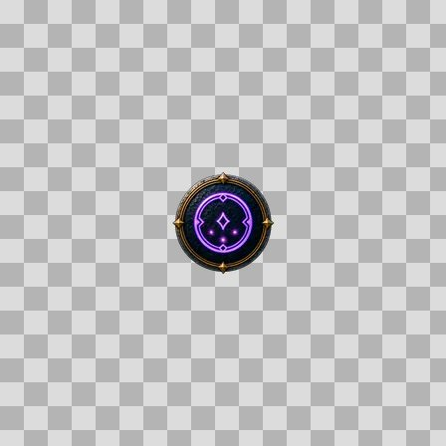  Origem: Asset novo  Pack/Fonte: Assets Organizados - Ui  Categoria: Ui / Deeds  Arquivo: prog_enchanting_50.webp  Caminho: 01_Assets_Organizados/UI/deeds/prog_enchanting_50.webp  Formato: WEBP  Tamanho: 5.40 KB  Status técnico: OK  Licença: MISSING_REVIEW_REQUIRED — sem evidência localizada  Papel da textura: unspecified  Resolução: 128 × 128 px  Modo / canais / alpha: RGBA / 4 / Sim  Power-of-two: Sim  Memória decodificada estimada: 64.00 KB  Alertas: Licença/fonte não localizada automaticamente; revisão legal necessária. | Duplicado exato: grupo DUP-01634 (2 cópias). | NOV-007106 • prog_engineering_50  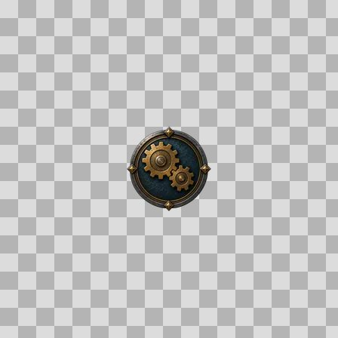  Origem: Asset novo  Pack/Fonte: Assets Organizados - Ui  Categoria: Ui / Deeds  Arquivo: prog_engineering_50.webp  Caminho: 01_Assets_Organizados/UI/deeds/prog_engineering_50.webp  Formato: WEBP  Tamanho: 5.41 KB  Status técnico: OK  Licença: MISSING_REVIEW_REQUIRED — sem evidência localizada  Papel da textura: unspecified  Resolução: 128 × 128 px  Modo / canais / alpha: RGBA / 4 / Sim  Power-of-two: Sim  Memória decodificada estimada: 64.00 KB  Alertas: Licença/fonte não localizada automaticamente; revisão legal necessária. | Duplicado exato: grupo DUP-01737 (2 cópias).

NOV-007133 • prog_engineering_rare  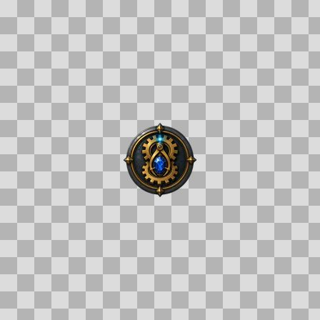  Origem: Asset novo  Pack/Fonte: Assets Organizados - Ui  Categoria: Ui / Deeds  Arquivo: prog_engineering_rare.webp  Caminho: 01_Assets_Organizados/UI/deeds/prog_engineering_rare.webp  Formato: WEBP  Tamanho: 5.29 KB  Status técnico: OK  Licença: MISSING_REVIEW_REQUIRED — sem evidência localizada  Papel da textura: unspecified  Resolução: 128 × 128 px  Modo / canais / alpha: RGBA / 4 / Sim  Power-of-two: Sim  Memória decodificada estimada: 64.00 KB  Alertas: Licença/fonte não localizada automaticamente; revisão legal necessária. | NOV-007074 • prog_eternal    Origem: Asset novo  Pack/Fonte: Assets Organizados - Ui  Categoria: Ui / Deeds  Arquivo: prog_eternal.webp  Caminho: 01_Assets_Organizados/UI/deeds/prog_eternal.webp  Formato: WEBP  Tamanho: 5.35 KB  Status técnico: OK  Licença: MISSING_REVIEW_REQUIRED — sem evidência localizada  Papel da textura: unspecified  Resolução: 128 × 128 px  Modo / canais / alpha: RGBA / 4 / Sim  Power-of-two: Sim  Memória decodificada estimada: 64.00 KB  Alertas: Licença/fonte não localizada automaticamente; revisão legal necessária. | Duplicado exato: grupo DUP-01711 (2 cópias).

NOV-007030 • prog_finding_your_feet  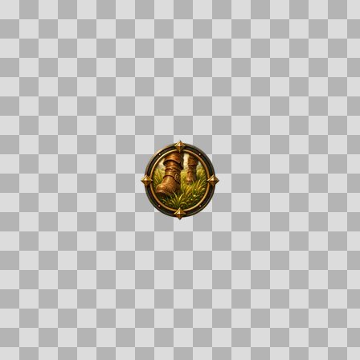  Origem: Asset novo  Pack/Fonte: Assets Organizados - Ui  Categoria: Ui / Deeds  Arquivo: prog_finding_your_feet.webp  Caminho: 01_Assets_Organizados/UI/deeds/prog_finding_your_feet.webp  Formato: WEBP  Tamanho: 5.37 KB  Status técnico: OK  Licença: MISSING_REVIEW_REQUIRED — sem evidência localizada  Papel da textura: unspecified  Resolução: 128 × 128 px  Modo / canais / alpha: RGBA / 4 / Sim  Power-of-two: Sim  Memória decodificada estimada: 64.00 KB  Alertas: Licença/fonte não localizada automaticamente; revisão legal necessária. | Duplicado exato: grupo DUP-01671 (2 cópias). | NOV-006955 • prog_first_craft  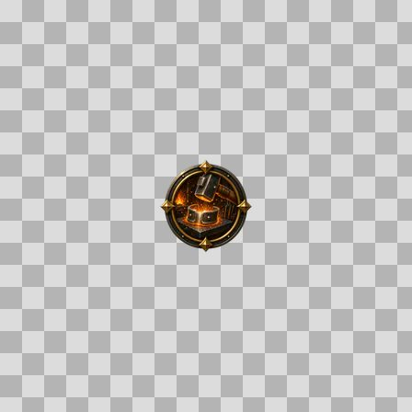  Origem: Asset novo  Pack/Fonte: Assets Organizados - Ui  Categoria: Ui / Deeds  Arquivo: prog_first_craft.webp  Caminho: 01_Assets_Organizados/UI/deeds/prog_first_craft.webp  Formato: WEBP  Tamanho: 5.25 KB  Status técnico: OK  Licença: MISSING_REVIEW_REQUIRED — sem evidência localizada  Papel da textura: unspecified  Resolução: 128 × 128 px  Modo / canais / alpha: RGBA / 4 / Sim  Power-of-two: Sim  Memória decodificada estimada: 64.00 KB  Alertas: Licença/fonte não localizada automaticamente; revisão legal necessária. | Duplicado exato: grupo DUP-01605 (2 cópias).

NOV-006931 • prog_first_harvest  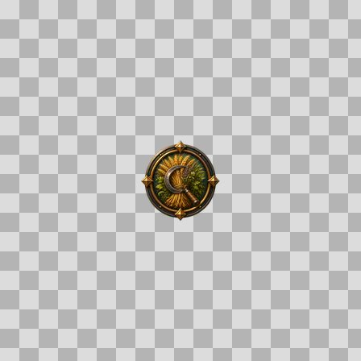  Origem: Asset novo  Pack/Fonte: Assets Organizados - Ui  Categoria: Ui / Deeds  Arquivo: prog_first_harvest.webp  Caminho: 01_Assets_Organizados/UI/deeds/prog_first_harvest.webp  Formato: WEBP  Tamanho: 5.28 KB  Status técnico: OK  Licença: MISSING_REVIEW_REQUIRED — sem evidência localizada  Papel da textura: unspecified  Resolução: 128 × 128 px  Modo / canais / alpha: RGBA / 4 / Sim  Power-of-two: Sim  Memória decodificada estimada: 64.00 KB  Alertas: Licença/fonte não localizada automaticamente; revisão legal necessária. | Duplicado exato: grupo DUP-01584 (2 cópias). | NOV-006959 • prog_first_steps  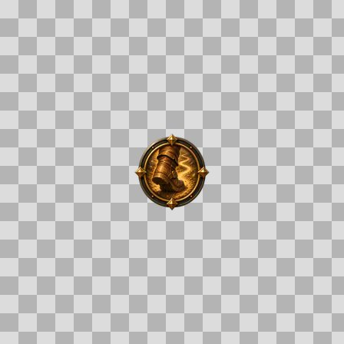  Origem: Asset novo  Pack/Fonte: Assets Organizados - Ui  Categoria: Ui / Deeds  Arquivo: prog_first_steps.webp  Caminho: 01_Assets_Organizados/UI/deeds/prog_first_steps.webp  Formato: WEBP  Tamanho: 5.02 KB  Status técnico: OK  Licença: MISSING_REVIEW_REQUIRED — sem evidência localizada  Papel da textura: unspecified  Resolução: 128 × 128 px  Modo / canais / alpha: RGBA / 4 / Sim  Power-of-two: Sim  Memória decodificada estimada: 64.00 KB  Alertas: Licença/fonte não localizada automaticamente; revisão legal necessária. | Duplicado exato: grupo DUP-01609 (2 cópias).

NOV-007116 • prog_fishing_100  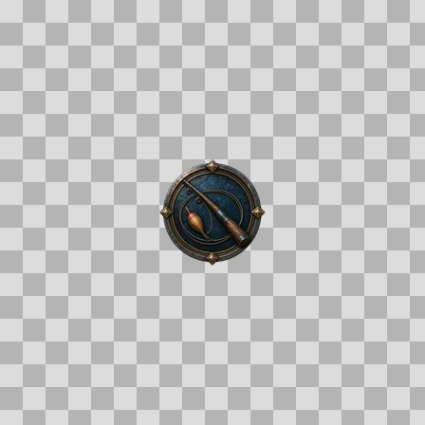  Origem: Asset novo  Pack/Fonte: Assets Organizados - Ui  Categoria: Ui / Deeds  Arquivo: prog_fishing_100.webp  Caminho: 01_Assets_Organizados/UI/deeds/prog_fishing_100.webp  Formato: WEBP  Tamanho: 5.28 KB  Status técnico: OK  Licença: MISSING_REVIEW_REQUIRED — sem evidência localizada  Papel da textura: unspecified  Resolução: 128 × 128 px  Modo / canais / alpha: RGBA / 4 / Sim  Power-of-two: Sim  Memória decodificada estimada: 64.00 KB  Alertas: Licença/fonte não localizada automaticamente; revisão legal necessária. | Duplicado exato: grupo DUP-01745 (2 cópias). | NOV-006978 • prog_full_build  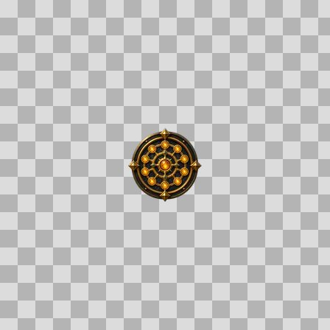  Origem: Asset novo  Pack/Fonte: Assets Organizados - Ui  Categoria: Ui / Deeds  Arquivo: prog_full_build.webp  Caminho: 01_Assets_Organizados/UI/deeds/prog_full_build.webp  Formato: WEBP  Tamanho: 7.30 KB  Status técnico: OK  Licença: MISSING_REVIEW_REQUIRED — sem evidência localizada  Papel da textura: unspecified  Resolução: 128 × 128 px  Modo / canais / alpha: RGBA / 4 / Sim  Power-of-two: Sim  Memória decodificada estimada: 64.00 KB  Alertas: Licença/fonte não localizada automaticamente; revisão legal necessária. | Duplicado exato: grupo DUP-01628 (2 cópias).

NOV-007178 • prog_grandmaster_alchemy  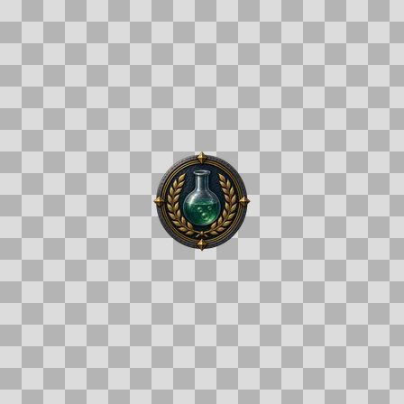  Origem: Asset novo  Pack/Fonte: Assets Organizados - Ui  Categoria: Ui / Deeds  Arquivo: prog_grandmaster_alchemy.webp  Caminho: 01_Assets_Organizados/UI/deeds/prog_grandmaster_alchemy.webp  Formato: WEBP  Tamanho: 5.88 KB  Status técnico: OK  Licença: MISSING_REVIEW_REQUIRED — sem evidência localizada  Papel da textura: unspecified  Resolução: 128 × 128 px  Modo / canais / alpha: RGBA / 4 / Sim  Power-of-two: Sim  Memória decodificada estimada: 64.00 KB  Alertas: Licença/fonte não localizada automaticamente; revisão legal necessária. | Duplicado exato: grupo DUP-01797 (2 cópias). | NOV-006945 • prog_grandmaster_armorcrafting  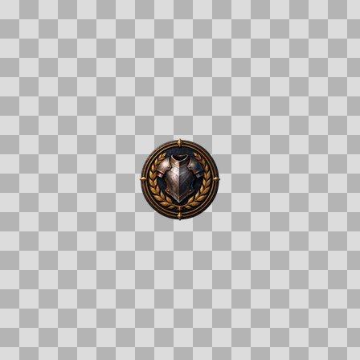  Origem: Asset novo  Pack/Fonte: Assets Organizados - Ui  Categoria: Ui / Deeds  Arquivo: prog_grandmaster_armorcrafting.webp  Caminho: 01_Assets_Organizados/UI/deeds/prog_grandmaster_armorcrafting.webp  Formato: WEBP  Tamanho: 5.38 KB  Status técnico: OK  Licença: MISSING_REVIEW_REQUIRED — sem evidência localizada  Papel da textura: orm_packed  Resolução: 128 × 128 px  Modo / canais / alpha: RGBA / 4 / Sim  Power-of-two: Sim  Memória decodificada estimada: 64.00 KB  Alertas: Licença/fonte não localizada automaticamente; revisão legal necessária. | Duplicado exato: grupo DUP-01596 (2 cópias).

NOV-006972 • prog_grandmaster_cooking    Origem: Asset novo  Pack/Fonte: Assets Organizados - Ui  Categoria: Ui / Deeds  Arquivo: prog_grandmaster_cooking.webp  Caminho: 01_Assets_Organizados/UI/deeds/prog_grandmaster_cooking.webp  Formato: WEBP  Tamanho: 5.30 KB  Status técnico: OK  Licença: MISSING_REVIEW_REQUIRED — sem evidência localizada  Papel da textura: unspecified  Resolução: 128 × 128 px  Modo / canais / alpha: RGBA / 4 / Sim  Power-of-two: Sim  Memória decodificada estimada: 64.00 KB  Alertas: Licença/fonte não localizada automaticamente; revisão legal necessária. | Duplicado exato: grupo DUP-01622 (2 cópias). | NOV-007176 • prog_grandmaster_enchanting  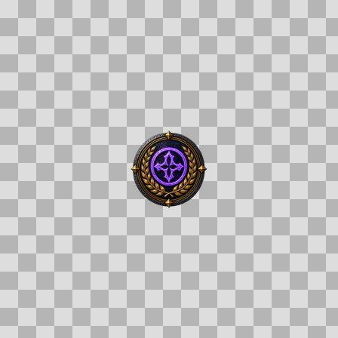  Origem: Asset novo  Pack/Fonte: Assets Organizados - Ui  Categoria: Ui / Deeds  Arquivo: prog_grandmaster_enchanting.webp  Caminho: 01_Assets_Organizados/UI/deeds/prog_grandmaster_enchanting.webp  Formato: WEBP  Tamanho: 5.63 KB  Status técnico: OK  Licença: MISSING_REVIEW_REQUIRED — sem evidência localizada  Papel da textura: unspecified  Resolução: 128 × 128 px  Modo / canais / alpha: RGBA / 4 / Sim  Power-of-two: Sim  Memória decodificada estimada: 64.00 KB  Alertas: Licença/fonte não localizada automaticamente; revisão legal necessária. | Duplicado exato: grupo DUP-01795 (2 cópias).

NOV-007160 • prog_grandmaster_engineering  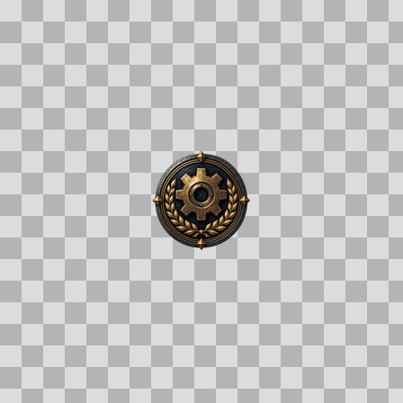  Origem: Asset novo  Pack/Fonte: Assets Organizados - Ui  Categoria: Ui / Deeds  Arquivo: prog_grandmaster_engineering.webp  Caminho: 01_Assets_Organizados/UI/deeds/prog_grandmaster_engineering.webp  Formato: WEBP  Tamanho: 5.98 KB  Status técnico: OK  Licença: MISSING_REVIEW_REQUIRED — sem evidência localizada  Papel da textura: unspecified  Resolução: 128 × 128 px  Modo / canais / alpha: RGBA / 4 / Sim  Power-of-two: Sim  Memória decodificada estimada: 64.00 KB  Alertas: Licença/fonte não localizada automaticamente; revisão legal necessária. | Duplicado exato: grupo DUP-01783 (2 cópias). | NOV-007124 • prog_grandmaster_leatherworking    Origem: Asset novo  Pack/Fonte: Assets Organizados - Ui  Categoria: Ui / Deeds  Arquivo: prog_grandmaster_leatherworking.webp  Caminho: 01_Assets_Organizados/UI/deeds/prog_grandmaster_leatherworking.webp  Formato: WEBP  Tamanho: 5.52 KB  Status técnico: OK  Licença: MISSING_REVIEW_REQUIRED — sem evidência localizada  Papel da textura: unspecified  Resolução: 128 × 128 px  Modo / canais / alpha: RGBA / 4 / Sim  Power-of-two: Sim  Memória decodificada estimada: 64.00 KB  Alertas: Licença/fonte não localizada automaticamente; revisão legal necessária. | Duplicado exato: grupo DUP-01753 (2 cópias).

NOV-007186 • prog_grandmaster_tailoring    Origem: Asset novo  Pack/Fonte: Assets Organizados - Ui  Categoria: Ui / Deeds  Arquivo: prog_grandmaster_tailoring.webp  Caminho: 01_Assets_Organizados/UI/deeds/prog_grandmaster_tailoring.webp  Formato: WEBP  Tamanho: 5.19 KB  Status técnico: OK  Licença: MISSING_REVIEW_REQUIRED — sem evidência localizada  Papel da textura: unspecified  Resolução: 128 × 128 px  Modo / canais / alpha: RGBA / 4 / Sim  Power-of-two: Sim  Memória decodificada estimada: 64.00 KB  Alertas: Licença/fonte não localizada automaticamente; revisão legal necessária. | Duplicado exato: grupo DUP-01802 (2 cópias). | NOV-007062 • prog_grandmaster_weaponcrafting    Origem: Asset novo  Pack/Fonte: Assets Organizados - Ui  Categoria: Ui / Deeds  Arquivo: prog_grandmaster_weaponcrafting.webp  Caminho: 01_Assets_Organizados/UI/deeds/prog_grandmaster_weaponcrafting.webp  Formato: WEBP  Tamanho: 5.16 KB  Status técnico: OK  Licença: MISSING_REVIEW_REQUIRED — sem evidência localizada  Papel da textura: unspecified  Resolução: 128 × 128 px  Modo / canais / alpha: RGBA / 4 / Sim  Power-of-two: Sim  Memória decodificada estimada: 64.00 KB  Alertas: Licença/fonte não localizada automaticamente; revisão legal necessária. | Duplicado exato: grupo DUP-01700 (2 cópias).

NOV-007136 • prog_guildsworn  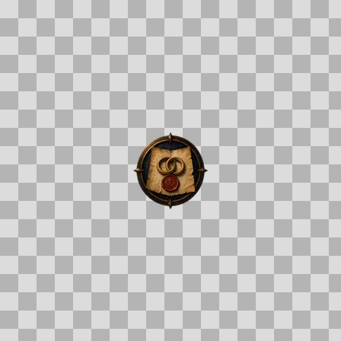  Origem: Asset novo  Pack/Fonte: Assets Organizados - Ui  Categoria: Ui / Deeds  Arquivo: prog_guildsworn.webp  Caminho: 01_Assets_Organizados/UI/deeds/prog_guildsworn.webp  Formato: WEBP  Tamanho: 4.42 KB  Status técnico: OK  Licença: MISSING_REVIEW_REQUIRED — sem evidência localizada  Papel da textura: unspecified  Resolução: 128 × 128 px  Modo / canais / alpha: RGBA / 4 / Sim  Power-of-two: Sim  Memória decodificada estimada: 64.00 KB  Alertas: Licença/fonte não localizada automaticamente; revisão legal necessária. | Duplicado exato: grupo DUP-01760 (2 cópias). | NOV-006991 • prog_herbalism_100  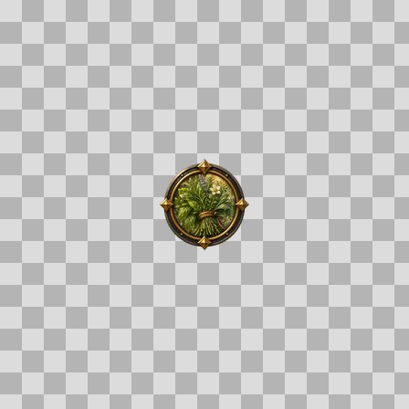  Origem: Asset novo  Pack/Fonte: Assets Organizados - Ui  Categoria: Ui / Deeds  Arquivo: prog_herbalism_100.webp  Caminho: 01_Assets_Organizados/UI/deeds/prog_herbalism_100.webp  Formato: WEBP  Tamanho: 5.57 KB  Status técnico: OK  Licença: MISSING_REVIEW_REQUIRED — sem evidência localizada  Papel da textura: unspecified  Resolução: 128 × 128 px  Modo / canais / alpha: RGBA / 4 / Sim  Power-of-two: Sim  Memória decodificada estimada: 64.00 KB  Alertas: Licença/fonte não localizada automaticamente; revisão legal necessária. | Duplicado exato: grupo DUP-01639 (2 cópias).

NOV-006924 • prog_leatherworking_50  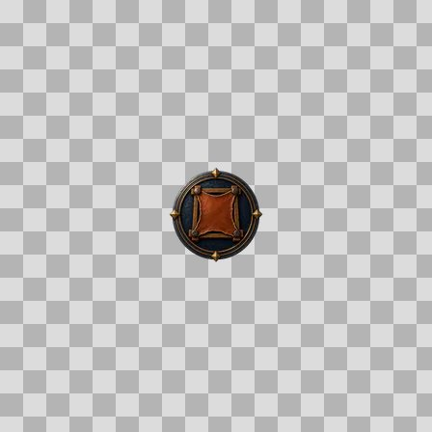  Origem: Asset novo  Pack/Fonte: Assets Organizados - Ui  Categoria: Ui / Deeds  Arquivo: prog_leatherworking_50.webp  Caminho: 01_Assets_Organizados/UI/deeds/prog_leatherworking_50.webp  Formato: WEBP  Tamanho: 4.25 KB  Status técnico: OK  Licença: MISSING_REVIEW_REQUIRED — sem evidência localizada  Papel da textura: unspecified  Resolução: 128 × 128 px  Modo / canais / alpha: RGBA / 4 / Sim  Power-of-two: Sim  Memória decodificada estimada: 64.00 KB  Alertas: Licença/fonte não localizada automaticamente; revisão legal necessária. | Duplicado exato: grupo DUP-01577 (2 cópias). | NOV-007094 • prog_leatherworking_rare  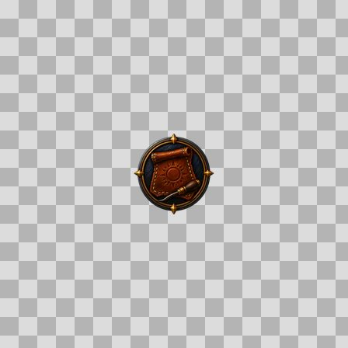  Origem: Asset novo  Pack/Fonte: Assets Organizados - Ui  Categoria: Ui / Deeds  Arquivo: prog_leatherworking_rare.webp  Caminho: 01_Assets_Organizados/UI/deeds/prog_leatherworking_rare.webp  Formato: WEBP  Tamanho: 4.82 KB  Status técnico: OK  Licença: MISSING_REVIEW_REQUIRED — sem evidência localizada  Papel da textura: unspecified  Resolução: 128 × 128 px  Modo / canais / alpha: RGBA / 4 / Sim  Power-of-two: Sim  Memória decodificada estimada: 64.00 KB  Alertas: Licença/fonte não localizada automaticamente; revisão legal necessária.

NOV-007144 • prog_level_cap  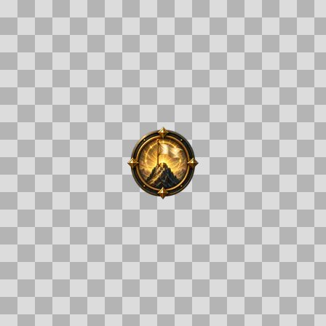  Origem: Asset novo  Pack/Fonte: Assets Organizados - Ui  Categoria: Ui / Deeds  Arquivo: prog_level_cap.webp  Caminho: 01_Assets_Organizados/UI/deeds/prog_level_cap.webp  Formato: WEBP  Tamanho: 5.44 KB  Status técnico: OK  Licença: MISSING_REVIEW_REQUIRED — sem evidência localizada  Papel da textura: unspecified  Resolução: 128 × 128 px  Modo / canais / alpha: RGBA / 4 / Sim  Power-of-two: Sim  Memória decodificada estimada: 64.00 KB  Alertas: Licença/fonte não localizada automaticamente; revisão legal necessária. | Duplicado exato: grupo DUP-01768 (2 cópias). | NOV-007102 • prog_logging_100    Origem: Asset novo  Pack/Fonte: Assets Organizados - Ui  Categoria: Ui / Deeds  Arquivo: prog_logging_100.webp  Caminho: 01_Assets_Organizados/UI/deeds/prog_logging_100.webp  Formato: WEBP  Tamanho: 5.06 KB  Status técnico: OK  Licença: MISSING_REVIEW_REQUIRED — sem evidência localizada  Papel da textura: unspecified  Resolução: 128 × 128 px  Modo / canais / alpha: RGBA / 4 / Sim  Power-of-two: Sim  Memória decodificada estimada: 64.00 KB  Alertas: Licença/fonte não localizada automaticamente; revisão legal necessária. | Duplicado exato: grupo DUP-01734 (2 cópias).

NOV-007018 • prog_master_angler  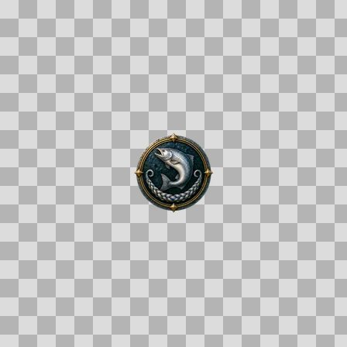  Origem: Asset novo  Pack/Fonte: Assets Organizados - Ui  Categoria: Ui / Deeds  Arquivo: prog_master_angler.webp  Caminho: 01_Assets_Organizados/UI/deeds/prog_master_angler.webp  Formato: WEBP  Tamanho: 5.49 KB  Status técnico: OK  Licença: MISSING_REVIEW_REQUIRED — sem evidência localizada  Papel da textura: unspecified  Resolução: 128 × 128 px  Modo / canais / alpha: RGBA / 4 / Sim  Power-of-two: Sim  Memória decodificada estimada: 64.00 KB  Alertas: Licença/fonte não localizada automaticamente; revisão legal necessária. | Duplicado exato: grupo DUP-01660 (2 cópias). | NOV-006946 • prog_master_gatherer  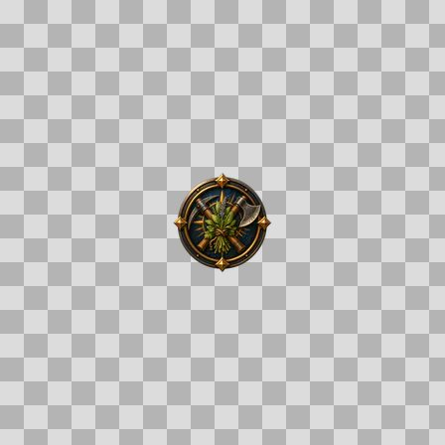  Origem: Asset novo  Pack/Fonte: Assets Organizados - Ui  Categoria: Ui / Deeds  Arquivo: prog_master_gatherer.webp  Caminho: 01_Assets_Organizados/UI/deeds/prog_master_gatherer.webp  Formato: WEBP  Tamanho: 5.44 KB  Status técnico: OK  Licença: MISSING_REVIEW_REQUIRED — sem evidência localizada  Papel da textura: unspecified  Resolução: 128 × 128 px  Modo / canais / alpha: RGBA / 4 / Sim  Power-of-two: Sim  Memória decodificada estimada: 64.00 KB  Alertas: Licença/fonte não localizada automaticamente; revisão legal necessária. | Duplicado exato: grupo DUP-01597 (2 cópias).

NOV-006975 • prog_masterwright  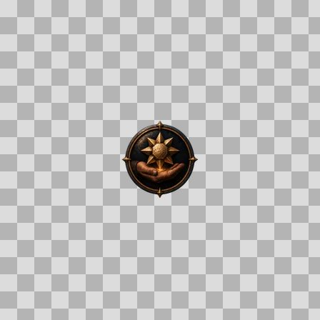  Origem: Asset novo  Pack/Fonte: Assets Organizados - Ui  Categoria: Ui / Deeds  Arquivo: prog_masterwright.webp  Caminho: 01_Assets_Organizados/UI/deeds/prog_masterwright.webp  Formato: WEBP  Tamanho: 4.64 KB  Status técnico: OK  Licença: MISSING_REVIEW_REQUIRED — sem evidência localizada  Papel da textura: unspecified  Resolução: 128 × 128 px  Modo / canais / alpha: RGBA / 4 / Sim  Power-of-two: Sim  Memória decodificada estimada: 64.00 KB  Alertas: Licença/fonte não localizada automaticamente; revisão legal necessária. | Duplicado exato: grupo DUP-01625 (2 cópias). | NOV-007010 • prog_mere_at_rest    Origem: Asset novo  Pack/Fonte: Assets Organizados - Ui  Categoria: Ui / Deeds  Arquivo: prog_mere_at_rest.webp  Caminho: 01_Assets_Organizados/UI/deeds/prog_mere_at_rest.webp  Formato: WEBP  Tamanho: 4.33 KB  Status técnico: OK  Licença: MISSING_REVIEW_REQUIRED — sem evidência localizada  Papel da textura: unspecified  Resolução: 128 × 128 px  Modo / canais / alpha: RGBA / 4 / Sim  Power-of-two: Sim  Memória decodificada estimada: 64.00 KB  Alertas: Licença/fonte não localizada automaticamente; revisão legal necessária. | Duplicado exato: grupo DUP-01656 (2 cópias).

NOV-007002 • prog_mining_100  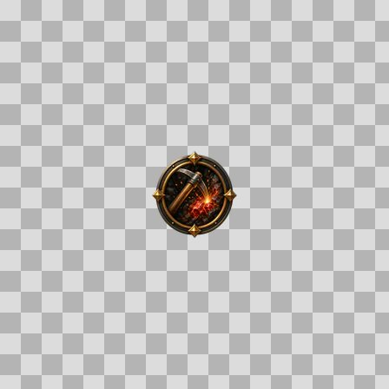  Origem: Asset novo  Pack/Fonte: Assets Organizados - Ui  Categoria: Ui / Deeds  Arquivo: prog_mining_100.webp  Caminho: 01_Assets_Organizados/UI/deeds/prog_mining_100.webp  Formato: WEBP  Tamanho: 5.03 KB  Status técnico: OK  Licença: MISSING_REVIEW_REQUIRED — sem evidência localizada  Papel da textura: unspecified  Resolução: 128 × 128 px  Modo / canais / alpha: RGBA / 4 / Sim  Power-of-two: Sim  Memória decodificada estimada: 64.00 KB  Alertas: Licença/fonte não localizada automaticamente; revisão legal necessária. | Duplicado exato: grupo DUP-01648 (2 cópias). | NOV-007073 • prog_mythic  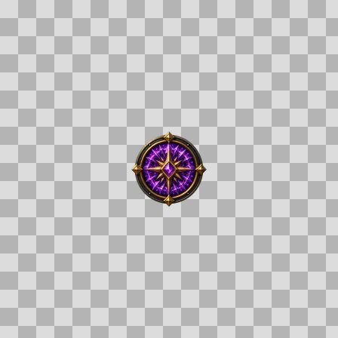  Origem: Asset novo  Pack/Fonte: Assets Organizados - Ui  Categoria: Ui / Deeds  Arquivo: prog_mythic.webp  Caminho: 01_Assets_Organizados/UI/deeds/prog_mythic.webp  Formato: WEBP  Tamanho: 5.63 KB  Status técnico: OK  Licença: MISSING_REVIEW_REQUIRED — sem evidência localizada  Papel da textura: unspecified  Resolução: 128 × 128 px  Modo / canais / alpha: RGBA / 4 / Sim  Power-of-two: Sim  Memória decodificada estimada: 64.00 KB  Alertas: Licença/fonte não localizada automaticamente; revisão legal necessária. | Duplicado exato: grupo DUP-01710 (2 cópias).

NOV-007162 • prog_paragon    Origem: Asset novo  Pack/Fonte: Assets Organizados - Ui  Categoria: Ui / Deeds  Arquivo: prog_paragon.webp  Caminho: 01_Assets_Organizados/UI/deeds/prog_paragon.webp  Formato: WEBP  Tamanho: 5.21 KB  Status técnico: OK  Licença: MISSING_REVIEW_REQUIRED — sem evidência localizada  Papel da textura: unspecified  Resolução: 128 × 128 px  Modo / canais / alpha: RGBA / 4 / Sim  Power-of-two: Sim  Memória decodificada estimada: 64.00 KB  Alertas: Licença/fonte não localizada automaticamente; revisão legal necessária. | Duplicado exato: grupo DUP-01785 (2 cópias). | NOV-007180 • prog_prestige    Origem: Asset novo  Pack/Fonte: Assets Organizados - Ui  Categoria: Ui / Deeds  Arquivo: prog_prestige.webp  Caminho: 01_Assets_Organizados/UI/deeds/prog_prestige.webp  Formato: WEBP  Tamanho: 5.29 KB  Status técnico: OK  Licença: MISSING_REVIEW_REQUIRED — sem evidência localizada  Papel da textura: unspecified  Resolução: 128 × 128 px  Modo / canais / alpha: RGBA / 4 / Sim  Power-of-two: Sim  Memória decodificada estimada: 64.00 KB  Alertas: Licença/fonte não localizada automaticamente; revisão legal necessária. | Duplicado exato: grupo DUP-01799 (2 cópias).

NOV-006954 • prog_prestige_10  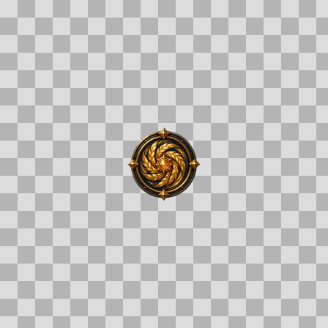  Origem: Asset novo  Pack/Fonte: Assets Organizados - Ui  Categoria: Ui / Deeds  Arquivo: prog_prestige_10.webp  Caminho: 01_Assets_Organizados/UI/deeds/prog_prestige_10.webp  Formato: WEBP  Tamanho: 5.61 KB  Status técnico: OK  Licença: MISSING_REVIEW_REQUIRED — sem evidência localizada  Papel da textura: unspecified  Resolução: 128 × 128 px  Modo / canais / alpha: RGBA / 4 / Sim  Power-of-two: Sim  Memória decodificada estimada: 64.00 KB  Alertas: Licença/fonte não localizada automaticamente; revisão legal necessária. | Duplicado exato: grupo DUP-01604 (2 cópias). | NOV-007024 • prog_prestige_5    Origem: Asset novo  Pack/Fonte: Assets Organizados - Ui  Categoria: Ui / Deeds  Arquivo: prog_prestige_5.webp  Caminho: 01_Assets_Organizados/UI/deeds/prog_prestige_5.webp  Formato: WEBP  Tamanho: 5.07 KB  Status técnico: OK  Licença: MISSING_REVIEW_REQUIRED — sem evidência localizada  Papel da textura: unspecified  Resolução: 128 × 128 px  Modo / canais / alpha: RGBA / 4 / Sim  Power-of-two: Sim  Memória decodificada estimada: 64.00 KB  Alertas: Licença/fonte não localizada automaticamente; revisão legal necessária. | Duplicado exato: grupo DUP-01666 (2 cópias).

NOV-007047 • prog_specialized  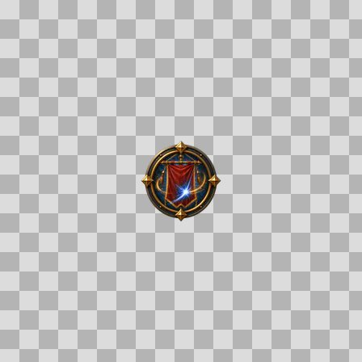  Origem: Asset novo  Pack/Fonte: Assets Organizados - Ui  Categoria: Ui / Deeds  Arquivo: prog_specialized.webp  Caminho: 01_Assets_Organizados/UI/deeds/prog_specialized.webp  Formato: WEBP  Tamanho: 5.67 KB  Status técnico: OK  Licença: MISSING_REVIEW_REQUIRED — sem evidência localizada  Papel da textura: unspecified  Resolução: 128 × 128 px  Modo / canais / alpha: RGBA / 4 / Sim  Power-of-two: Sim  Memória decodificada estimada: 64.00 KB  Alertas: Licença/fonte não localizada automaticamente; revisão legal necessária. | Duplicado exato: grupo DUP-01685 (2 cópias). | NOV-007046 • prog_tailoring_50  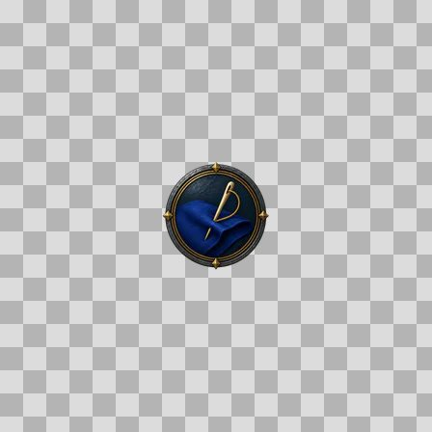  Origem: Asset novo  Pack/Fonte: Assets Organizados - Ui  Categoria: Ui / Deeds  Arquivo: prog_tailoring_50.webp  Caminho: 01_Assets_Organizados/UI/deeds/prog_tailoring_50.webp  Formato: WEBP  Tamanho: 5.08 KB  Status técnico: OK  Licença: MISSING_REVIEW_REQUIRED — sem evidência localizada  Papel da textura: unspecified  Resolução: 128 × 128 px  Modo / canais / alpha: RGBA / 4 / Sim  Power-of-two: Sim  Memória decodificada estimada: 64.00 KB  Alertas: Licença/fonte não localizada automaticamente; revisão legal necessária. | Duplicado exato: grupo DUP-01684 (2 cópias).

NOV-007041 • prog_tailoring_rare    Origem: Asset novo  Pack/Fonte: Assets Organizados - Ui  Categoria: Ui / Deeds  Arquivo: prog_tailoring_rare.webp  Caminho: 01_Assets_Organizados/UI/deeds/prog_tailoring_rare.webp  Formato: WEBP  Tamanho: 4.68 KB  Status técnico: OK  Licença: MISSING_REVIEW_REQUIRED — sem evidência localizada  Papel da textura: unspecified  Resolução: 128 × 128 px  Modo / canais / alpha: RGBA / 4 / Sim  Power-of-two: Sim  Memória decodificada estimada: 64.00 KB  Alertas: Licença/fonte não localizada automaticamente; revisão legal necessária. | NOV-007090 • prog_talented  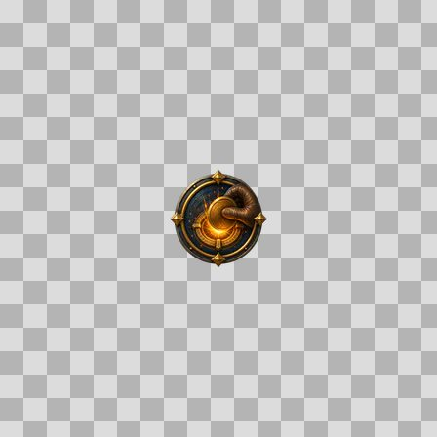  Origem: Asset novo  Pack/Fonte: Assets Organizados - Ui  Categoria: Ui / Deeds  Arquivo: prog_talented.webp  Caminho: 01_Assets_Organizados/UI/deeds/prog_talented.webp  Formato: WEBP  Tamanho: 5.24 KB  Status técnico: OK  Licença: MISSING_REVIEW_REQUIRED — sem evidência localizada  Papel da textura: unspecified  Resolução: 128 × 128 px  Modo / canais / alpha: RGBA / 4 / Sim  Power-of-two: Sim  Memória decodificada estimada: 64.00 KB  Alertas: Licença/fonte não localizada automaticamente; revisão legal necessária. | Duplicado exato: grupo DUP-01723 (2 cópias).

NOV-006958 • prog_the_long_middle  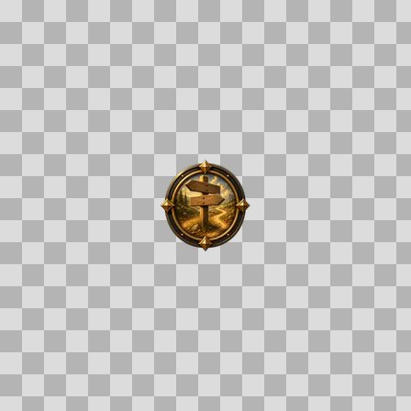  Origem: Asset novo  Pack/Fonte: Assets Organizados - Ui  Categoria: Ui / Deeds  Arquivo: prog_the_long_middle.webp  Caminho: 01_Assets_Organizados/UI/deeds/prog_the_long_middle.webp  Formato: WEBP  Tamanho: 5.32 KB  Status técnico: OK  Licença: MISSING_REVIEW_REQUIRED — sem evidência localizada  Papel da textura: unspecified  Resolução: 128 × 128 px  Modo / canais / alpha: RGBA / 4 / Sim  Power-of-two: Sim  Memória decodificada estimada: 64.00 KB  Alertas: Licença/fonte não localizada automaticamente; revisão legal necessária. | Duplicado exato: grupo DUP-01608 (2 cópias). | NOV-006983 • prog_tools_of_the_trade  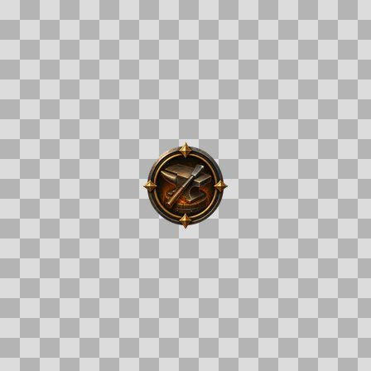  Origem: Asset novo  Pack/Fonte: Assets Organizados - Ui  Categoria: Ui / Deeds  Arquivo: prog_tools_of_the_trade.webp  Caminho: 01_Assets_Organizados/UI/deeds/prog_tools_of_the_trade.webp  Formato: WEBP  Tamanho: 5.18 KB  Status técnico: OK  Licença: MISSING_REVIEW_REQUIRED — sem evidência localizada  Papel da textura: unspecified  Resolução: 128 × 128 px  Modo / canais / alpha: RGBA / 4 / Sim  Power-of-two: Sim  Memória decodificada estimada: 64.00 KB  Alertas: Licença/fonte não localizada automaticamente; revisão legal necessária. | Duplicado exato: grupo DUP-01632 (2 cópias).

NOV-007131 • prog_veteran    Origem: Asset novo  Pack/Fonte: Assets Organizados - Ui  Categoria: Ui / Deeds  Arquivo: prog_veteran.webp  Caminho: 01_Assets_Organizados/UI/deeds/prog_veteran.webp  Formato: WEBP  Tamanho: 4.98 KB  Status técnico: OK  Licença: MISSING_REVIEW_REQUIRED — sem evidência localizada  Papel da textura: unspecified  Resolução: 128 × 128 px  Modo / canais / alpha: RGBA / 4 / Sim  Power-of-two: Sim  Memória decodificada estimada: 64.00 KB  Alertas: Licença/fonte não localizada automaticamente; revisão legal necessária. | Duplicado exato: grupo DUP-01757 (2 cópias). | NOV-007099 • prog_weaponcrafting_50  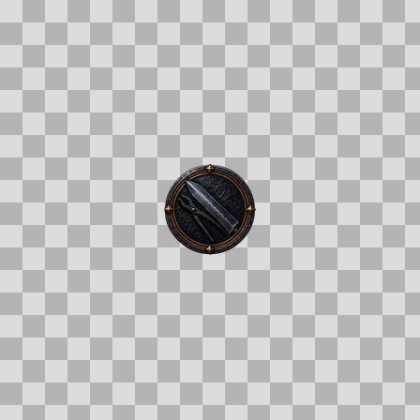  Origem: Asset novo  Pack/Fonte: Assets Organizados - Ui  Categoria: Ui / Deeds  Arquivo: prog_weaponcrafting_50.webp  Caminho: 01_Assets_Organizados/UI/deeds/prog_weaponcrafting_50.webp  Formato: WEBP  Tamanho: 4.25 KB  Status técnico: OK  Licença: MISSING_REVIEW_REQUIRED — sem evidência localizada  Papel da textura: unspecified  Resolução: 128 × 128 px  Modo / canais / alpha: RGBA / 4 / Sim  Power-of-two: Sim  Memória decodificada estimada: 64.00 KB  Alertas: Licença/fonte não localizada automaticamente; revisão legal necessária. | Duplicado exato: grupo DUP-01731 (2 cópias).

NOV-007190 • prog_weaponcrafting_rare    Origem: Asset novo  Pack/Fonte: Assets Organizados - Ui  Categoria: Ui / Deeds  Arquivo: prog_weaponcrafting_rare.webp  Caminho: 01_Assets_Organizados/UI/deeds/prog_weaponcrafting_rare.webp  Formato: WEBP  Tamanho: 5.09 KB  Status técnico: OK  Licença: MISSING_REVIEW_REQUIRED — sem evidência localizada  Papel da textura: unspecified  Resolução: 128 × 128 px  Modo / canais / alpha: RGBA / 4 / Sim  Power-of-two: Sim  Memória decodificada estimada: 64.00 KB  Alertas: Licença/fonte não localizada automaticamente; revisão legal necessária. | NOV-007104 • prog_well_rested    Origem: Asset novo  Pack/Fonte: Assets Organizados - Ui  Categoria: Ui / Deeds  Arquivo: prog_well_rested.webp  Caminho: 01_Assets_Organizados/UI/deeds/prog_well_rested.webp  Formato: WEBP  Tamanho: 4.84 KB  Status técnico: OK  Licença: MISSING_REVIEW_REQUIRED — sem evidência localizada  Papel da textura: unspecified  Resolução: 128 × 128 px  Modo / canais / alpha: RGBA / 4 / Sim  Power-of-two: Sim  Memória decodificada estimada: 64.00 KB  Alertas: Licença/fonte não localizada automaticamente; revisão legal necessária. | Duplicado exato: grupo DUP-01736 (2 cópias).

NOV-007032 • pvp_arena_1v1_1600    Origem: Asset novo  Pack/Fonte: Assets Organizados - Ui  Categoria: Ui / Deeds  Arquivo: pvp_arena_1v1_1600.webp  Caminho: 01_Assets_Organizados/UI/deeds/pvp_arena_1v1_1600.webp  Formato: WEBP  Tamanho: 4.85 KB  Status técnico: OK  Licença: MISSING_REVIEW_REQUIRED — sem evidência localizada  Papel da textura: unspecified  Resolução: 128 × 128 px  Modo / canais / alpha: RGBA / 4 / Sim  Power-of-two: Sim  Memória decodificada estimada: 64.00 KB  Alertas: Licença/fonte não localizada automaticamente; revisão legal necessária. | Duplicado exato: grupo DUP-01672 (2 cópias). | NOV-007143 • pvp_arena_1v1_1750    Origem: Asset novo  Pack/Fonte: Assets Organizados - Ui  Categoria: Ui / Deeds  Arquivo: pvp_arena_1v1_1750.webp  Caminho: 01_Assets_Organizados/UI/deeds/pvp_arena_1v1_1750.webp  Formato: WEBP  Tamanho: 4.73 KB  Status técnico: OK  Licença: MISSING_REVIEW_REQUIRED — sem evidência localizada  Papel da textura: unspecified  Resolução: 128 × 128 px  Modo / canais / alpha: RGBA / 4 / Sim  Power-of-two: Sim  Memória decodificada estimada: 64.00 KB  Alertas: Licença/fonte não localizada automaticamente; revisão legal necessária. | Duplicado exato: grupo DUP-01767 (2 cópias).

NOV-007097 • pvp_arena_1v1_1900    Origem: Asset novo  Pack/Fonte: Assets Organizados - Ui  Categoria: Ui / Deeds  Arquivo: pvp_arena_1v1_1900.webp  Caminho: 01_Assets_Organizados/UI/deeds/pvp_arena_1v1_1900.webp  Formato: WEBP  Tamanho: 5.07 KB  Status técnico: OK  Licença: MISSING_REVIEW_REQUIRED — sem evidência localizada  Papel da textura: unspecified  Resolução: 128 × 128 px  Modo / canais / alpha: RGBA / 4 / Sim  Power-of-two: Sim  Memória decodificada estimada: 64.00 KB  Alertas: Licença/fonte não localizada automaticamente; revisão legal necessária. | Duplicado exato: grupo DUP-01729 (2 cópias). | NOV-006938 • pvp_arena_2v2_1600  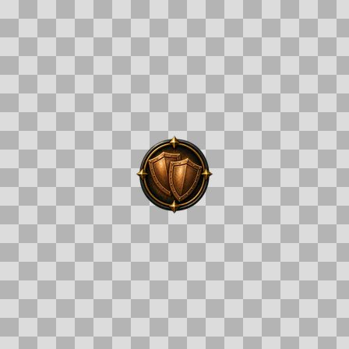  Origem: Asset novo  Pack/Fonte: Assets Organizados - Ui  Categoria: Ui / Deeds  Arquivo: pvp_arena_2v2_1600.webp  Caminho: 01_Assets_Organizados/UI/deeds/pvp_arena_2v2_1600.webp  Formato: WEBP  Tamanho: 4.77 KB  Status técnico: OK  Licença: MISSING_REVIEW_REQUIRED — sem evidência localizada  Papel da textura: unspecified  Resolução: 128 × 128 px  Modo / canais / alpha: RGBA / 4 / Sim  Power-of-two: Sim  Memória decodificada estimada: 64.00 KB  Alertas: Licença/fonte não localizada automaticamente; revisão legal necessária. | Duplicado exato: grupo DUP-01589 (2 cópias).

NOV-006928 • pvp_arena_2v2_1750    Origem: Asset novo  Pack/Fonte: Assets Organizados - Ui  Categoria: Ui / Deeds  Arquivo: pvp_arena_2v2_1750.webp  Caminho: 01_Assets_Organizados/UI/deeds/pvp_arena_2v2_1750.webp  Formato: WEBP  Tamanho: 4.83 KB  Status técnico: OK  Licença: MISSING_REVIEW_REQUIRED — sem evidência localizada  Papel da textura: unspecified  Resolução: 128 × 128 px  Modo / canais / alpha: RGBA / 4 / Sim  Power-of-two: Sim  Memória decodificada estimada: 64.00 KB  Alertas: Licença/fonte não localizada automaticamente; revisão legal necessária. | Duplicado exato: grupo DUP-01581 (2 cópias). | NOV-007187 • pvp_arena_2v2_1900  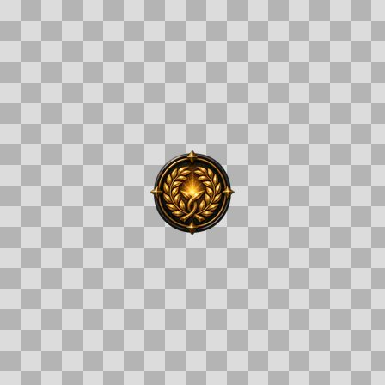  Origem: Asset novo  Pack/Fonte: Assets Organizados - Ui  Categoria: Ui / Deeds  Arquivo: pvp_arena_2v2_1900.webp  Caminho: 01_Assets_Organizados/UI/deeds/pvp_arena_2v2_1900.webp  Formato: WEBP  Tamanho: 5.45 KB  Status técnico: OK  Licença: MISSING_REVIEW_REQUIRED — sem evidência localizada  Papel da textura: unspecified  Resolução: 128 × 128 px  Modo / canais / alpha: RGBA / 4 / Sim  Power-of-two: Sim  Memória decodificada estimada: 64.00 KB  Alertas: Licença/fonte não localizada automaticamente; revisão legal necessária. | Duplicado exato: grupo DUP-01803 (2 cópias).

NOV-006963 • pvp_arena_first_match  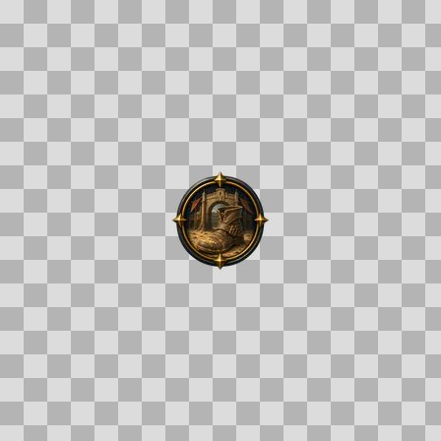  Origem: Asset novo  Pack/Fonte: Assets Organizados - Ui  Categoria: Ui / Deeds  Arquivo: pvp_arena_first_match.webp  Caminho: 01_Assets_Organizados/UI/deeds/pvp_arena_first_match.webp  Formato: WEBP  Tamanho: 5.44 KB  Status técnico: OK  Licença: MISSING_REVIEW_REQUIRED — sem evidência localizada  Papel da textura: unspecified  Resolução: 128 × 128 px  Modo / canais / alpha: RGBA / 4 / Sim  Power-of-two: Sim  Memória decodificada estimada: 64.00 KB  Alertas: Licença/fonte não localizada automaticamente; revisão legal necessária. | Duplicado exato: grupo DUP-01613 (2 cópias). | NOV-007042 • pvp_arena_first_win  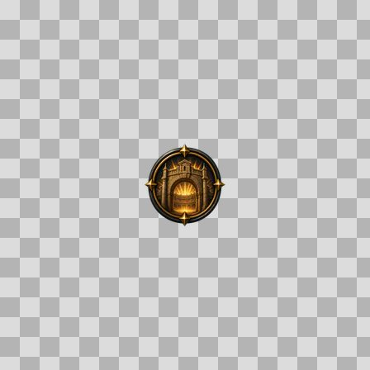  Origem: Asset novo  Pack/Fonte: Assets Organizados - Ui  Categoria: Ui / Deeds  Arquivo: pvp_arena_first_win.webp  Caminho: 01_Assets_Organizados/UI/deeds/pvp_arena_first_win.webp  Formato: WEBP  Tamanho: 4.89 KB  Status técnico: OK  Licença: MISSING_REVIEW_REQUIRED — sem evidência localizada  Papel da textura: unspecified  Resolução: 128 × 128 px  Modo / canais / alpha: RGBA / 4 / Sim  Power-of-two: Sim  Memória decodificada estimada: 64.00 KB  Alertas: Licença/fonte não localizada automaticamente; revisão legal necessária. | Duplicado exato: grupo DUP-01680 (2 cópias).

NOV-007085 • pvp_bg_captures_100    Origem: Asset novo  Pack/Fonte: Assets Organizados - Ui  Categoria: Ui / Deeds  Arquivo: pvp_bg_captures_100.webp  Caminho: 01_Assets_Organizados/UI/deeds/pvp_bg_captures_100.webp  Formato: WEBP  Tamanho: 5.02 KB  Status técnico: OK  Licença: MISSING_REVIEW_REQUIRED — sem evidência localizada  Papel da textura: unspecified  Resolução: 128 × 128 px  Modo / canais / alpha: RGBA / 4 / Sim  Power-of-two: Sim  Memória decodificada estimada: 64.00 KB  Alertas: Licença/fonte não localizada automaticamente; revisão legal necessária. | NOV-007135 • pvp_bg_first_capture  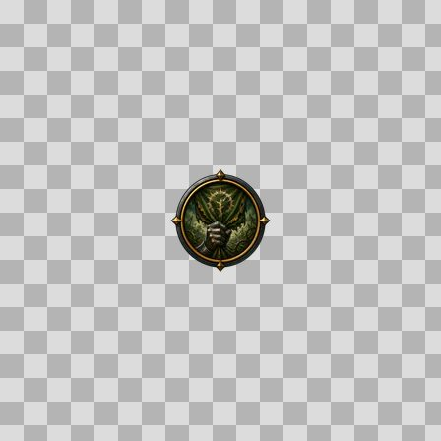  Origem: Asset novo  Pack/Fonte: Assets Organizados - Ui  Categoria: Ui / Deeds  Arquivo: pvp_bg_first_capture.webp  Caminho: 01_Assets_Organizados/UI/deeds/pvp_bg_first_capture.webp  Formato: WEBP  Tamanho: 4.79 KB  Status técnico: OK  Licença: MISSING_REVIEW_REQUIRED — sem evidência localizada  Papel da textura: unspecified  Resolução: 128 × 128 px  Modo / canais / alpha: RGBA / 4 / Sim  Power-of-two: Sim  Memória decodificada estimada: 64.00 KB  Alertas: Licença/fonte não localizada automaticamente; revisão legal necessária.

NOV-007107 • pvp_bg_first_win  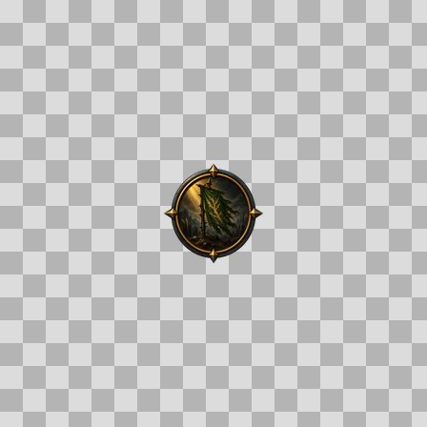  Origem: Asset novo  Pack/Fonte: Assets Organizados - Ui  Categoria: Ui / Deeds  Arquivo: pvp_bg_first_win.webp  Caminho: 01_Assets_Organizados/UI/deeds/pvp_bg_first_win.webp  Formato: WEBP  Tamanho: 4.40 KB  Status técnico: OK  Licença: MISSING_REVIEW_REQUIRED — sem evidência localizada  Papel da textura: unspecified  Resolução: 128 × 128 px  Modo / canais / alpha: RGBA / 4 / Sim  Power-of-two: Sim  Memória decodificada estimada: 64.00 KB  Alertas: Licença/fonte não localizada automaticamente; revisão legal necessária. | NOV-006950 • pvp_bg_wins_25  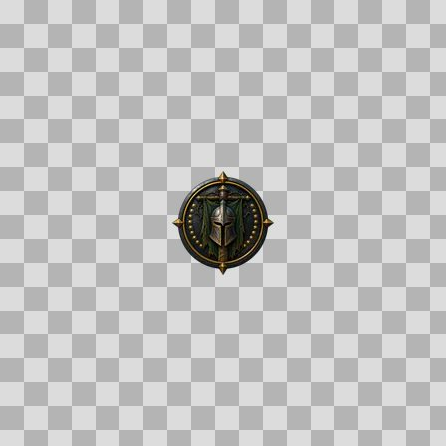  Origem: Asset novo  Pack/Fonte: Assets Organizados - Ui  Categoria: Ui / Deeds  Arquivo: pvp_bg_wins_25.webp  Caminho: 01_Assets_Organizados/UI/deeds/pvp_bg_wins_25.webp  Formato: WEBP  Tamanho: 4.71 KB  Status técnico: OK  Licença: MISSING_REVIEW_REQUIRED — sem evidência localizada  Papel da textura: unspecified  Resolução: 128 × 128 px  Modo / canais / alpha: RGBA / 4 / Sim  Power-of-two: Sim  Memória decodificada estimada: 64.00 KB  Alertas: Licença/fonte não localizada automaticamente; revisão legal necessária.

NOV-007170 • pvp_card_duel_first_win    Origem: Asset novo  Pack/Fonte: Assets Organizados - Ui  Categoria: Ui / Deeds  Arquivo: pvp_card_duel_first_win.webp  Caminho: 01_Assets_Organizados/UI/deeds/pvp_card_duel_first_win.webp  Formato: WEBP  Tamanho: 4.90 KB  Status técnico: OK  Licença: MISSING_REVIEW_REQUIRED — sem evidência localizada  Papel da textura: unspecified  Resolução: 128 × 128 px  Modo / canais / alpha: RGBA / 4 / Sim  Power-of-two: Sim  Memória decodificada estimada: 64.00 KB  Alertas: Licença/fonte não localizada automaticamente; revisão legal necessária. | Duplicado exato: grupo DUP-01792 (2 cópias). | NOV-007120 • pvp_duel_first_win    Origem: Asset novo  Pack/Fonte: Assets Organizados - Ui  Categoria: Ui / Deeds  Arquivo: pvp_duel_first_win.webp  Caminho: 01_Assets_Organizados/UI/deeds/pvp_duel_first_win.webp  Formato: WEBP  Tamanho: 4.85 KB  Status técnico: OK  Licença: MISSING_REVIEW_REQUIRED — sem evidência localizada  Papel da textura: unspecified  Resolução: 128 × 128 px  Modo / canais / alpha: RGBA / 4 / Sim  Power-of-two: Sim  Memória decodificada estimada: 64.00 KB  Alertas: Licença/fonte não localizada automaticamente; revisão legal necessária. | Duplicado exato: grupo DUP-01749 (2 cópias).

NOV-006970 • pvp_duel_grace  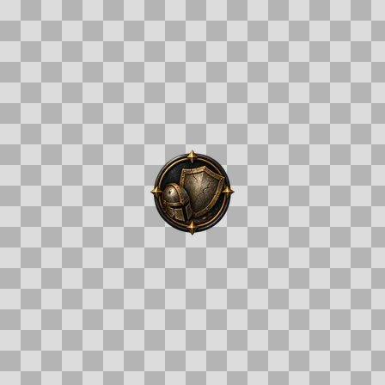  Origem: Asset novo  Pack/Fonte: Assets Organizados - Ui  Categoria: Ui / Deeds  Arquivo: pvp_duel_grace.webp  Caminho: 01_Assets_Organizados/UI/deeds/pvp_duel_grace.webp  Formato: WEBP  Tamanho: 5.21 KB  Status técnico: OK  Licença: MISSING_REVIEW_REQUIRED — sem evidência localizada  Papel da textura: unspecified  Resolução: 128 × 128 px  Modo / canais / alpha: RGBA / 4 / Sim  Power-of-two: Sim  Memória decodificada estimada: 64.00 KB  Alertas: Licença/fonte não localizada automaticamente; revisão legal necessária. | Duplicado exato: grupo DUP-01620 (2 cópias). | NOV-006926 • pvp_fiesta_double    Origem: Asset novo  Pack/Fonte: Assets Organizados - Ui  Categoria: Ui / Deeds  Arquivo: pvp_fiesta_double.webp  Caminho: 01_Assets_Organizados/UI/deeds/pvp_fiesta_double.webp  Formato: WEBP  Tamanho: 5.48 KB  Status técnico: OK  Licença: MISSING_REVIEW_REQUIRED — sem evidência localizada  Papel da textura: unspecified  Resolução: 128 × 128 px  Modo / canais / alpha: RGBA / 4 / Sim  Power-of-two: Sim  Memória decodificada estimada: 64.00 KB  Alertas: Licença/fonte não localizada automaticamente; revisão legal necessária. | Duplicado exato: grupo DUP-01579 (2 cópias).

NOV-006992 • pvp_fiesta_first_bout  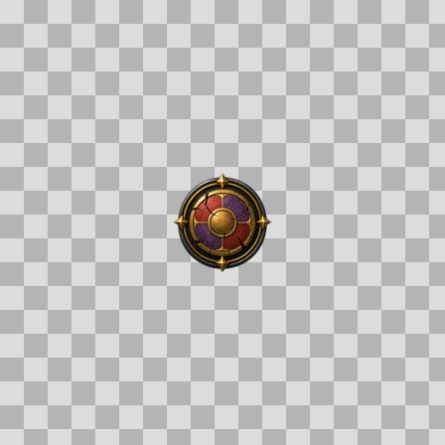  Origem: Asset novo  Pack/Fonte: Assets Organizados - Ui  Categoria: Ui / Deeds  Arquivo: pvp_fiesta_first_bout.webp  Caminho: 01_Assets_Organizados/UI/deeds/pvp_fiesta_first_bout.webp  Formato: WEBP  Tamanho: 5.76 KB  Status técnico: OK  Licença: MISSING_REVIEW_REQUIRED — sem evidência localizada  Papel da textura: unspecified  Resolução: 128 × 128 px  Modo / canais / alpha: RGBA / 4 / Sim  Power-of-two: Sim  Memória decodificada estimada: 64.00 KB  Alertas: Licença/fonte não localizada automaticamente; revisão legal necessária. | Duplicado exato: grupo DUP-01640 (2 cópias). | NOV-007070 • pvp_fiesta_first_win    Origem: Asset novo  Pack/Fonte: Assets Organizados - Ui  Categoria: Ui / Deeds  Arquivo: pvp_fiesta_first_win.webp  Caminho: 01_Assets_Organizados/UI/deeds/pvp_fiesta_first_win.webp  Formato: WEBP  Tamanho: 5.76 KB  Status técnico: OK  Licença: MISSING_REVIEW_REQUIRED — sem evidência localizada  Papel da textura: unspecified  Resolução: 128 × 128 px  Modo / canais / alpha: RGBA / 4 / Sim  Power-of-two: Sim  Memória decodificada estimada: 64.00 KB  Alertas: Licença/fonte não localizada automaticamente; revisão legal necessária. | Duplicado exato: grupo DUP-01707 (2 cópias).

NOV-007121 • pvp_fiesta_five_kills  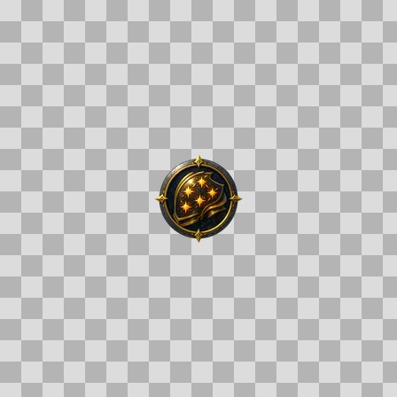  Origem: Asset novo  Pack/Fonte: Assets Organizados - Ui  Categoria: Ui / Deeds  Arquivo: pvp_fiesta_five_kills.webp  Caminho: 01_Assets_Organizados/UI/deeds/pvp_fiesta_five_kills.webp  Formato: WEBP  Tamanho: 5.48 KB  Status técnico: OK  Licença: MISSING_REVIEW_REQUIRED — sem evidência localizada  Papel da textura: unspecified  Resolução: 128 × 128 px  Modo / canais / alpha: RGBA / 4 / Sim  Power-of-two: Sim  Memória decodificada estimada: 64.00 KB  Alertas: Licença/fonte não localizada automaticamente; revisão legal necessária. | Duplicado exato: grupo DUP-01750 (2 cópias). | NOV-007140 • pvp_fiesta_full_build  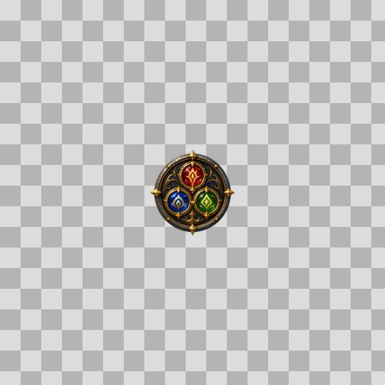  Origem: Asset novo  Pack/Fonte: Assets Organizados - Ui  Categoria: Ui / Deeds  Arquivo: pvp_fiesta_full_build.webp  Caminho: 01_Assets_Organizados/UI/deeds/pvp_fiesta_full_build.webp  Formato: WEBP  Tamanho: 5.57 KB  Status técnico: OK  Licença: MISSING_REVIEW_REQUIRED — sem evidência localizada  Papel da textura: unspecified  Resolução: 128 × 128 px  Modo / canais / alpha: RGBA / 4 / Sim  Power-of-two: Sim  Memória decodificada estimada: 64.00 KB  Alertas: Licença/fonte não localizada automaticamente; revisão legal necessária. | Duplicado exato: grupo DUP-01764 (2 cópias).

NOV-007108 • pvp_fiesta_powerups  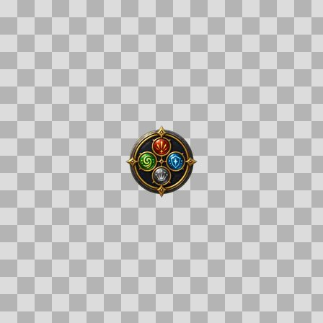  Origem: Asset novo  Pack/Fonte: Assets Organizados - Ui  Categoria: Ui / Deeds  Arquivo: pvp_fiesta_powerups.webp  Caminho: 01_Assets_Organizados/UI/deeds/pvp_fiesta_powerups.webp  Formato: WEBP  Tamanho: 6.11 KB  Status técnico: OK  Licença: MISSING_REVIEW_REQUIRED — sem evidência localizada  Papel da textura: unspecified  Resolução: 128 × 128 px  Modo / canais / alpha: RGBA / 4 / Sim  Power-of-two: Sim  Memória decodificada estimada: 64.00 KB  Alertas: Licença/fonte não localizada automaticamente; revisão legal necessária. | Duplicado exato: grupo DUP-01738 (2 cópias). | NOV-007138 • pvp_fiesta_shutdown    Origem: Asset novo  Pack/Fonte: Assets Organizados - Ui  Categoria: Ui / Deeds  Arquivo: pvp_fiesta_shutdown.webp  Caminho: 01_Assets_Organizados/UI/deeds/pvp_fiesta_shutdown.webp  Formato: WEBP  Tamanho: 5.38 KB  Status técnico: OK  Licença: MISSING_REVIEW_REQUIRED — sem evidência localizada  Papel da textura: unspecified  Resolução: 128 × 128 px  Modo / canais / alpha: RGBA / 4 / Sim  Power-of-two: Sim  Memória decodificada estimada: 64.00 KB  Alertas: Licença/fonte não localizada automaticamente; revisão legal necessária. | Duplicado exato: grupo DUP-01762 (2 cópias).

NOV-007110 • pvp_honor_field_marshal    Origem: Asset novo  Pack/Fonte: Assets Organizados - Ui  Categoria: Ui / Deeds  Arquivo: pvp_honor_field_marshal.webp  Caminho: 01_Assets_Organizados/UI/deeds/pvp_honor_field_marshal.webp  Formato: WEBP  Tamanho: 5.36 KB  Status técnico: OK  Licença: MISSING_REVIEW_REQUIRED — sem evidência localizada  Papel da textura: unspecified  Resolução: 128 × 128 px  Modo / canais / alpha: RGBA / 4 / Sim  Power-of-two: Sim  Memória decodificada estimada: 64.00 KB  Alertas: Licença/fonte não localizada automaticamente; revisão legal necessária. | NOV-007183 • pvp_honor_knight_lieutenant  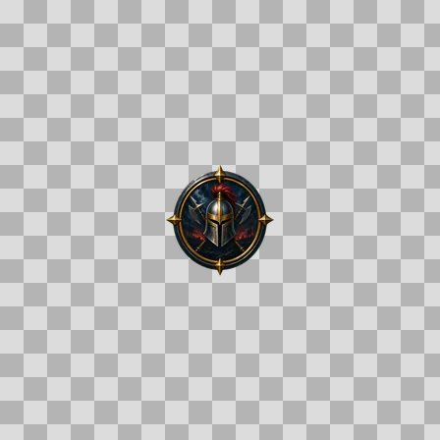  Origem: Asset novo  Pack/Fonte: Assets Organizados - Ui  Categoria: Ui / Deeds  Arquivo: pvp_honor_knight_lieutenant.webp  Caminho: 01_Assets_Organizados/UI/deeds/pvp_honor_knight_lieutenant.webp  Formato: WEBP  Tamanho: 5.41 KB  Status técnico: OK  Licença: MISSING_REVIEW_REQUIRED — sem evidência localizada  Papel da textura: unspecified  Resolução: 128 × 128 px  Modo / canais / alpha: RGBA / 4 / Sim  Power-of-two: Sim  Memória decodificada estimada: 64.00 KB  Alertas: Licença/fonte não localizada automaticamente; revisão legal necessária.

NOV-007171 • pvp_honor_sergeant  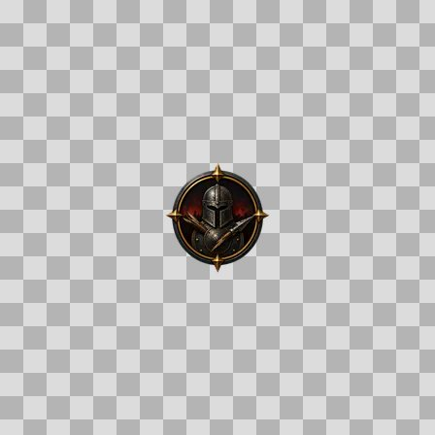  Origem: Asset novo  Pack/Fonte: Assets Organizados - Ui  Categoria: Ui / Deeds  Arquivo: pvp_honor_sergeant.webp  Caminho: 01_Assets_Organizados/UI/deeds/pvp_honor_sergeant.webp  Formato: WEBP  Tamanho: 5.11 KB  Status técnico: OK  Licença: MISSING_REVIEW_REQUIRED — sem evidência localizada  Papel da textura: unspecified  Resolução: 128 × 128 px  Modo / canais / alpha: RGBA / 4 / Sim  Power-of-two: Sim  Memória decodificada estimada: 64.00 KB  Alertas: Licença/fonte não localizada automaticamente; revisão legal necessária. | NOV-007092 • pvp_vcup_clean_sheet    Origem: Asset novo  Pack/Fonte: Assets Organizados - Ui  Categoria: Ui / Deeds  Arquivo: pvp_vcup_clean_sheet.webp  Caminho: 01_Assets_Organizados/UI/deeds/pvp_vcup_clean_sheet.webp  Formato: WEBP  Tamanho: 4.83 KB  Status técnico: OK  Licença: MISSING_REVIEW_REQUIRED — sem evidência localizada  Papel da textura: unspecified  Resolução: 128 × 128 px  Modo / canais / alpha: RGBA / 4 / Sim  Power-of-two: Sim  Memória decodificada estimada: 64.00 KB  Alertas: Licença/fonte não localizada automaticamente; revisão legal necessária. | Duplicado exato: grupo DUP-01725 (2 cópias).

NOV-007051 • pvp_vcup_first_goal  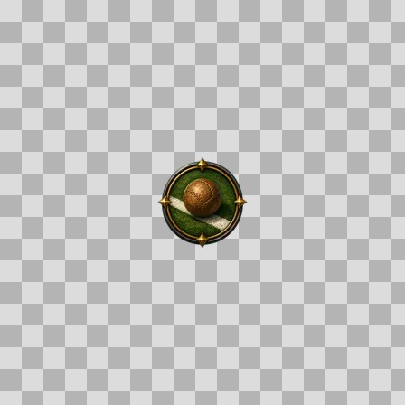  Origem: Asset novo  Pack/Fonte: Assets Organizados - Ui  Categoria: Ui / Deeds  Arquivo: pvp_vcup_first_goal.webp  Caminho: 01_Assets_Organizados/UI/deeds/pvp_vcup_first_goal.webp  Formato: WEBP  Tamanho: 4.79 KB  Status técnico: OK  Licença: MISSING_REVIEW_REQUIRED — sem evidência localizada  Papel da textura: unspecified  Resolução: 128 × 128 px  Modo / canais / alpha: RGBA / 4 / Sim  Power-of-two: Sim  Memória decodificada estimada: 64.00 KB  Alertas: Licença/fonte não localizada automaticamente; revisão legal necessária. | Duplicado exato: grupo DUP-01689 (2 cópias). | NOV-007066 • pvp_vcup_first_match  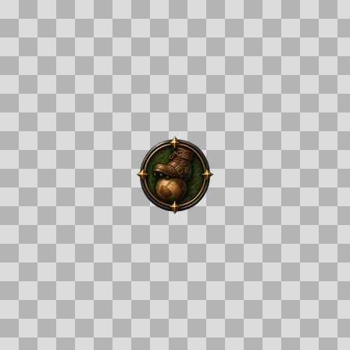  Origem: Asset novo  Pack/Fonte: Assets Organizados - Ui  Categoria: Ui / Deeds  Arquivo: pvp_vcup_first_match.webp  Caminho: 01_Assets_Organizados/UI/deeds/pvp_vcup_first_match.webp  Formato: WEBP  Tamanho: 4.59 KB  Status técnico: OK  Licença: MISSING_REVIEW_REQUIRED — sem evidência localizada  Papel da textura: unspecified  Resolução: 128 × 128 px  Modo / canais / alpha: RGBA / 4 / Sim  Power-of-two: Sim  Memória decodificada estimada: 64.00 KB  Alertas: Licença/fonte não localizada automaticamente; revisão legal necessária. | Duplicado exato: grupo DUP-01703 (2 cópias).

NOV-007056 • pvp_vcup_first_save  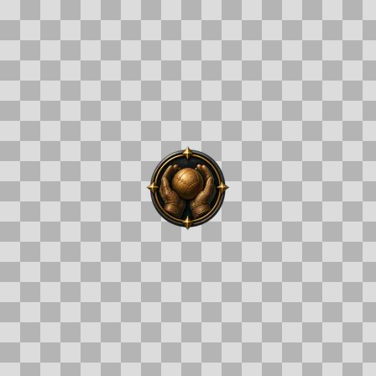  Origem: Asset novo  Pack/Fonte: Assets Organizados - Ui  Categoria: Ui / Deeds  Arquivo: pvp_vcup_first_save.webp  Caminho: 01_Assets_Organizados/UI/deeds/pvp_vcup_first_save.webp  Formato: WEBP  Tamanho: 5.23 KB  Status técnico: OK  Licença: MISSING_REVIEW_REQUIRED — sem evidência localizada  Papel da textura: unspecified  Resolução: 128 × 128 px  Modo / canais / alpha: RGBA / 4 / Sim  Power-of-two: Sim  Memória decodificada estimada: 64.00 KB  Alertas: Licença/fonte não localizada automaticamente; revisão legal necessária. | Duplicado exato: grupo DUP-01694 (2 cópias). | NOV-006984 • pvp_vcup_first_win    Origem: Asset novo  Pack/Fonte: Assets Organizados - Ui  Categoria: Ui / Deeds  Arquivo: pvp_vcup_first_win.webp  Caminho: 01_Assets_Organizados/UI/deeds/pvp_vcup_first_win.webp  Formato: WEBP  Tamanho: 4.53 KB  Status técnico: OK  Licença: MISSING_REVIEW_REQUIRED — sem evidência localizada  Papel da textura: unspecified  Resolução: 128 × 128 px  Modo / canais / alpha: RGBA / 4 / Sim  Power-of-two: Sim  Memória decodificada estimada: 64.00 KB  Alertas: Licença/fonte não localizada automaticamente; revisão legal necessária. | Duplicado exato: grupo DUP-01633 (2 cópias).

NOV-007033 • pvp_vcup_golden_goal    Origem: Asset novo  Pack/Fonte: Assets Organizados - Ui  Categoria: Ui / Deeds  Arquivo: pvp_vcup_golden_goal.webp  Caminho: 01_Assets_Organizados/UI/deeds/pvp_vcup_golden_goal.webp  Formato: WEBP  Tamanho: 5.07 KB  Status técnico: OK  Licença: MISSING_REVIEW_REQUIRED — sem evidência localizada  Papel da textura: unspecified  Resolução: 128 × 128 px  Modo / canais / alpha: RGBA / 4 / Sim  Power-of-two: Sim  Memória decodificada estimada: 64.00 KB  Alertas: Licença/fonte não localizada automaticamente; revisão legal necessária. | Duplicado exato: grupo DUP-01673 (2 cópias). | NOV-006999 • pvp_vcup_guild_win    Origem: Asset novo  Pack/Fonte: Assets Organizados - Ui  Categoria: Ui / Deeds  Arquivo: pvp_vcup_guild_win.webp  Caminho: 01_Assets_Organizados/UI/deeds/pvp_vcup_guild_win.webp  Formato: WEBP  Tamanho: 5.78 KB  Status técnico: OK  Licença: MISSING_REVIEW_REQUIRED — sem evidência localizada  Papel da textura: unspecified  Resolução: 128 × 128 px  Modo / canais / alpha: RGBA / 4 / Sim  Power-of-two: Sim  Memória decodificada estimada: 64.00 KB  Alertas: Licença/fonte não localizada automaticamente; revisão legal necessária. | Duplicado exato: grupo DUP-01645 (2 cópias).

NOV-006976 • pvp_vcup_hat_trick  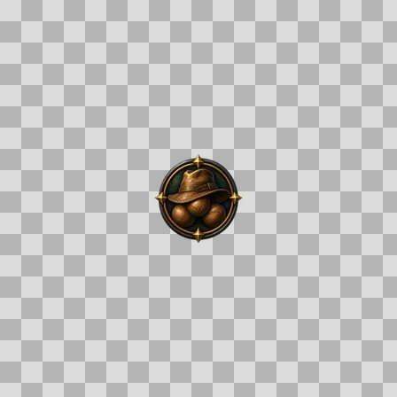  Origem: Asset novo  Pack/Fonte: Assets Organizados - Ui  Categoria: Ui / Deeds  Arquivo: pvp_vcup_hat_trick.webp  Caminho: 01_Assets_Organizados/UI/deeds/pvp_vcup_hat_trick.webp  Formato: WEBP  Tamanho: 4.80 KB  Status técnico: OK  Licença: MISSING_REVIEW_REQUIRED — sem evidência localizada  Papel da textura: unspecified  Resolução: 128 × 128 px  Modo / canais / alpha: RGBA / 4 / Sim  Power-of-two: Sim  Memória decodificada estimada: 64.00 KB  Alertas: Licença/fonte não localizada automaticamente; revisão legal necessária. | Duplicado exato: grupo DUP-01626 (2 cópias). | NOV-007082 • pvp_vcup_wins_10    Origem: Asset novo  Pack/Fonte: Assets Organizados - Ui  Categoria: Ui / Deeds  Arquivo: pvp_vcup_wins_10.webp  Caminho: 01_Assets_Organizados/UI/deeds/pvp_vcup_wins_10.webp  Formato: WEBP  Tamanho: 4.81 KB  Status técnico: OK  Licença: MISSING_REVIEW_REQUIRED — sem evidência localizada  Papel da textura: unspecified  Resolução: 128 × 128 px  Modo / canais / alpha: RGBA / 4 / Sim  Power-of-two: Sim  Memória decodificada estimada: 64.00 KB  Alertas: Licença/fonte não localizada automaticamente; revisão legal necessária. | Duplicado exato: grupo DUP-01717 (2 cópias).

NOV-006980 • pvp_vcup_wins_25    Origem: Asset novo  Pack/Fonte: Assets Organizados - Ui  Categoria: Ui / Deeds  Arquivo: pvp_vcup_wins_25.webp  Caminho: 01_Assets_Organizados/UI/deeds/pvp_vcup_wins_25.webp  Formato: WEBP  Tamanho: 6.03 KB  Status técnico: OK  Licença: MISSING_REVIEW_REQUIRED — sem evidência localizada  Papel da textura: unspecified  Resolução: 128 × 128 px  Modo / canais / alpha: RGBA / 4 / Sim  Power-of-two: Sim  Memória decodificada estimada: 64.00 KB  Alertas: Licença/fonte não localizada automaticamente; revisão legal necessária. | Duplicado exato: grupo DUP-01630 (2 cópias). | NOV-007115 • soc_by_ravens_wing    Origem: Asset novo  Pack/Fonte: Assets Organizados - Ui  Categoria: Ui / Deeds  Arquivo: soc_by_ravens_wing.webp  Caminho: 01_Assets_Organizados/UI/deeds/soc_by_ravens_wing.webp  Formato: WEBP  Tamanho: 5.05 KB  Status técnico: OK  Licença: MISSING_REVIEW_REQUIRED — sem evidência localizada  Papel da textura: unspecified  Resolução: 128 × 128 px  Modo / canais / alpha: RGBA / 4 / Sim  Power-of-two: Sim  Memória decodificada estimada: 64.00 KB  Alertas: Licença/fonte não localizada automaticamente; revisão legal necessária. | Duplicado exato: grupo DUP-01744 (2 cópias).

NOV-007125 • soc_civic_duty    Origem: Asset novo  Pack/Fonte: Assets Organizados - Ui  Categoria: Ui / Deeds  Arquivo: soc_civic_duty.webp  Caminho: 01_Assets_Organizados/UI/deeds/soc_civic_duty.webp  Formato: WEBP  Tamanho: 5.54 KB  Status técnico: OK  Licença: MISSING_REVIEW_REQUIRED — sem evidência localizada  Papel da textura: unspecified  Resolução: 128 × 128 px  Modo / canais / alpha: RGBA / 4 / Sim  Power-of-two: Sim  Memória decodificada estimada: 64.00 KB  Alertas: Licença/fonte não localizada automaticamente; revisão legal necessária. | Duplicado exato: grupo DUP-01754 (2 cópias). | NOV-006932 • soc_first_party  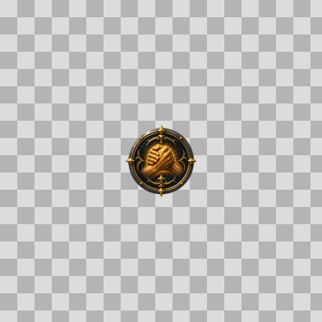  Origem: Asset novo  Pack/Fonte: Assets Organizados - Ui  Categoria: Ui / Deeds  Arquivo: soc_first_party.webp  Caminho: 01_Assets_Organizados/UI/deeds/soc_first_party.webp  Formato: WEBP  Tamanho: 5.36 KB  Status técnico: OK  Licença: MISSING_REVIEW_REQUIRED — sem evidência localizada  Papel da textura: unspecified  Resolução: 128 × 128 px  Modo / canais / alpha: RGBA / 4 / Sim  Power-of-two: Sim  Memória decodificada estimada: 64.00 KB  Alertas: Licença/fonte não localizada automaticamente; revisão legal necessária. | Duplicado exato: grupo DUP-01585 (2 cópias).

NOV-007001 • soc_first_sale    Origem: Asset novo  Pack/Fonte: Assets Organizados - Ui  Categoria: Ui / Deeds  Arquivo: soc_first_sale.webp  Caminho: 01_Assets_Organizados/UI/deeds/soc_first_sale.webp  Formato: WEBP  Tamanho: 5.37 KB  Status técnico: OK  Licença: MISSING_REVIEW_REQUIRED — sem evidência localizada  Papel da textura: unspecified  Resolução: 128 × 128 px  Modo / canais / alpha: RGBA / 4 / Sim  Power-of-two: Sim  Memória decodificada estimada: 64.00 KB  Alertas: Licença/fonte não localizada automaticamente; revisão legal necessária. | Duplicado exato: grupo DUP-01647 (2 cópias). | NOV-007068 • soc_first_salvage  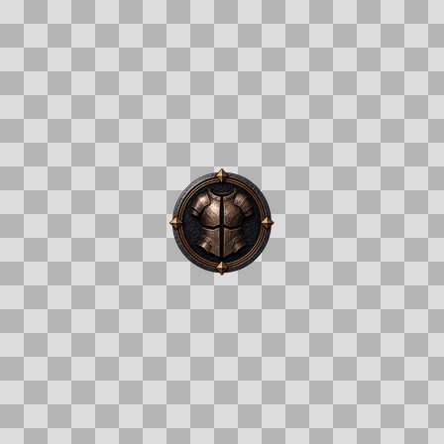  Origem: Asset novo  Pack/Fonte: Assets Organizados - Ui  Categoria: Ui / Deeds  Arquivo: soc_first_salvage.webp  Caminho: 01_Assets_Organizados/UI/deeds/soc_first_salvage.webp  Formato: WEBP  Tamanho: 5.06 KB  Status técnico: OK  Licença: MISSING_REVIEW_REQUIRED — sem evidência localizada  Papel da textura: unspecified  Resolução: 128 × 128 px  Modo / canais / alpha: RGBA / 4 / Sim  Power-of-two: Sim  Memória decodificada estimada: 64.00 KB  Alertas: Licença/fonte não localizada automaticamente; revisão legal necessária. | Duplicado exato: grupo DUP-01705 (2 cópias).

NOV-007063 • soc_first_trade    Origem: Asset novo  Pack/Fonte: Assets Organizados - Ui  Categoria: Ui / Deeds  Arquivo: soc_first_trade.webp  Caminho: 01_Assets_Organizados/UI/deeds/soc_first_trade.webp  Formato: WEBP  Tamanho: 5.23 KB  Status técnico: OK  Licença: MISSING_REVIEW_REQUIRED — sem evidência localizada  Papel da textura: unspecified  Resolução: 128 × 128 px  Modo / canais / alpha: RGBA / 4 / Sim  Power-of-two: Sim  Memória decodificada estimada: 64.00 KB  Alertas: Licença/fonte não localizada automaticamente; revisão legal necessária. | Duplicado exato: grupo DUP-01701 (2 cópias). | NOV-007128 • soc_full_house  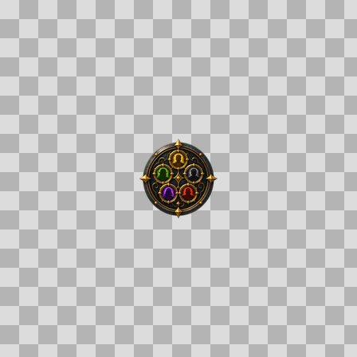  Origem: Asset novo  Pack/Fonte: Assets Organizados - Ui  Categoria: Ui / Deeds  Arquivo: soc_full_house.webp  Caminho: 01_Assets_Organizados/UI/deeds/soc_full_house.webp  Formato: WEBP  Tamanho: 6.07 KB  Status técnico: OK  Licença: MISSING_REVIEW_REQUIRED — sem evidência localizada  Papel da textura: unspecified  Resolução: 128 × 128 px  Modo / canais / alpha: RGBA / 4 / Sim  Power-of-two: Sim  Memória decodificada estimada: 64.00 KB  Alertas: Licença/fonte não localizada automaticamente; revisão legal necessária. | Duplicado exato: grupo DUP-01755 (2 cópias).

NOV-007021 • soc_gilded_strongbox  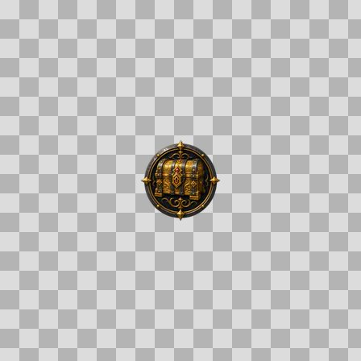  Origem: Asset novo  Pack/Fonte: Assets Organizados - Ui  Categoria: Ui / Deeds  Arquivo: soc_gilded_strongbox.webp  Caminho: 01_Assets_Organizados/UI/deeds/soc_gilded_strongbox.webp  Formato: WEBP  Tamanho: 5.42 KB  Status técnico: OK  Licença: MISSING_REVIEW_REQUIRED — sem evidência localizada  Papel da textura: unspecified  Resolução: 128 × 128 px  Modo / canais / alpha: RGBA / 4 / Sim  Power-of-two: Sim  Memória decodificada estimada: 64.00 KB  Alertas: Licença/fonte não localizada automaticamente; revisão legal necessária. | Duplicado exato: grupo DUP-01663 (2 cópias). | NOV-007093 • soc_guild_founded  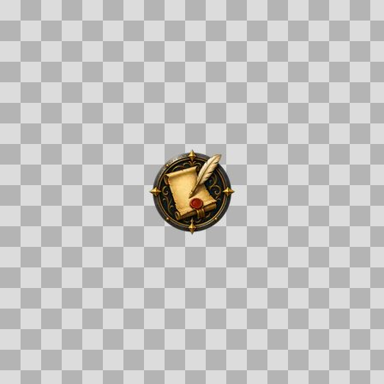  Origem: Asset novo  Pack/Fonte: Assets Organizados - Ui  Categoria: Ui / Deeds  Arquivo: soc_guild_founded.webp  Caminho: 01_Assets_Organizados/UI/deeds/soc_guild_founded.webp  Formato: WEBP  Tamanho: 5.62 KB  Status técnico: OK  Licença: MISSING_REVIEW_REQUIRED — sem evidência localizada  Papel da textura: unspecified  Resolução: 128 × 128 px  Modo / canais / alpha: RGBA / 4 / Sim  Power-of-two: Sim  Memória decodificada estimada: 64.00 KB  Alertas: Licença/fonte não localizada automaticamente; revisão legal necessária. | Duplicado exato: grupo DUP-01726 (2 cópias).

NOV-007052 • soc_guild_joined    Origem: Asset novo  Pack/Fonte: Assets Organizados - Ui  Categoria: Ui / Deeds  Arquivo: soc_guild_joined.webp  Caminho: 01_Assets_Organizados/UI/deeds/soc_guild_joined.webp  Formato: WEBP  Tamanho: 5.96 KB  Status técnico: OK  Licença: MISSING_REVIEW_REQUIRED — sem evidência localizada  Papel da textura: unspecified  Resolução: 128 × 128 px  Modo / canais / alpha: RGBA / 4 / Sim  Power-of-two: Sim  Memória decodificada estimada: 64.00 KB  Alertas: Licença/fonte não localizada automaticamente; revisão legal necessária. | Duplicado exato: grupo DUP-01690 (2 cópias). | NOV-007044 • soc_heavy_purse  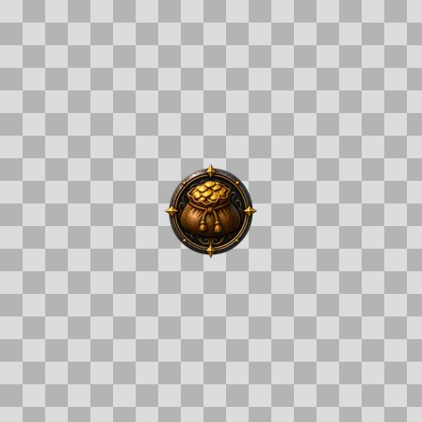  Origem: Asset novo  Pack/Fonte: Assets Organizados - Ui  Categoria: Ui / Deeds  Arquivo: soc_heavy_purse.webp  Caminho: 01_Assets_Organizados/UI/deeds/soc_heavy_purse.webp  Formato: WEBP  Tamanho: 5.39 KB  Status técnico: OK  Licença: MISSING_REVIEW_REQUIRED — sem evidência localizada  Papel da textura: unspecified  Resolução: 128 × 128 px  Modo / canais / alpha: RGBA / 4 / Sim  Power-of-two: Sim  Memória decodificada estimada: 64.00 KB  Alertas: Licença/fonte não localizada automaticamente; revisão legal necessária. | Duplicado exato: grupo DUP-01682 (2 cópias).

NOV-007141 • soc_market_magnate  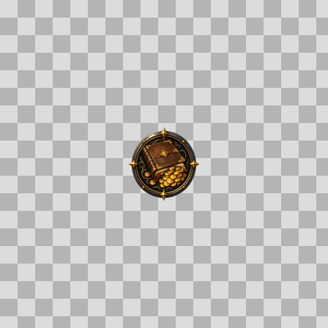  Origem: Asset novo  Pack/Fonte: Assets Organizados - Ui  Categoria: Ui / Deeds  Arquivo: soc_market_magnate.webp  Caminho: 01_Assets_Organizados/UI/deeds/soc_market_magnate.webp  Formato: WEBP  Tamanho: 5.35 KB  Status técnico: OK  Licença: MISSING_REVIEW_REQUIRED — sem evidência localizada  Papel da textura: unspecified  Resolução: 128 × 128 px  Modo / canais / alpha: RGBA / 4 / Sim  Power-of-two: Sim  Memória decodificada estimada: 64.00 KB  Alertas: Licença/fonte não localizada automaticamente; revisão legal necessária. | Duplicado exato: grupo DUP-01765 (2 cópias). | NOV-007147 • soc_meet_bursar  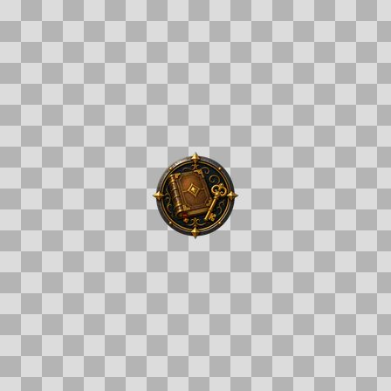  Origem: Asset novo  Pack/Fonte: Assets Organizados - Ui  Categoria: Ui / Deeds  Arquivo: soc_meet_bursar.webp  Caminho: 01_Assets_Organizados/UI/deeds/soc_meet_bursar.webp  Formato: WEBP  Tamanho: 5.73 KB  Status técnico: OK  Licença: MISSING_REVIEW_REQUIRED — sem evidência localizada  Papel da textura: unspecified  Resolução: 128 × 128 px  Modo / canais / alpha: RGBA / 4 / Sim  Power-of-two: Sim  Memória decodificada estimada: 64.00 KB  Alertas: Licença/fonte não localizada automaticamente; revisão legal necessária. | Duplicado exato: grupo DUP-01771 (2 cópias).

NOV-007142 • soc_pocket_money  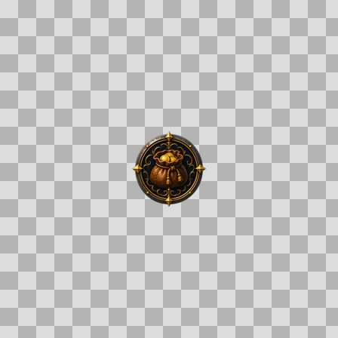  Origem: Asset novo  Pack/Fonte: Assets Organizados - Ui  Categoria: Ui / Deeds  Arquivo: soc_pocket_money.webp  Caminho: 01_Assets_Organizados/UI/deeds/soc_pocket_money.webp  Formato: WEBP  Tamanho: 6.22 KB  Status técnico: OK  Licença: MISSING_REVIEW_REQUIRED — sem evidência localizada  Papel da textura: unspecified  Resolução: 128 × 128 px  Modo / canais / alpha: RGBA / 4 / Sim  Power-of-two: Sim  Memória decodificada estimada: 64.00 KB  Alertas: Licença/fonte não localizada automaticamente; revisão legal necessária. | Duplicado exato: grupo DUP-01766 (2 cópias). | NOV-007012 • soc_room_for_more    Origem: Asset novo  Pack/Fonte: Assets Organizados - Ui  Categoria: Ui / Deeds  Arquivo: soc_room_for_more.webp  Caminho: 01_Assets_Organizados/UI/deeds/soc_room_for_more.webp  Formato: WEBP  Tamanho: 5.64 KB  Status técnico: OK  Licença: MISSING_REVIEW_REQUIRED — sem evidência localizada  Papel da textura: unspecified  Resolução: 128 × 128 px  Modo / canais / alpha: RGBA / 4 / Sim  Power-of-two: Sim  Memória decodificada estimada: 64.00 KB  Alertas: Licença/fonte não localizada automaticamente; revisão legal necessária. | Duplicado exato: grupo DUP-01657 (2 cópias).

NOV-007119 • soc_salvage_50  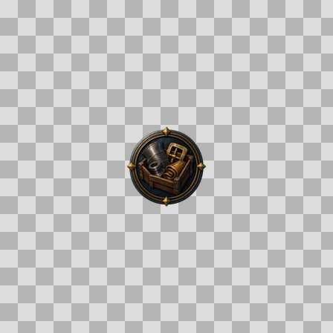  Origem: Asset novo  Pack/Fonte: Assets Organizados - Ui  Categoria: Ui / Deeds  Arquivo: soc_salvage_50.webp  Caminho: 01_Assets_Organizados/UI/deeds/soc_salvage_50.webp  Formato: WEBP  Tamanho: 5.03 KB  Status técnico: OK  Licença: MISSING_REVIEW_REQUIRED — sem evidência localizada  Papel da textura: unspecified  Resolução: 128 × 128 px  Modo / canais / alpha: RGBA / 4 / Sim  Power-of-two: Sim  Memória decodificada estimada: 64.00 KB  Alertas: Licença/fonte não localizada automaticamente; revisão legal necessária. | Duplicado exato: grupo DUP-01748 (2 cópias). | NOV-007158 • soc_steady_custom    Origem: Asset novo  Pack/Fonte: Assets Organizados - Ui  Categoria: Ui / Deeds  Arquivo: soc_steady_custom.webp  Caminho: 01_Assets_Organizados/UI/deeds/soc_steady_custom.webp  Formato: WEBP  Tamanho: 5.72 KB  Status técnico: OK  Licença: MISSING_REVIEW_REQUIRED — sem evidência localizada  Papel da textura: unspecified  Resolução: 128 × 128 px  Modo / canais / alpha: RGBA / 4 / Sim  Power-of-two: Sim  Memória decodificada estimada: 64.00 KB  Alertas: Licença/fonte não localizada automaticamente; revisão legal necessária. | Duplicado exato: grupo DUP-01781 (2 cópias).

NOV-007188 • soc_wyrms_hoard  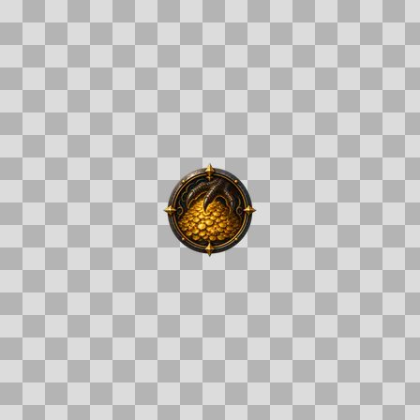  Origem: Asset novo  Pack/Fonte: Assets Organizados - Ui  Categoria: Ui / Deeds  Arquivo: soc_wyrms_hoard.webp  Caminho: 01_Assets_Organizados/UI/deeds/soc_wyrms_hoard.webp  Formato: WEBP  Tamanho: 5.47 KB  Status técnico: OK  Licença: MISSING_REVIEW_REQUIRED — sem evidência localizada  Papel da textura: unspecified  Resolução: 128 × 128 px  Modo / canais / alpha: RGBA / 4 / Sim  Power-of-two: Sim  Memória decodificada estimada: 64.00 KB  Alertas: Licença/fonte não localizada automaticamente; revisão legal necessária. | Duplicado exato: grupo DUP-01804 (2 cópias). | NOV-007197 • bound_guardian  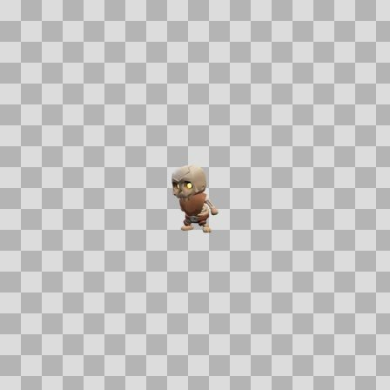  Origem: Asset novo  Pack/Fonte: Assets Organizados - Ui  Categoria: Ui / Dungeons  Arquivo: bound_guardian.webp  Caminho: 01_Assets_Organizados/UI/dungeons/bound_guardian.webp  Formato: WEBP  Tamanho: 3.22 KB  Status técnico: OK  Licença: MISSING_REVIEW_REQUIRED — sem evidência localizada  Papel da textura: unspecified  Resolução: 128 × 128 px  Modo / canais / alpha: RGBA / 4 / Sim  Power-of-two: Sim  Memória decodificada estimada: 64.00 KB  Alertas: Licença/fonte não localizada automaticamente; revisão legal necessária.

NOV-007198 • choirmother_selthe  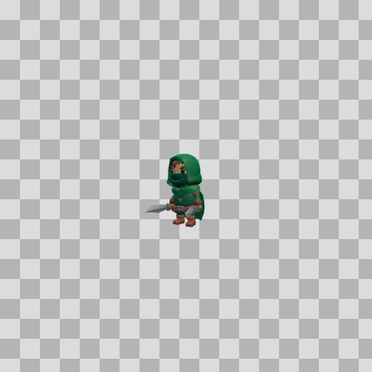  Origem: Asset novo  Pack/Fonte: Assets Organizados - Ui  Categoria: Ui / Dungeons  Arquivo: choirmother_selthe.webp  Caminho: 01_Assets_Organizados/UI/dungeons/choirmother_selthe.webp  Formato: WEBP  Tamanho: 3.54 KB  Status técnico: OK  Licença: MISSING_REVIEW_REQUIRED — sem evidência localizada  Papel da textura: unspecified  Resolução: 128 × 128 px  Modo / canais / alpha: RGBA / 4 / Sim  Power-of-two: Sim  Memória decodificada estimada: 64.00 KB  Alertas: Licença/fonte não localizada automaticamente; revisão legal necessária. | NOV-007210 • corrupted_priest_malric  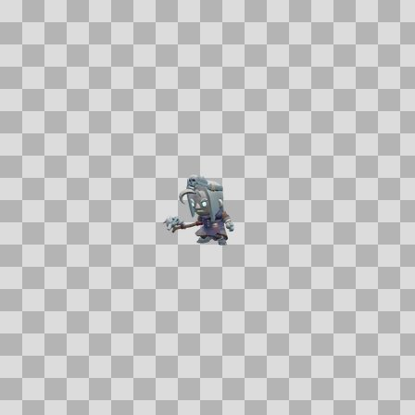  Origem: Asset novo  Pack/Fonte: Assets Organizados - Ui  Categoria: Ui / Dungeons  Arquivo: corrupted_priest_malric.webp  Caminho: 01_Assets_Organizados/UI/dungeons/corrupted_priest_malric.webp  Formato: WEBP  Tamanho: 4.12 KB  Status técnico: OK  Licença: MISSING_REVIEW_REQUIRED — sem evidência localizada  Papel da textura: unspecified  Resolução: 128 × 128 px  Modo / canais / alpha: RGBA / 4 / Sim  Power-of-two: Sim  Memória decodificada estimada: 64.00 KB  Alertas: Licença/fonte não localizada automaticamente; revisão legal necessária.

NOV-007202 • deathstalker_voss  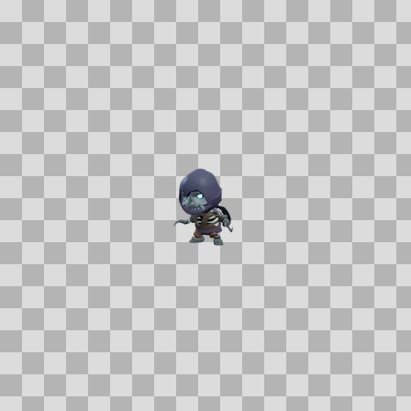  Origem: Asset novo  Pack/Fonte: Assets Organizados - Ui  Categoria: Ui / Dungeons  Arquivo: deathstalker_voss.webp  Caminho: 01_Assets_Organizados/UI/dungeons/deathstalker_voss.webp  Formato: WEBP  Tamanho: 3.56 KB  Status técnico: OK  Licença: MISSING_REVIEW_REQUIRED — sem evidência localizada  Papel da textura: unspecified  Resolução: 128 × 128 px  Modo / canais / alpha: RGBA / 4 / Sim  Power-of-two: Sim  Memória decodificada estimada: 64.00 KB  Alertas: Licença/fonte não localizada automaticamente; revisão legal necessária. | NOV-007205 • fallen_captain_aldren  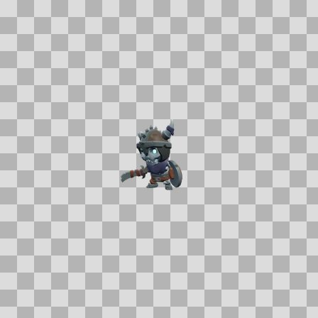  Origem: Asset novo  Pack/Fonte: Assets Organizados - Ui  Categoria: Ui / Dungeons  Arquivo: fallen_captain_aldren.webp  Caminho: 01_Assets_Organizados/UI/dungeons/fallen_captain_aldren.webp  Formato: WEBP  Tamanho: 4.88 KB  Status técnico: OK  Licença: MISSING_REVIEW_REQUIRED — sem evidência localizada  Papel da textura: unspecified  Resolução: 128 × 128 px  Modo / canais / alpha: RGBA / 4 / Sim  Power-of-two: Sim  Memória decodificada estimada: 64.00 KB  Alertas: Licença/fonte não localizada automaticamente; revisão legal necessária.

NOV-007199 • grand_necromancer_velkhar  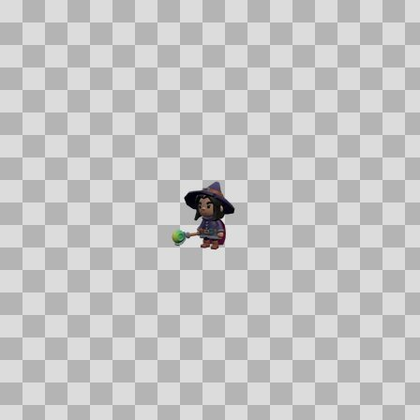  Origem: Asset novo  Pack/Fonte: Assets Organizados - Ui  Categoria: Ui / Dungeons  Arquivo: grand_necromancer_velkhar.webp  Caminho: 01_Assets_Organizados/UI/dungeons/grand_necromancer_velkhar.webp  Formato: WEBP  Tamanho: 3.11 KB  Status técnico: OK  Licença: MISSING_REVIEW_REQUIRED — sem evidência localizada  Papel da textura: unspecified  Resolução: 128 × 128 px  Modo / canais / alpha: RGBA / 4 / Sim  Power-of-two: Sim  Memória decodificada estimada: 64.00 KB  Alertas: Licença/fonte não localizada automaticamente; revisão legal necessária. | NOV-007206 • knight_commander_olen  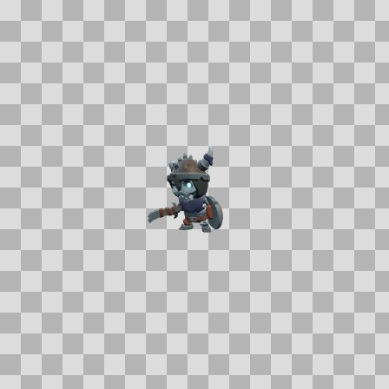  Origem: Asset novo  Pack/Fonte: Assets Organizados - Ui  Categoria: Ui / Dungeons  Arquivo: knight_commander_olen.webp  Caminho: 01_Assets_Organizados/UI/dungeons/knight_commander_olen.webp  Formato: WEBP  Tamanho: 4.84 KB  Status técnico: OK  Licença: MISSING_REVIEW_REQUIRED — sem evidência localizada  Papel da textura: unspecified  Resolução: 128 × 128 px  Modo / canais / alpha: RGBA / 4 / Sim  Power-of-two: Sim  Memória decodificada estimada: 64.00 KB  Alertas: Licença/fonte não localizada automaticamente; revisão legal necessária.

NOV-007209 • korgath_the_bound  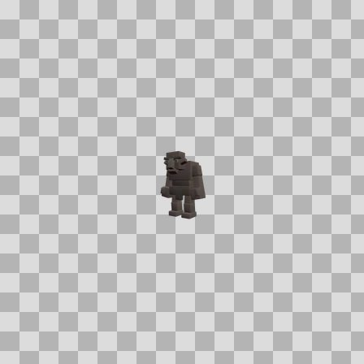  Origem: Asset novo  Pack/Fonte: Assets Organizados - Ui  Categoria: Ui / Dungeons  Arquivo: korgath_the_bound.webp  Caminho: 01_Assets_Organizados/UI/dungeons/korgath_the_bound.webp  Formato: WEBP  Tamanho: 2.58 KB  Status técnico: OK  Licença: MISSING_REVIEW_REQUIRED — sem evidência localizada  Papel da textura: unspecified  Resolução: 128 × 128 px  Modo / canais / alpha: RGBA / 4 / Sim  Power-of-two: Sim  Memória decodificada estimada: 64.00 KB  Alertas: Licença/fonte não localizada automaticamente; revisão legal necessária. | NOV-007200 • korzul_the_gravewyrm  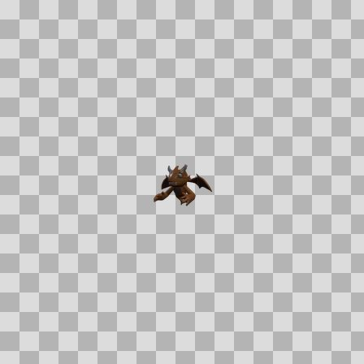  Origem: Asset novo  Pack/Fonte: Assets Organizados - Ui  Categoria: Ui / Dungeons  Arquivo: korzul_the_gravewyrm.webp  Caminho: 01_Assets_Organizados/UI/dungeons/korzul_the_gravewyrm.webp  Formato: WEBP  Tamanho: 2.72 KB  Status técnico: OK  Licença: MISSING_REVIEW_REQUIRED — sem evidência localizada  Papel da textura: unspecified  Resolução: 128 × 128 px  Modo / canais / alpha: RGBA / 4 / Sim  Power-of-two: Sim  Memória decodificada estimada: 64.00 KB  Alertas: Licença/fonte não localizada automaticamente; revisão legal necessária.

NOV-007208 • morthen  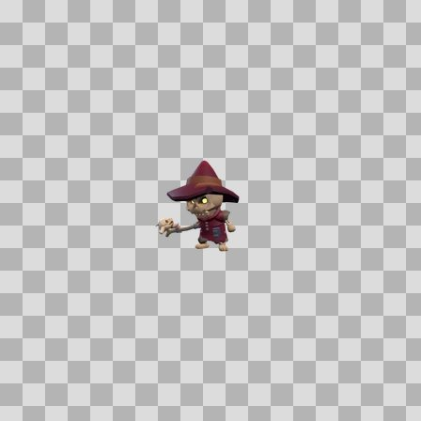  Origem: Asset novo  Pack/Fonte: Assets Organizados - Ui  Categoria: Ui / Dungeons  Arquivo: morthen.webp  Caminho: 01_Assets_Organizados/UI/dungeons/morthen.webp  Formato: WEBP  Tamanho: 4.88 KB  Status técnico: OK  Licença: MISSING_REVIEW_REQUIRED — sem evidência localizada  Papel da textura: unspecified  Resolução: 128 × 128 px  Modo / canais / alpha: RGBA / 4 / Sim  Power-of-two: Sim  Memória decodificada estimada: 64.00 KB  Alertas: Licença/fonte não localizada automaticamente; revisão legal necessária. | NOV-007207 • nythraxis_scourge_of_thornpeak  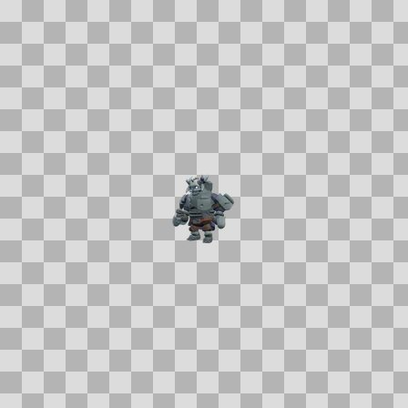  Origem: Asset novo  Pack/Fonte: Assets Organizados - Ui  Categoria: Ui / Dungeons  Arquivo: nythraxis_scourge_of_thornpeak.webp  Caminho: 01_Assets_Organizados/UI/dungeons/nythraxis_scourge_of_thornpeak.webp  Formato: WEBP  Tamanho: 3.56 KB  Status técnico: OK  Licença: MISSING_REVIEW_REQUIRED — sem evidência localizada  Papel da textura: unspecified  Resolução: 128 × 128 px  Modo / canais / alpha: RGBA / 4 / Sim  Power-of-two: Sim  Memória decodificada estimada: 64.00 KB  Alertas: Licença/fonte não localizada automaticamente; revisão legal necessária.

NOV-007201 • sexton_marrow  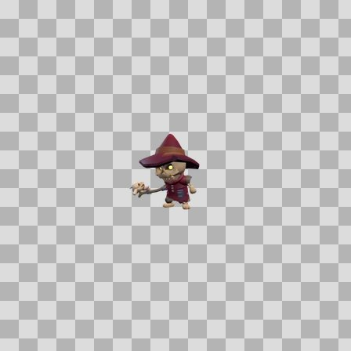  Origem: Asset novo  Pack/Fonte: Assets Organizados - Ui  Categoria: Ui / Dungeons  Arquivo: sexton_marrow.webp  Caminho: 01_Assets_Organizados/UI/dungeons/sexton_marrow.webp  Formato: WEBP  Tamanho: 4.92 KB  Status técnico: OK  Licença: MISSING_REVIEW_REQUIRED — sem evidência localizada  Papel da textura: unspecified  Resolução: 128 × 128 px  Modo / canais / alpha: RGBA / 4 / Sim  Power-of-two: Sim  Memória decodificada estimada: 64.00 KB  Alertas: Licença/fonte não localizada automaticamente; revisão legal necessária. | NOV-007204 • vael_the_mistcaller  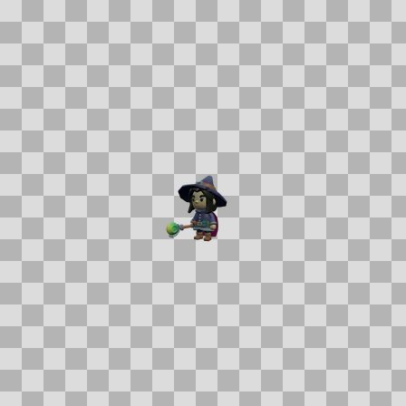  Origem: Asset novo  Pack/Fonte: Assets Organizados - Ui  Categoria: Ui / Dungeons  Arquivo: vael_the_mistcaller.webp  Caminho: 01_Assets_Organizados/UI/dungeons/vael_the_mistcaller.webp  Formato: WEBP  Tamanho: 3.19 KB  Status técnico: OK  Licença: MISSING_REVIEW_REQUIRED — sem evidência localizada  Papel da textura: unspecified  Resolução: 128 × 128 px  Modo / canais / alpha: RGBA / 4 / Sim  Power-of-two: Sim  Memória decodificada estimada: 64.00 KB  Alertas: Licença/fonte não localizada automaticamente; revisão legal necessária.

NOV-007203 • ysolei  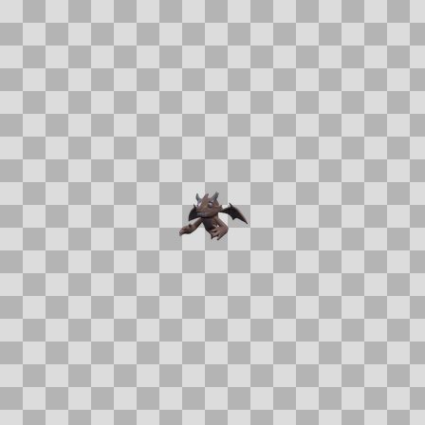  Origem: Asset novo  Pack/Fonte: Assets Organizados - Ui  Categoria: Ui / Dungeons  Arquivo: ysolei.webp  Caminho: 01_Assets_Organizados/UI/dungeons/ysolei.webp  Formato: WEBP  Tamanho: 2.76 KB  Status técnico: OK  Licença: MISSING_REVIEW_REQUIRED — sem evidência localizada  Papel da textura: unspecified  Resolução: 128 × 128 px  Modo / canais / alpha: RGBA / 4 / Sim  Power-of-two: Sim  Memória decodificada estimada: 64.00 KB  Alertas: Licença/fonte não localizada automaticamente; revisão legal necessária. | NOV-005804 • emote-bow  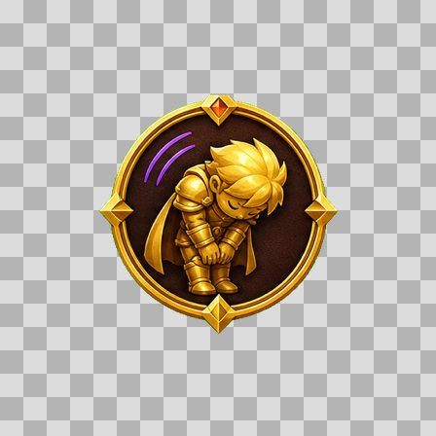  Origem: Asset novo  Pack/Fonte: Assets Organizados - Ui  Categoria: Ui / Emotes  Arquivo: emote-bow.png  Caminho: 01_Assets_Organizados/UI/emotes/emote-bow.png  Formato: PNG  Tamanho: 110.03 KB  Status técnico: OK  Licença: MISSING_REVIEW_REQUIRED — sem evidência localizada  Papel da textura: unspecified  Resolução: 256 × 256 px  Modo / canais / alpha: RGBA / 4 / Sim  Power-of-two: Sim  Memória decodificada estimada: 256.00 KB  Alertas: Licença/fonte não localizada automaticamente; revisão legal necessária. | Duplicado exato: grupo DUP-01100 (2 cópias).

NOV-005808 • emote-cheer  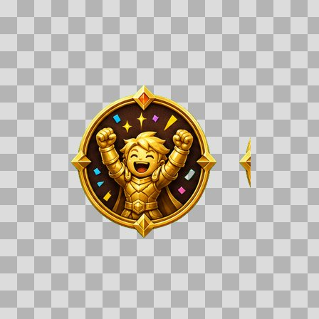  Origem: Asset novo  Pack/Fonte: Assets Organizados - Ui  Categoria: Ui / Emotes  Arquivo: emote-cheer.png  Caminho: 01_Assets_Organizados/UI/emotes/emote-cheer.png  Formato: PNG  Tamanho: 85.84 KB  Status técnico: OK  Licença: MISSING_REVIEW_REQUIRED — sem evidência localizada  Papel da textura: unspecified  Resolução: 256 × 256 px  Modo / canais / alpha: RGBA / 4 / Sim  Power-of-two: Sim  Memória decodificada estimada: 256.00 KB  Alertas: Licença/fonte não localizada automaticamente; revisão legal necessária. | Duplicado exato: grupo DUP-01104 (2 cópias). | NOV-005806 • emote-clap    Origem: Asset novo  Pack/Fonte: Assets Organizados - Ui  Categoria: Ui / Emotes  Arquivo: emote-clap.png  Caminho: 01_Assets_Organizados/UI/emotes/emote-clap.png  Formato: PNG  Tamanho: 111.24 KB  Status técnico: OK  Licença: MISSING_REVIEW_REQUIRED — sem evidência localizada  Papel da textura: unspecified  Resolução: 256 × 256 px  Modo / canais / alpha: RGBA / 4 / Sim  Power-of-two: Sim  Memória decodificada estimada: 256.00 KB  Alertas: Licença/fonte não localizada automaticamente; revisão legal necessária. | Duplicado exato: grupo DUP-01102 (2 cópias).

NOV-005799 • emote-cry  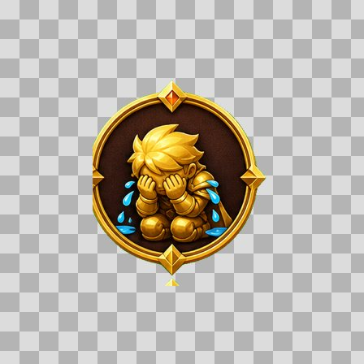  Origem: Asset novo  Pack/Fonte: Assets Organizados - Ui  Categoria: Ui / Emotes  Arquivo: emote-cry.png  Caminho: 01_Assets_Organizados/UI/emotes/emote-cry.png  Formato: PNG  Tamanho: 98.83 KB  Status técnico: OK  Licença: MISSING_REVIEW_REQUIRED — sem evidência localizada  Papel da textura: unspecified  Resolução: 256 × 256 px  Modo / canais / alpha: RGBA / 4 / Sim  Power-of-two: Sim  Memória decodificada estimada: 256.00 KB  Alertas: Licença/fonte não localizada automaticamente; revisão legal necessária. | Duplicado exato: grupo DUP-01095 (2 cópias). | NOV-005810 • emote-dance  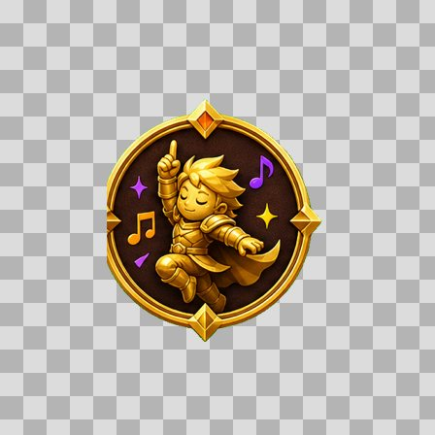  Origem: Asset novo  Pack/Fonte: Assets Organizados - Ui  Categoria: Ui / Emotes  Arquivo: emote-dance.png  Caminho: 01_Assets_Organizados/UI/emotes/emote-dance.png  Formato: PNG  Tamanho: 105.62 KB  Status técnico: OK  Licença: MISSING_REVIEW_REQUIRED — sem evidência localizada  Papel da textura: unspecified  Resolução: 256 × 256 px  Modo / canais / alpha: RGBA / 4 / Sim  Power-of-two: Sim  Memória decodificada estimada: 256.00 KB  Alertas: Licença/fonte não localizada automaticamente; revisão legal necessária. | Duplicado exato: grupo DUP-01106 (2 cópias).

NOV-005801 • emote-flex    Origem: Asset novo  Pack/Fonte: Assets Organizados - Ui  Categoria: Ui / Emotes  Arquivo: emote-flex.png  Caminho: 01_Assets_Organizados/UI/emotes/emote-flex.png  Formato: PNG  Tamanho: 101.17 KB  Status técnico: OK  Licença: MISSING_REVIEW_REQUIRED — sem evidência localizada  Papel da textura: unspecified  Resolução: 256 × 256 px  Modo / canais / alpha: RGBA / 4 / Sim  Power-of-two: Sim  Memória decodificada estimada: 256.00 KB  Alertas: Licença/fonte não localizada automaticamente; revisão legal necessária. | Duplicado exato: grupo DUP-01097 (2 cópias). | NOV-005800 • emote-kneel  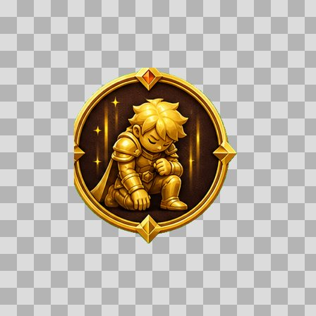  Origem: Asset novo  Pack/Fonte: Assets Organizados - Ui  Categoria: Ui / Emotes  Arquivo: emote-kneel.png  Caminho: 01_Assets_Organizados/UI/emotes/emote-kneel.png  Formato: PNG  Tamanho: 112.61 KB  Status técnico: OK  Licença: MISSING_REVIEW_REQUIRED — sem evidência localizada  Papel da textura: unspecified  Resolução: 256 × 256 px  Modo / canais / alpha: RGBA / 4 / Sim  Power-of-two: Sim  Memória decodificada estimada: 256.00 KB  Alertas: Licença/fonte não localizada automaticamente; revisão legal necessária. | Duplicado exato: grupo DUP-01096 (2 cópias).

NOV-005807 • emote-laugh    Origem: Asset novo  Pack/Fonte: Assets Organizados - Ui  Categoria: Ui / Emotes  Arquivo: emote-laugh.png  Caminho: 01_Assets_Organizados/UI/emotes/emote-laugh.png  Formato: PNG  Tamanho: 108.52 KB  Status técnico: OK  Licença: MISSING_REVIEW_REQUIRED — sem evidência localizada  Papel da textura: unspecified  Resolução: 256 × 256 px  Modo / canais / alpha: RGBA / 4 / Sim  Power-of-two: Sim  Memória decodificada estimada: 256.00 KB  Alertas: Licença/fonte não localizada automaticamente; revisão legal necessária. | Duplicado exato: grupo DUP-01103 (2 cópias). | NOV-005805 • emote-point  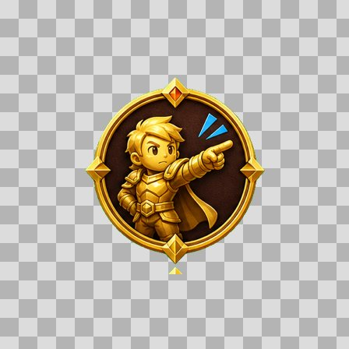  Origem: Asset novo  Pack/Fonte: Assets Organizados - Ui  Categoria: Ui / Emotes  Arquivo: emote-point.png  Caminho: 01_Assets_Organizados/UI/emotes/emote-point.png  Formato: PNG  Tamanho: 101.07 KB  Status técnico: OK  Licença: MISSING_REVIEW_REQUIRED — sem evidência localizada  Papel da textura: unspecified  Resolução: 256 × 256 px  Modo / canais / alpha: RGBA / 4 / Sim  Power-of-two: Sim  Memória decodificada estimada: 256.00 KB  Alertas: Licença/fonte não localizada automaticamente; revisão legal necessária. | Duplicado exato: grupo DUP-01101 (2 cópias).

NOV-005803 • emote-question    Origem: Asset novo  Pack/Fonte: Assets Organizados - Ui  Categoria: Ui / Emotes  Arquivo: emote-question.png  Caminho: 01_Assets_Organizados/UI/emotes/emote-question.png  Formato: PNG  Tamanho: 86.73 KB  Status técnico: OK  Licença: MISSING_REVIEW_REQUIRED — sem evidência localizada  Papel da textura: unspecified  Resolução: 256 × 256 px  Modo / canais / alpha: RGBA / 4 / Sim  Power-of-two: Sim  Memória decodificada estimada: 256.00 KB  Alertas: Licença/fonte não localizada automaticamente; revisão legal necessária. | Duplicado exato: grupo DUP-01099 (2 cópias). | NOV-005802 • emote-roar  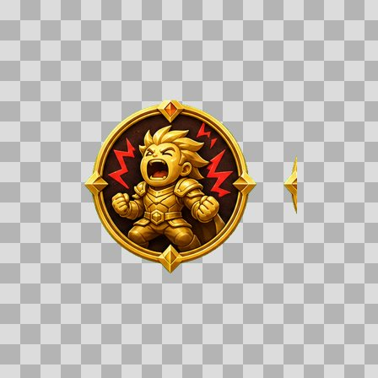  Origem: Asset novo  Pack/Fonte: Assets Organizados - Ui  Categoria: Ui / Emotes  Arquivo: emote-roar.png  Caminho: 01_Assets_Organizados/UI/emotes/emote-roar.png  Formato: PNG  Tamanho: 84.48 KB  Status técnico: OK  Licença: MISSING_REVIEW_REQUIRED — sem evidência localizada  Papel da textura: unspecified  Resolução: 256 × 256 px  Modo / canais / alpha: RGBA / 4 / Sim  Power-of-two: Sim  Memória decodificada estimada: 256.00 KB  Alertas: Licença/fonte não localizada automaticamente; revisão legal necessária. | Duplicado exato: grupo DUP-01098 (2 cópias).

NOV-005809 • emote-salute  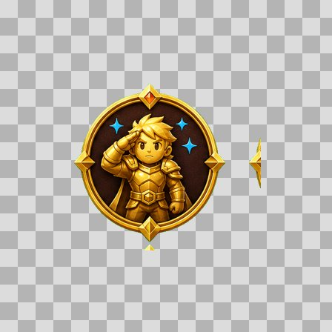  Origem: Asset novo  Pack/Fonte: Assets Organizados - Ui  Categoria: Ui / Emotes  Arquivo: emote-salute.png  Caminho: 01_Assets_Organizados/UI/emotes/emote-salute.png  Formato: PNG  Tamanho: 83.94 KB  Status técnico: OK  Licença: MISSING_REVIEW_REQUIRED — sem evidência localizada  Papel da textura: unspecified  Resolução: 256 × 256 px  Modo / canais / alpha: RGBA / 4 / Sim  Power-of-two: Sim  Memória decodificada estimada: 256.00 KB  Alertas: Licença/fonte não localizada automaticamente; revisão legal necessária. | Duplicado exato: grupo DUP-01105 (2 cópias). | NOV-005798 • emote-wave    Origem: Asset novo  Pack/Fonte: Assets Organizados - Ui  Categoria: Ui / Emotes  Arquivo: emote-wave.png  Caminho: 01_Assets_Organizados/UI/emotes/emote-wave.png  Formato: PNG  Tamanho: 108.75 KB  Status técnico: OK  Licença: MISSING_REVIEW_REQUIRED — sem evidência localizada  Papel da textura: unspecified  Resolução: 256 × 256 px  Modo / canais / alpha: RGBA / 4 / Sim  Power-of-two: Sim  Memória decodificada estimada: 256.00 KB  Alertas: Licença/fonte não localizada automaticamente; revisão legal necessária. | Duplicado exato: grupo DUP-01094 (2 cópias).

NOV-006467 • abyssal_loop    Origem: Asset novo  Pack/Fonte: Assets Organizados - Ui  Categoria: Ui / Items  Arquivo: abyssal_loop.webp  Caminho: 01_Assets_Organizados/UI/items/abyssal_loop.webp  Formato: WEBP  Tamanho: 3.00 KB  Status técnico: OK  Licença: MISSING_REVIEW_REQUIRED — sem evidência localizada  Papel da textura: unspecified  Resolução: 128 × 128 px  Modo / canais / alpha: RGB / 3 / Não  Power-of-two: Sim  Memória decodificada estimada: 48.00 KB  Alertas: Licença/fonte não localizada automaticamente; revisão legal necessária. | Duplicado exato: grupo DUP-01410 (2 cópias). | NOV-006024 • abysswrought_band  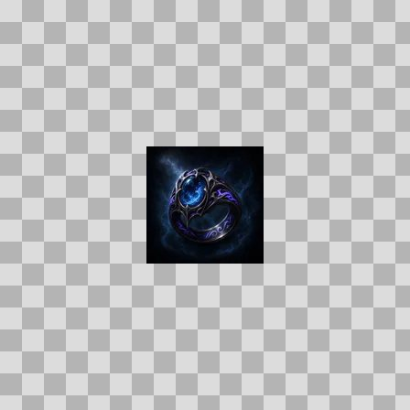  Origem: Asset novo  Pack/Fonte: Assets Organizados - Ui  Categoria: Ui / Items  Arquivo: abysswrought_band.webp  Caminho: 01_Assets_Organizados/UI/items/abysswrought_band.webp  Formato: WEBP  Tamanho: 2.60 KB  Status técnico: OK  Licença: MISSING_REVIEW_REQUIRED — sem evidência localizada  Papel da textura: roughness  Resolução: 128 × 128 px  Modo / canais / alpha: RGB / 3 / Não  Power-of-two: Sim  Memória decodificada estimada: 48.00 KB  Alertas: Licença/fonte não localizada automaticamente; revisão legal necessária. | Duplicado exato: grupo DUP-01194 (2 cópias).

NOV-006613 • acolyte_chain_grips  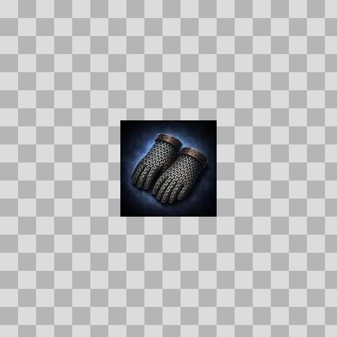  Origem: Asset novo  Pack/Fonte: Assets Organizados - Ui  Categoria: Ui / Items  Arquivo: acolyte_chain_grips.webp  Caminho: 01_Assets_Organizados/UI/items/acolyte_chain_grips.webp  Formato: WEBP  Tamanho: 4.53 KB  Status técnico: OK  Licença: MISSING_REVIEW_REQUIRED — sem evidência localizada  Papel da textura: unspecified  Resolução: 128 × 128 px  Modo / canais / alpha: RGB / 3 / Não  Power-of-two: Sim  Memória decodificada estimada: 48.00 KB  Alertas: Licença/fonte não localizada automaticamente; revisão legal necessária. | Duplicado exato: grupo DUP-01492 (2 cópias). | NOV-006158 • acolytes_circlet  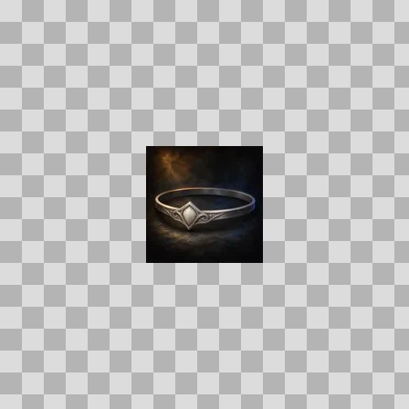  Origem: Asset novo  Pack/Fonte: Assets Organizados - Ui  Categoria: Ui / Items  Arquivo: acolytes_circlet.webp  Caminho: 01_Assets_Organizados/UI/items/acolytes_circlet.webp  Formato: WEBP  Tamanho: 1.86 KB  Status técnico: OK  Licença: MISSING_REVIEW_REQUIRED — sem evidência localizada  Papel da textura: unspecified  Resolução: 128 × 128 px  Modo / canais / alpha: RGB / 3 / Não  Power-of-two: Sim  Memória decodificada estimada: 48.00 KB  Alertas: Licença/fonte não localizada automaticamente; revisão legal necessária.

NOV-006322 • alien_armor_plate  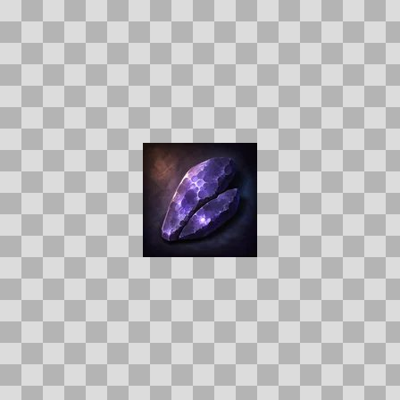  Origem: Asset novo  Pack/Fonte: Assets Organizados - Ui  Categoria: Ui / Items  Arquivo: alien_armor_plate.webp  Caminho: 01_Assets_Organizados/UI/items/alien_armor_plate.webp  Formato: WEBP  Tamanho: 2.47 KB  Status técnico: OK  Licença: MISSING_REVIEW_REQUIRED — sem evidência localizada  Papel da textura: orm_packed  Resolução: 128 × 128 px  Modo / canais / alpha: RGB / 3 / Não  Power-of-two: Sim  Memória decodificada estimada: 48.00 KB  Alertas: Licença/fonte não localizada automaticamente; revisão legal necessária. | NOV-006484 • amber_crimson_armor_plate  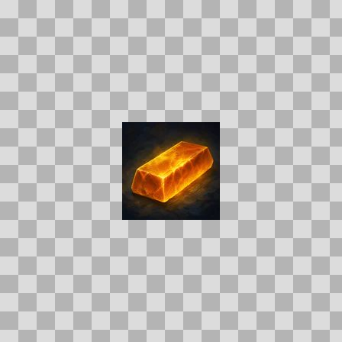  Origem: Asset novo  Pack/Fonte: Assets Organizados - Ui  Categoria: Ui / Items  Arquivo: amber_crimson_armor_plate.webp  Caminho: 01_Assets_Organizados/UI/items/amber_crimson_armor_plate.webp  Formato: WEBP  Tamanho: 2.76 KB  Status técnico: OK  Licença: MISSING_REVIEW_REQUIRED — sem evidência localizada  Papel da textura: orm_packed  Resolução: 128 × 128 px  Modo / canais / alpha: RGB / 3 / Não  Power-of-two: Sim  Memória decodificada estimada: 48.00 KB  Alertas: Licença/fonte não localizada automaticamente; revisão legal necessária.

NOV-005989 • amber_hide  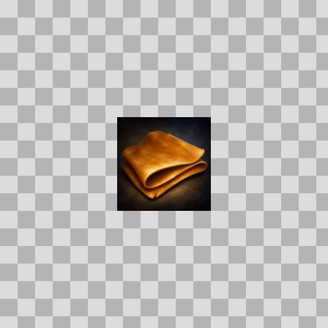  Origem: Asset novo  Pack/Fonte: Assets Organizados - Ui  Categoria: Ui / Items  Arquivo: amber_hide.webp  Caminho: 01_Assets_Organizados/UI/items/amber_hide.webp  Formato: WEBP  Tamanho: 2.48 KB  Status técnico: OK  Licença: MISSING_REVIEW_REQUIRED — sem evidência localizada  Papel da textura: unspecified  Resolução: 128 × 128 px  Modo / canais / alpha: RGB / 3 / Não  Power-of-two: Sim  Memória decodificada estimada: 48.00 KB  Alertas: Licença/fonte não localizada automaticamente; revisão legal necessária. | NOV-006089 • amberfall_sap_bucket  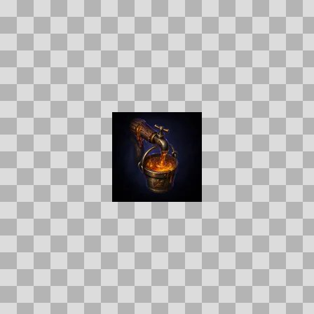  Origem: Asset novo  Pack/Fonte: Assets Organizados - Ui  Categoria: Ui / Items  Arquivo: amberfall_sap_bucket.webp  Caminho: 01_Assets_Organizados/UI/items/amberfall_sap_bucket.webp  Formato: WEBP  Tamanho: 2.19 KB  Status técnico: OK  Licença: MISSING_REVIEW_REQUIRED — sem evidência localizada  Papel da textura: unspecified  Resolução: 128 × 128 px  Modo / canais / alpha: RGB / 3 / Não  Power-of-two: Sim  Memória decodificada estimada: 48.00 KB  Alertas: Licença/fonte não localizada automaticamente; revisão legal necessária. | Duplicado exato: grupo DUP-01226 (2 cópias).

NOV-006291 • amethyst_silver_armor_plate  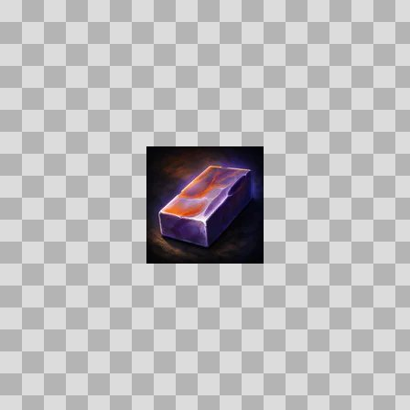  Origem: Asset novo  Pack/Fonte: Assets Organizados - Ui  Categoria: Ui / Items  Arquivo: amethyst_silver_armor_plate.webp  Caminho: 01_Assets_Organizados/UI/items/amethyst_silver_armor_plate.webp  Formato: WEBP  Tamanho: 2.42 KB  Status técnico: OK  Licença: MISSING_REVIEW_REQUIRED — sem evidência localizada  Papel da textura: orm_packed  Resolução: 128 × 128 px  Modo / canais / alpha: RGB / 3 / Não  Power-of-two: Sim  Memória decodificada estimada: 48.00 KB  Alertas: Licença/fonte não localizada automaticamente; revisão legal necessária. | NOV-005912 • ancient_crypt_door  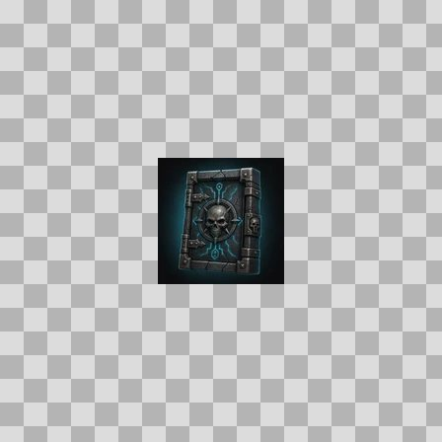  Origem: Asset novo  Pack/Fonte: Assets Organizados - Ui  Categoria: Ui / Items  Arquivo: ancient_crypt_door.webp  Caminho: 01_Assets_Organizados/UI/items/ancient_crypt_door.webp  Formato: WEBP  Tamanho: 3.76 KB  Status técnico: OK  Licença: MISSING_REVIEW_REQUIRED — sem evidência localizada  Papel da textura: unspecified  Resolução: 128 × 128 px  Modo / canais / alpha: RGB / 3 / Não  Power-of-two: Sim  Memória decodificada estimada: 48.00 KB  Alertas: Licença/fonte não localizada automaticamente; revisão legal necessária. | Duplicado exato: grupo DUP-01144 (2 cópias).

NOV-005968 • anglers_feast_platter  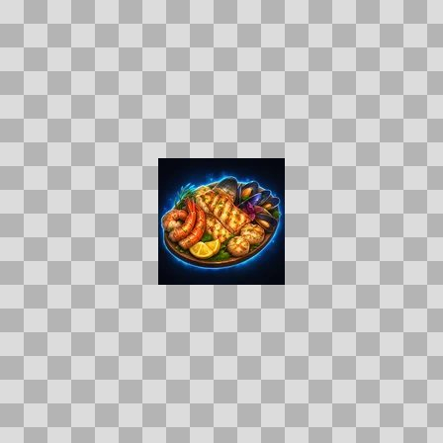  Origem: Asset novo  Pack/Fonte: Assets Organizados - Ui  Categoria: Ui / Items  Arquivo: anglers_feast_platter.webp  Caminho: 01_Assets_Organizados/UI/items/anglers_feast_platter.webp  Formato: WEBP  Tamanho: 6.05 KB  Status técnico: OK  Licença: MISSING_REVIEW_REQUIRED — sem evidência localizada  Papel da textura: unspecified  Resolução: 128 × 128 px  Modo / canais / alpha: RGB / 3 / Não  Power-of-two: Sim  Memória decodificada estimada: 48.00 KB  Alertas: Licença/fonte não localizada automaticamente; revisão legal necessária. | Duplicado exato: grupo DUP-01171 (2 cópias). | NOV-006654 • apprentice_robe  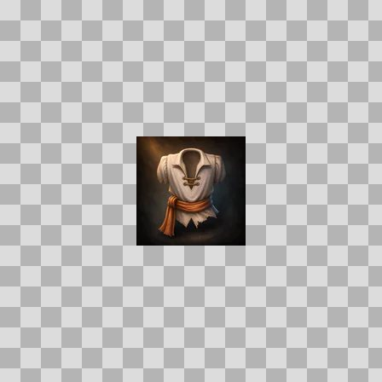  Origem: Asset novo  Pack/Fonte: Assets Organizados - Ui  Categoria: Ui / Items  Arquivo: apprentice_robe.webp  Caminho: 01_Assets_Organizados/UI/items/apprentice_robe.webp  Formato: WEBP  Tamanho: 2.45 KB  Status técnico: OK  Licença: MISSING_REVIEW_REQUIRED — sem evidência localizada  Papel da textura: unspecified  Resolução: 128 × 128 px  Modo / canais / alpha: RGB / 3 / Não  Power-of-two: Sim  Memória decodificada estimada: 48.00 KB  Alertas: Licença/fonte não localizada automaticamente; revisão legal necessária.

NOV-006261 • apprentice_staff  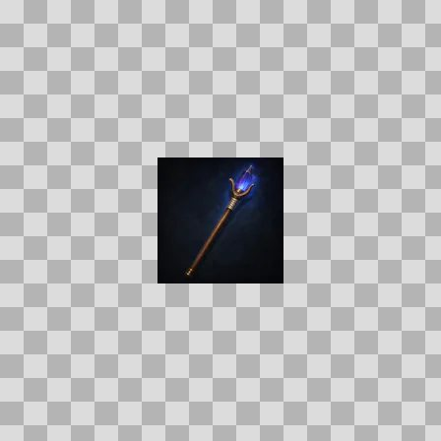  Origem: Asset novo  Pack/Fonte: Assets Organizados - Ui  Categoria: Ui / Items  Arquivo: apprentice_staff.webp  Caminho: 01_Assets_Organizados/UI/items/apprentice_staff.webp  Formato: WEBP  Tamanho: 1.16 KB  Status técnico: OK  Licença: MISSING_REVIEW_REQUIRED — sem evidência localizada  Papel da textura: unspecified  Resolução: 128 × 128 px  Modo / canais / alpha: RGB / 3 / Não  Power-of-two: Sim  Memória decodificada estimada: 48.00 KB  Alertas: Licença/fonte não localizada automaticamente; revisão legal necessária. | NOV-005979 • arcane_dust  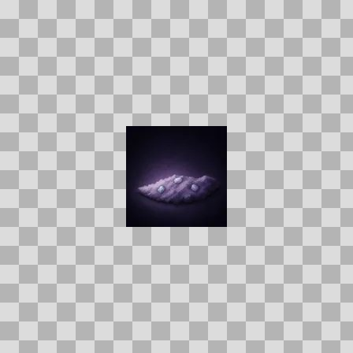  Origem: Asset novo  Pack/Fonte: Assets Organizados - Ui  Categoria: Ui / Items  Arquivo: arcane_dust.webp  Caminho: 01_Assets_Organizados/UI/items/arcane_dust.webp  Formato: WEBP  Tamanho: 972 B  Status técnico: OK  Licença: MISSING_REVIEW_REQUIRED — sem evidência localizada  Papel da textura: unspecified  Resolução: 128 × 128 px  Modo / canais / alpha: RGB / 3 / Não  Power-of-two: Sim  Memória decodificada estimada: 48.00 KB  Alertas: Licença/fonte não localizada automaticamente; revisão legal necessária. | Duplicado exato: grupo DUP-01173 (2 cópias).

NOV-006393 • arcane_essence    Origem: Asset novo  Pack/Fonte: Assets Organizados - Ui  Categoria: Ui / Items  Arquivo: arcane_essence.webp  Caminho: 01_Assets_Organizados/UI/items/arcane_essence.webp  Formato: WEBP  Tamanho: 1.23 KB  Status técnico: OK  Licença: MISSING_REVIEW_REQUIRED — sem evidência localizada  Papel da textura: unspecified  Resolução: 128 × 128 px  Modo / canais / alpha: RGB / 3 / Não  Power-of-two: Sim  Memória decodificada estimada: 48.00 KB  Alertas: Licença/fonte não localizada automaticamente; revisão legal necessária. | Duplicado exato: grupo DUP-01368 (2 cópias). | NOV-006521 • arcane_shard  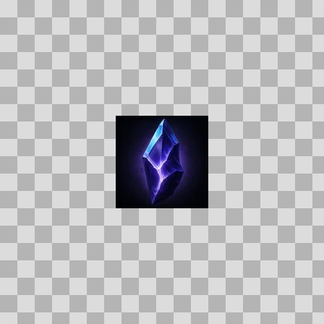  Origem: Asset novo  Pack/Fonte: Assets Organizados - Ui  Categoria: Ui / Items  Arquivo: arcane_shard.webp  Caminho: 01_Assets_Organizados/UI/items/arcane_shard.webp  Formato: WEBP  Tamanho: 1.77 KB  Status técnico: OK  Licença: MISSING_REVIEW_REQUIRED — sem evidência localizada  Papel da textura: unspecified  Resolução: 128 × 128 px  Modo / canais / alpha: RGB / 3 / Não  Power-of-two: Sim  Memória decodificada estimada: 48.00 KB  Alertas: Licença/fonte não localizada automaticamente; revisão legal necessária. | Duplicado exato: grupo DUP-01434 (2 cópias).

NOV-006534 • arcanite_bar  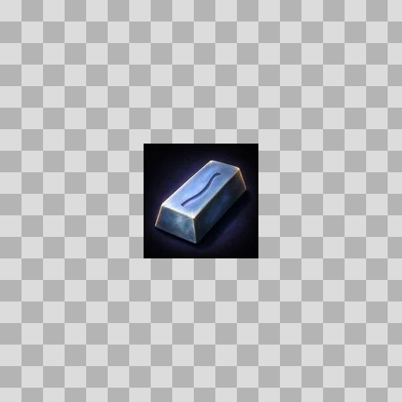  Origem: Asset novo  Pack/Fonte: Assets Organizados - Ui  Categoria: Ui / Items  Arquivo: arcanite_bar.webp  Caminho: 01_Assets_Organizados/UI/items/arcanite_bar.webp  Formato: WEBP  Tamanho: 1.87 KB  Status técnico: OK  Licença: MISSING_REVIEW_REQUIRED — sem evidência localizada  Papel da textura: unspecified  Resolução: 128 × 128 px  Modo / canais / alpha: RGB / 3 / Não  Power-of-two: Sim  Memória decodificada estimada: 48.00 KB  Alertas: Licença/fonte não localizada automaticamente; revisão legal necessária. | Duplicado exato: grupo DUP-01443 (2 cópias). | NOV-005908 • arcanite_mining_pick  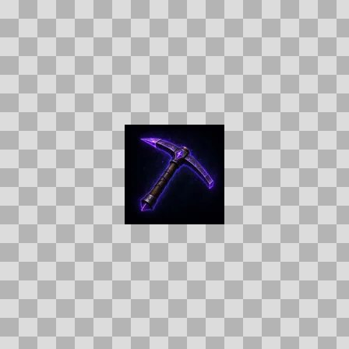  Origem: Asset novo  Pack/Fonte: Assets Organizados - Ui  Categoria: Ui / Items  Arquivo: arcanite_mining_pick.webp  Caminho: 01_Assets_Organizados/UI/items/arcanite_mining_pick.webp  Formato: WEBP  Tamanho: 1.78 KB  Status técnico: OK  Licença: MISSING_REVIEW_REQUIRED — sem evidência localizada  Papel da textura: unspecified  Resolução: 128 × 128 px  Modo / canais / alpha: RGB / 3 / Não  Power-of-two: Sim  Memória decodificada estimada: 48.00 KB  Alertas: Licença/fonte não localizada automaticamente; revisão legal necessária. | Duplicado exato: grupo DUP-01141 (2 cópias).

NOV-006507 • arcanite_war_axe  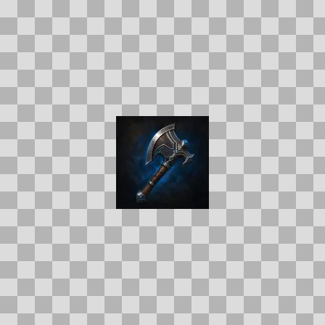  Origem: Asset novo  Pack/Fonte: Assets Organizados - Ui  Categoria: Ui / Items  Arquivo: arcanite_war_axe.webp  Caminho: 01_Assets_Organizados/UI/items/arcanite_war_axe.webp  Formato: WEBP  Tamanho: 2.07 KB  Status técnico: OK  Licença: MISSING_REVIEW_REQUIRED — sem evidência localizada  Papel da textura: unspecified  Resolução: 128 × 128 px  Modo / canais / alpha: RGB / 3 / Não  Power-of-two: Sim  Memória decodificada estimada: 48.00 KB  Alertas: Licença/fonte não localizada automaticamente; revisão legal necessária. | NOV-006540 • architects_cornerstone  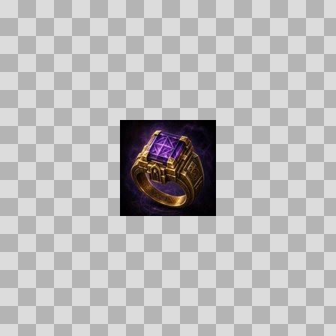  Origem: Asset novo  Pack/Fonte: Assets Organizados - Ui  Categoria: Ui / Items  Arquivo: architects_cornerstone.webp  Caminho: 01_Assets_Organizados/UI/items/architects_cornerstone.webp  Formato: WEBP  Tamanho: 5.04 KB  Status técnico: OK  Licença: MISSING_REVIEW_REQUIRED — sem evidência localizada  Papel da textura: unspecified  Resolução: 128 × 128 px  Modo / canais / alpha: RGB / 3 / Não  Power-of-two: Sim  Memória decodificada estimada: 48.00 KB  Alertas: Licença/fonte não localizada automaticamente; revisão legal necessária. | Duplicado exato: grupo DUP-01445 (2 cópias).

NOV-006129 • artisans_eye  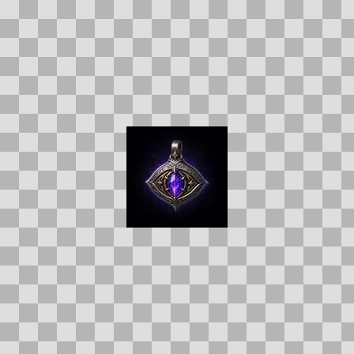  Origem: Asset novo  Pack/Fonte: Assets Organizados - Ui  Categoria: Ui / Items  Arquivo: artisans_eye.webp  Caminho: 01_Assets_Organizados/UI/items/artisans_eye.webp  Formato: WEBP  Tamanho: 2.09 KB  Status técnico: OK  Licença: MISSING_REVIEW_REQUIRED — sem evidência localizada  Papel da textura: unspecified  Resolução: 128 × 128 px  Modo / canais / alpha: RGB / 3 / Não  Power-of-two: Sim  Memória decodificada estimada: 48.00 KB  Alertas: Licença/fonte não localizada automaticamente; revisão legal necessária. | Duplicado exato: grupo DUP-01244 (2 cópias). | NOV-006480 • ashbone_war_brand  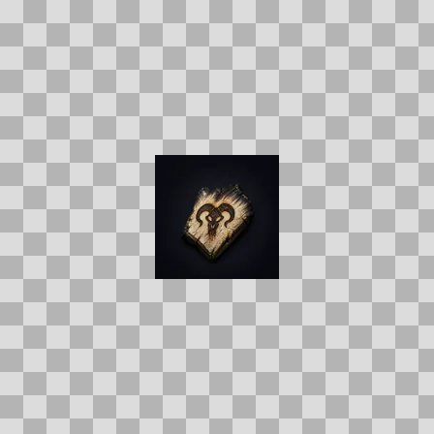  Origem: Asset novo  Pack/Fonte: Assets Organizados - Ui  Categoria: Ui / Items  Arquivo: ashbone_war_brand.webp  Caminho: 01_Assets_Organizados/UI/items/ashbone_war_brand.webp  Formato: WEBP  Tamanho: 1.73 KB  Status técnico: OK  Licença: MISSING_REVIEW_REQUIRED — sem evidência localizada  Papel da textura: unspecified  Resolução: 128 × 128 px  Modo / canais / alpha: RGB / 3 / Não  Power-of-two: Sim  Memória decodificada estimada: 48.00 KB  Alertas: Licença/fonte não localizada automaticamente; revisão legal necessária. | Duplicado exato: grupo DUP-01417 (2 cópias).

NOV-006231 • ashen_focus_ring  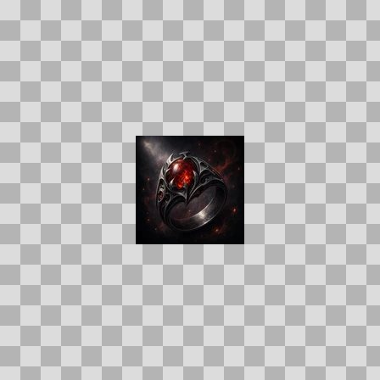  Origem: Asset novo  Pack/Fonte: Assets Organizados - Ui  Categoria: Ui / Items  Arquivo: ashen_focus_ring.webp  Caminho: 01_Assets_Organizados/UI/items/ashen_focus_ring.webp  Formato: WEBP  Tamanho: 3.74 KB  Status técnico: OK  Licença: MISSING_REVIEW_REQUIRED — sem evidência localizada  Papel da textura: unspecified  Resolução: 128 × 128 px  Modo / canais / alpha: RGB / 3 / Não  Power-of-two: Sim  Memória decodificada estimada: 48.00 KB  Alertas: Licença/fonte não localizada automaticamente; revisão legal necessária. | Duplicado exato: grupo DUP-01289 (2 cópias). | NOV-006519 • ashstalker_cowl  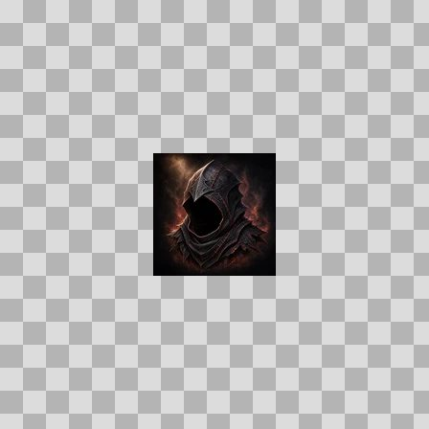  Origem: Asset novo  Pack/Fonte: Assets Organizados - Ui  Categoria: Ui / Items  Arquivo: ashstalker_cowl.webp  Caminho: 01_Assets_Organizados/UI/items/ashstalker_cowl.webp  Formato: WEBP  Tamanho: 3.87 KB  Status técnico: OK  Licença: MISSING_REVIEW_REQUIRED — sem evidência localizada  Papel da textura: unspecified  Resolução: 128 × 128 px  Modo / canais / alpha: RGB / 3 / Não  Power-of-two: Sim  Memória decodificada estimada: 48.00 KB  Alertas: Licença/fonte não localizada automaticamente; revisão legal necessária. | Duplicado exato: grupo DUP-01433 (2 cópias).

NOV-006541 • ashstalker_grips  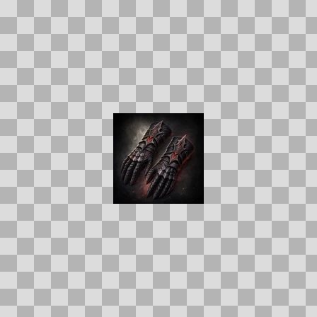  Origem: Asset novo  Pack/Fonte: Assets Organizados - Ui  Categoria: Ui / Items  Arquivo: ashstalker_grips.webp  Caminho: 01_Assets_Organizados/UI/items/ashstalker_grips.webp  Formato: WEBP  Tamanho: 3.79 KB  Status técnico: OK  Licença: MISSING_REVIEW_REQUIRED — sem evidência localizada  Papel da textura: unspecified  Resolução: 128 × 128 px  Modo / canais / alpha: RGB / 3 / Não  Power-of-two: Sim  Memória decodificada estimada: 48.00 KB  Alertas: Licença/fonte não localizada automaticamente; revisão legal necessária. | Duplicado exato: grupo DUP-01446 (2 cópias). | NOV-005905 • ashstalker_harness  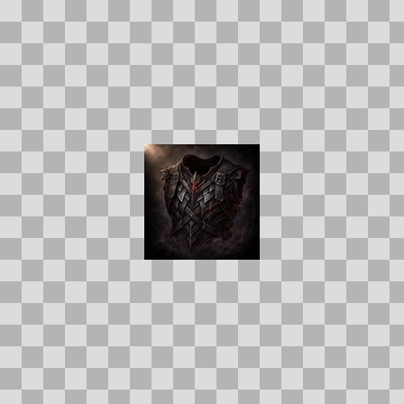  Origem: Asset novo  Pack/Fonte: Assets Organizados - Ui  Categoria: Ui / Items  Arquivo: ashstalker_harness.webp  Caminho: 01_Assets_Organizados/UI/items/ashstalker_harness.webp  Formato: WEBP  Tamanho: 3.88 KB  Status técnico: OK  Licença: MISSING_REVIEW_REQUIRED — sem evidência localizada  Papel da textura: unspecified  Resolução: 128 × 128 px  Modo / canais / alpha: RGB / 3 / Não  Power-of-two: Sim  Memória decodificada estimada: 48.00 KB  Alertas: Licença/fonte não localizada automaticamente; revisão legal necessária. | Duplicado exato: grupo DUP-01139 (2 cópias).

NOV-006641 • ashstalker_legguards  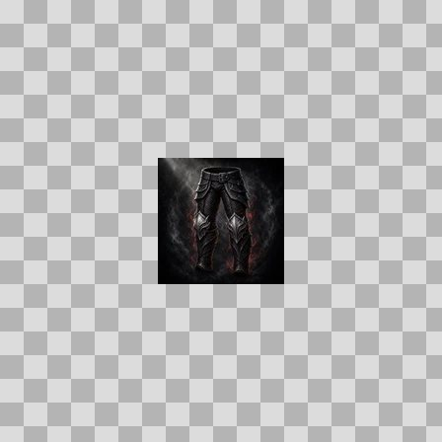  Origem: Asset novo  Pack/Fonte: Assets Organizados - Ui  Categoria: Ui / Items  Arquivo: ashstalker_legguards.webp  Caminho: 01_Assets_Organizados/UI/items/ashstalker_legguards.webp  Formato: WEBP  Tamanho: 3.80 KB  Status técnico: OK  Licença: MISSING_REVIEW_REQUIRED — sem evidência localizada  Papel da textura: unspecified  Resolução: 128 × 128 px  Modo / canais / alpha: RGB / 3 / Não  Power-of-two: Sim  Memória decodificada estimada: 48.00 KB  Alertas: Licença/fonte não localizada automaticamente; revisão legal necessária. | Duplicado exato: grupo DUP-01508 (2 cópias). | NOV-005947 • ashstalker_shoulderguards  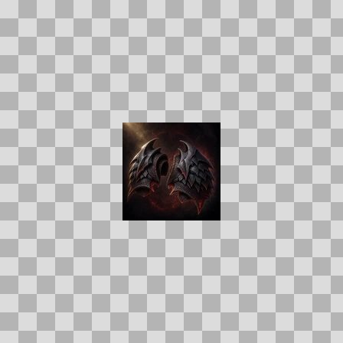  Origem: Asset novo  Pack/Fonte: Assets Organizados - Ui  Categoria: Ui / Items  Arquivo: ashstalker_shoulderguards.webp  Caminho: 01_Assets_Organizados/UI/items/ashstalker_shoulderguards.webp  Formato: WEBP  Tamanho: 3.73 KB  Status técnico: OK  Licença: MISSING_REVIEW_REQUIRED — sem evidência localizada  Papel da textura: unspecified  Resolução: 128 × 128 px  Modo / canais / alpha: RGB / 3 / Não  Power-of-two: Sim  Memória decodificada estimada: 48.00 KB  Alertas: Licença/fonte não localizada automaticamente; revisão legal necessária. | Duplicado exato: grupo DUP-01161 (2 cópias).

NOV-006466 • ashstalker_treads  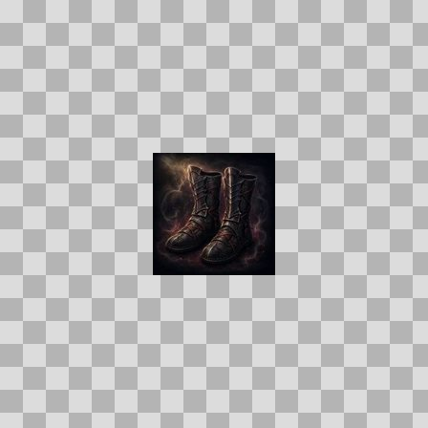  Origem: Asset novo  Pack/Fonte: Assets Organizados - Ui  Categoria: Ui / Items  Arquivo: ashstalker_treads.webp  Caminho: 01_Assets_Organizados/UI/items/ashstalker_treads.webp  Formato: WEBP  Tamanho: 3.79 KB  Status técnico: OK  Licença: MISSING_REVIEW_REQUIRED — sem evidência localizada  Papel da textura: unspecified  Resolução: 128 × 128 px  Modo / canais / alpha: RGB / 3 / Não  Power-of-two: Sim  Memória decodificada estimada: 48.00 KB  Alertas: Licença/fonte não localizada automaticamente; revisão legal necessária. | Duplicado exato: grupo DUP-01409 (2 cópias). | NOV-006252 • ashstalker_waistband  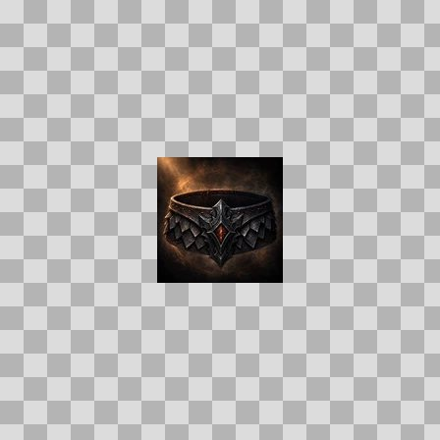  Origem: Asset novo  Pack/Fonte: Assets Organizados - Ui  Categoria: Ui / Items  Arquivo: ashstalker_waistband.webp  Caminho: 01_Assets_Organizados/UI/items/ashstalker_waistband.webp  Formato: WEBP  Tamanho: 4.31 KB  Status técnico: OK  Licença: MISSING_REVIEW_REQUIRED — sem evidência localizada  Papel da textura: unspecified  Resolução: 128 × 128 px  Modo / canais / alpha: RGB / 3 / Não  Power-of-two: Sim  Memória decodificada estimada: 48.00 KB  Alertas: Licença/fonte não localizada automaticamente; revisão legal necessária. | Duplicado exato: grupo DUP-01300 (2 cópias).

NOV-006309 • ashwood_axe  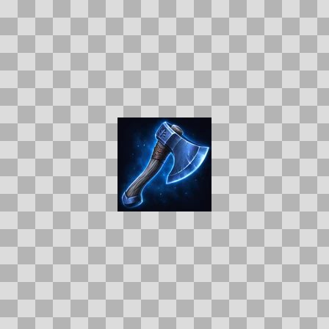  Origem: Asset novo  Pack/Fonte: Assets Organizados - Ui  Categoria: Ui / Items  Arquivo: ashwood_axe.webp  Caminho: 01_Assets_Organizados/UI/items/ashwood_axe.webp  Formato: WEBP  Tamanho: 3.99 KB  Status técnico: OK  Licença: MISSING_REVIEW_REQUIRED — sem evidência localizada  Papel da textura: unspecified  Resolução: 128 × 128 px  Modo / canais / alpha: RGB / 3 / Não  Power-of-two: Sim  Memória decodificada estimada: 48.00 KB  Alertas: Licença/fonte não localizada automaticamente; revisão legal necessária. | Duplicado exato: grupo DUP-01329 (2 cópias). | NOV-006429 • ashwood_log  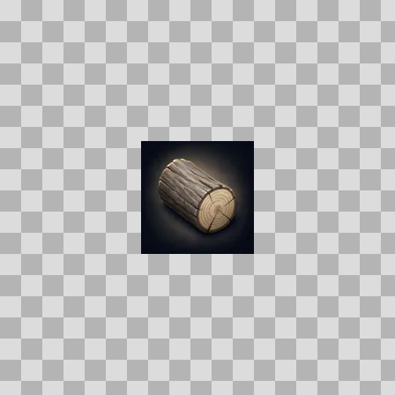  Origem: Asset novo  Pack/Fonte: Assets Organizados - Ui  Categoria: Ui / Items  Arquivo: ashwood_log.webp  Caminho: 01_Assets_Organizados/UI/items/ashwood_log.webp  Formato: WEBP  Tamanho: 1.88 KB  Status técnico: OK  Licença: MISSING_REVIEW_REQUIRED — sem evidência localizada  Papel da textura: unspecified  Resolução: 128 × 128 px  Modo / canais / alpha: RGB / 3 / Não  Power-of-two: Sim  Memória decodificada estimada: 48.00 KB  Alertas: Licença/fonte não localizada automaticamente; revisão legal necessária. | Duplicado exato: grupo DUP-01386 (2 cópias).

NOV-005999 • ashwood_smoked_eel  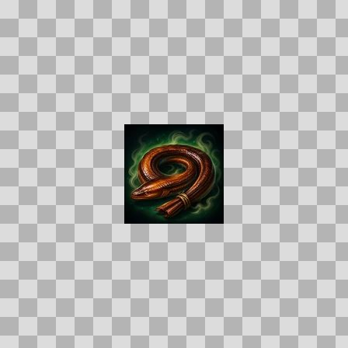  Origem: Asset novo  Pack/Fonte: Assets Organizados - Ui  Categoria: Ui / Items  Arquivo: ashwood_smoked_eel.webp  Caminho: 01_Assets_Organizados/UI/items/ashwood_smoked_eel.webp  Formato: WEBP  Tamanho: 4.83 KB  Status técnico: OK  Licença: MISSING_REVIEW_REQUIRED — sem evidência localizada  Papel da textura: unspecified  Resolução: 128 × 128 px  Modo / canais / alpha: RGB / 3 / Não  Power-of-two: Sim  Memória decodificada estimada: 48.00 KB  Alertas: Licença/fonte não localizada automaticamente; revisão legal necessária. | Duplicado exato: grupo DUP-01180 (2 cópias). | NOV-005983 • aurora_mote  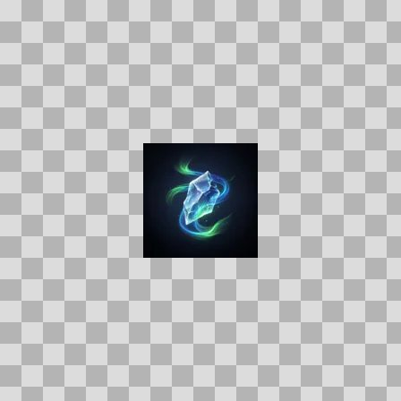  Origem: Asset novo  Pack/Fonte: Assets Organizados - Ui  Categoria: Ui / Items  Arquivo: aurora_mote.webp  Caminho: 01_Assets_Organizados/UI/items/aurora_mote.webp  Formato: WEBP  Tamanho: 1.94 KB  Status técnico: OK  Licença: MISSING_REVIEW_REQUIRED — sem evidência localizada  Papel da textura: unspecified  Resolução: 128 × 128 px  Modo / canais / alpha: RGB / 3 / Não  Power-of-two: Sim  Memória decodificada estimada: 48.00 KB  Alertas: Licença/fonte não localizada automaticamente; revisão legal necessária. | Duplicado exato: grupo DUP-01174 (2 cópias).

NOV-006355 • backpack  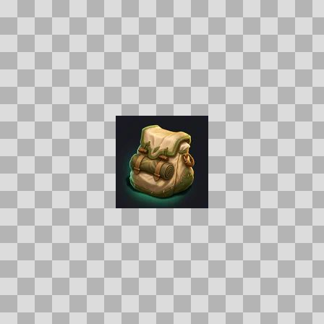  Origem: Asset novo  Pack/Fonte: Assets Organizados - Ui  Categoria: Ui / Items  Arquivo: backpack.webp  Caminho: 01_Assets_Organizados/UI/items/backpack.webp  Formato: WEBP  Tamanho: 2.86 KB  Status técnico: OK  Licença: MISSING_REVIEW_REQUIRED — sem evidência localizada  Papel da textura: unspecified  Resolução: 128 × 128 px  Modo / canais / alpha: RGB / 3 / Não  Power-of-two: Sim  Memória decodificada estimada: 48.00 KB  Alertas: Licença/fonte não localizada automaticamente; revisão legal necessária. | Duplicado exato: grupo DUP-01351 (2 cópias). | NOV-006179 • baked_bread  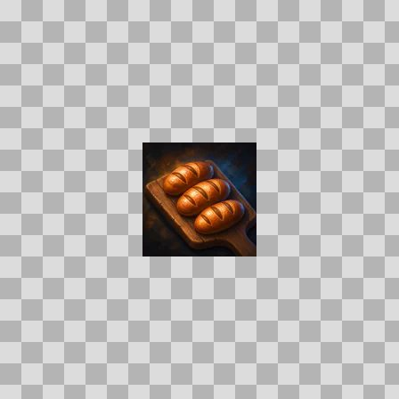  Origem: Asset novo  Pack/Fonte: Assets Organizados - Ui  Categoria: Ui / Items  Arquivo: baked_bread.webp  Caminho: 01_Assets_Organizados/UI/items/baked_bread.webp  Formato: WEBP  Tamanho: 3.06 KB  Status técnico: OK  Licença: MISSING_REVIEW_REQUIRED — sem evidência localizada  Papel da textura: unspecified  Resolução: 128 × 128 px  Modo / canais / alpha: RGB / 3 / Não  Power-of-two: Sim  Memória decodificada estimada: 48.00 KB  Alertas: Licença/fonte não localizada automaticamente; revisão legal necessária.

NOV-006076 • bandit_bandana  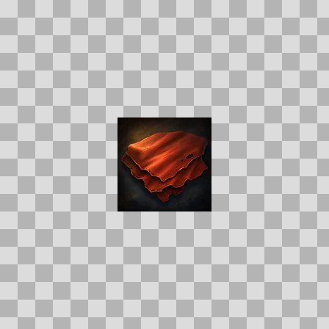  Origem: Asset novo  Pack/Fonte: Assets Organizados - Ui  Categoria: Ui / Items  Arquivo: bandit_bandana.webp  Caminho: 01_Assets_Organizados/UI/items/bandit_bandana.webp  Formato: WEBP  Tamanho: 2.35 KB  Status técnico: OK  Licença: MISSING_REVIEW_REQUIRED — sem evidência localizada  Papel da textura: unspecified  Resolução: 128 × 128 px  Modo / canais / alpha: RGB / 3 / Não  Power-of-two: Sim  Memória decodificada estimada: 48.00 KB  Alertas: Licença/fonte não localizada automaticamente; revisão legal necessária. | NOV-006350 • barrow_grave_offering  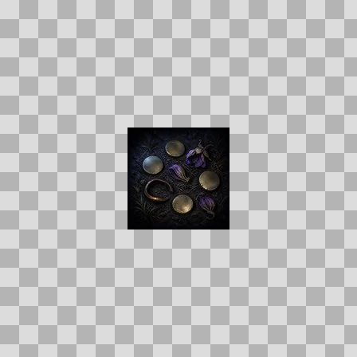  Origem: Asset novo  Pack/Fonte: Assets Organizados - Ui  Categoria: Ui / Items  Arquivo: barrow_grave_offering.webp  Caminho: 01_Assets_Organizados/UI/items/barrow_grave_offering.webp  Formato: WEBP  Tamanho: 3.13 KB  Status técnico: OK  Licença: MISSING_REVIEW_REQUIRED — sem evidência localizada  Papel da textura: unspecified  Resolução: 128 × 128 px  Modo / canais / alpha: RGB / 3 / Não  Power-of-two: Sim  Memória decodificada estimada: 48.00 KB  Alertas: Licença/fonte não localizada automaticamente; revisão legal necessária. | Duplicado exato: grupo DUP-01349 (2 cópias).

NOV-006018 • barrowshade_mantle  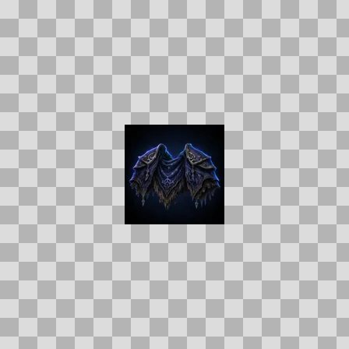  Origem: Asset novo  Pack/Fonte: Assets Organizados - Ui  Categoria: Ui / Items  Arquivo: barrowshade_mantle.webp  Caminho: 01_Assets_Organizados/UI/items/barrowshade_mantle.webp  Formato: WEBP  Tamanho: 2.62 KB  Status técnico: OK  Licença: MISSING_REVIEW_REQUIRED — sem evidência localizada  Papel da textura: unspecified  Resolução: 128 × 128 px  Modo / canais / alpha: RGB / 3 / Não  Power-of-two: Sim  Memória decodificada estimada: 48.00 KB  Alertas: Licença/fonte não localizada automaticamente; revisão legal necessária. | Duplicado exato: grupo DUP-01189 (2 cópias). | NOV-005869 • basin_stalkers_tunic  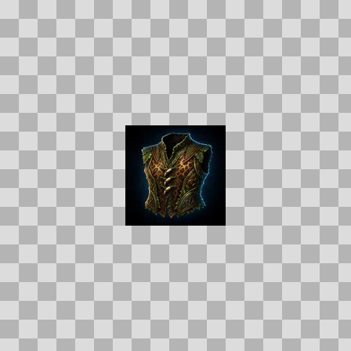  Origem: Asset novo  Pack/Fonte: Assets Organizados - Ui  Categoria: Ui / Items  Arquivo: basin_stalkers_tunic.webp  Caminho: 01_Assets_Organizados/UI/items/basin_stalkers_tunic.webp  Formato: WEBP  Tamanho: 3.68 KB  Status técnico: OK  Licença: MISSING_REVIEW_REQUIRED — sem evidência localizada  Papel da textura: unspecified  Resolução: 128 × 128 px  Modo / canais / alpha: RGB / 3 / Não  Power-of-two: Sim  Memória decodificada estimada: 48.00 KB  Alertas: Licença/fonte não localizada automaticamente; revisão legal necessária. | Duplicado exato: grupo DUP-01118 (2 cópias).

NOV-005957 • bastion_ward_stone  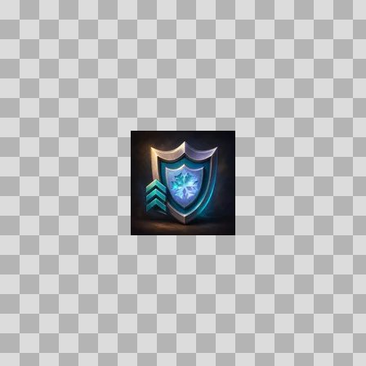  Origem: Asset novo  Pack/Fonte: Assets Organizados - Ui  Categoria: Ui / Items  Arquivo: bastion_ward_stone.webp  Caminho: 01_Assets_Organizados/UI/items/bastion_ward_stone.webp  Formato: WEBP  Tamanho: 3.11 KB  Status técnico: OK  Licença: MISSING_REVIEW_REQUIRED — sem evidência localizada  Papel da textura: unspecified  Resolução: 128 × 128 px  Modo / canais / alpha: RGB / 3 / Não  Power-of-two: Sim  Memória decodificada estimada: 48.00 KB  Alertas: Licença/fonte não localizada automaticamente; revisão legal necessária. | NOV-005963 • blackwater_vanguard_chest  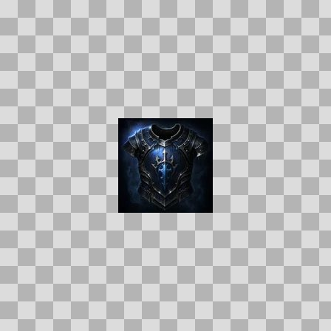  Origem: Asset novo  Pack/Fonte: Assets Organizados - Ui  Categoria: Ui / Items  Arquivo: blackwater_vanguard_chest.webp  Caminho: 01_Assets_Organizados/UI/items/blackwater_vanguard_chest.webp  Formato: WEBP  Tamanho: 4.28 KB  Status técnico: OK  Licença: MISSING_REVIEW_REQUIRED — sem evidência localizada  Papel da textura: unspecified  Resolução: 128 × 128 px  Modo / canais / alpha: RGB / 3 / Não  Power-of-two: Sim  Memória decodificada estimada: 48.00 KB  Alertas: Licença/fonte não localizada automaticamente; revisão legal necessária. | Duplicado exato: grupo DUP-01169 (2 cópias).

NOV-006605 • blessed_embers  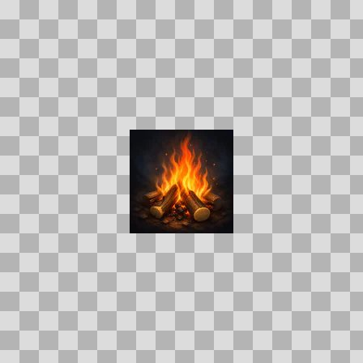  Origem: Asset novo  Pack/Fonte: Assets Organizados - Ui  Categoria: Ui / Items  Arquivo: blessed_embers.webp  Caminho: 01_Assets_Organizados/UI/items/blessed_embers.webp  Formato: WEBP  Tamanho: 2.90 KB  Status técnico: OK  Licença: MISSING_REVIEW_REQUIRED — sem evidência localizada  Papel da textura: unspecified  Resolução: 128 × 128 px  Modo / canais / alpha: RGB / 3 / Não  Power-of-two: Sim  Memória decodificada estimada: 48.00 KB  Alertas: Licença/fonte não localizada automaticamente; revisão legal necessária. | NOV-006071 • blessed_wax  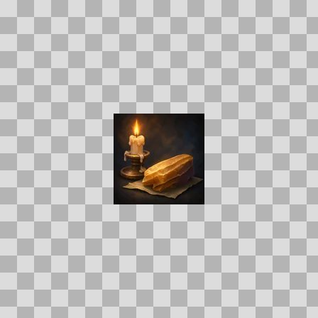  Origem: Asset novo  Pack/Fonte: Assets Organizados - Ui  Categoria: Ui / Items  Arquivo: blessed_wax.webp  Caminho: 01_Assets_Organizados/UI/items/blessed_wax.webp  Formato: WEBP  Tamanho: 2.55 KB  Status técnico: OK  Licença: MISSING_REVIEW_REQUIRED — sem evidência localizada  Papel da textura: unspecified  Resolução: 128 × 128 px  Modo / canais / alpha: RGB / 3 / Não  Power-of-two: Sim  Memória decodificada estimada: 48.00 KB  Alertas: Licença/fonte não localizada automaticamente; revisão legal necessária.

NOV-006028 • bloodmane_war_legguards  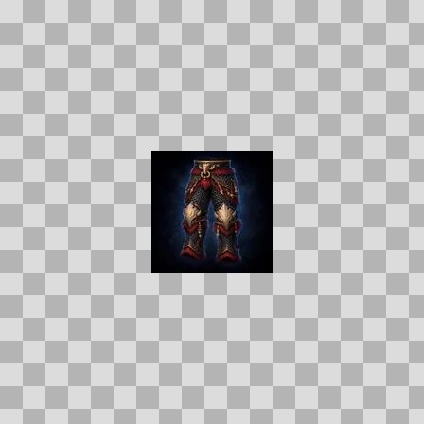  Origem: Asset novo  Pack/Fonte: Assets Organizados - Ui  Categoria: Ui / Items  Arquivo: bloodmane_war_legguards.webp  Caminho: 01_Assets_Organizados/UI/items/bloodmane_war_legguards.webp  Formato: WEBP  Tamanho: 2.67 KB  Status técnico: OK  Licença: MISSING_REVIEW_REQUIRED — sem evidência localizada  Papel da textura: unspecified  Resolução: 128 × 128 px  Modo / canais / alpha: RGB / 3 / Não  Power-of-two: Sim  Memória decodificada estimada: 48.00 KB  Alertas: Licença/fonte não localizada automaticamente; revisão legal necessária. | Duplicado exato: grupo DUP-01197 (2 cópias). | NOV-006409 • bloodmane_warleggings  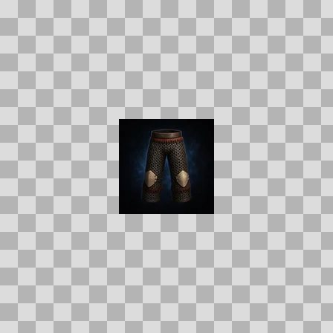  Origem: Asset novo  Pack/Fonte: Assets Organizados - Ui  Categoria: Ui / Items  Arquivo: bloodmane_warleggings.webp  Caminho: 01_Assets_Organizados/UI/items/bloodmane_warleggings.webp  Formato: WEBP  Tamanho: 1.85 KB  Status técnico: OK  Licença: MISSING_REVIEW_REQUIRED — sem evidência localizada  Papel da textura: unspecified  Resolução: 128 × 128 px  Modo / canais / alpha: RGB / 3 / Não  Power-of-two: Sim  Memória decodificada estimada: 48.00 KB  Alertas: Licença/fonte não localizada automaticamente; revisão legal necessária. | Duplicado exato: grupo DUP-01376 (2 cópias).

NOV-006389 • boar_hide  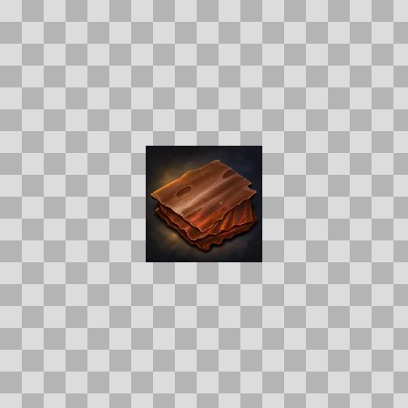  Origem: Asset novo  Pack/Fonte: Assets Organizados - Ui  Categoria: Ui / Items  Arquivo: boar_hide.webp  Caminho: 01_Assets_Organizados/UI/items/boar_hide.webp  Formato: WEBP  Tamanho: 2.68 KB  Status técnico: OK  Licença: MISSING_REVIEW_REQUIRED — sem evidência localizada  Papel da textura: unspecified  Resolução: 128 × 128 px  Modo / canais / alpha: RGB / 3 / Não  Power-of-two: Sim  Memória decodificada estimada: 48.00 KB  Alertas: Licença/fonte não localizada automaticamente; revisão legal necessária. | NOV-006585 • bogiron_hauberk  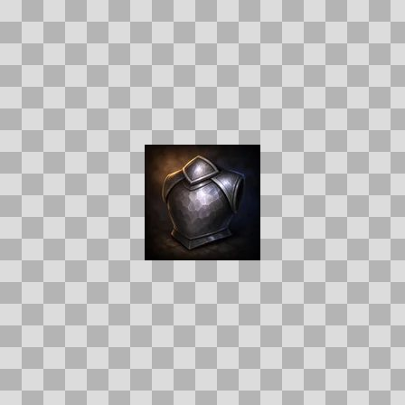  Origem: Asset novo  Pack/Fonte: Assets Organizados - Ui  Categoria: Ui / Items  Arquivo: bogiron_hauberk.webp  Caminho: 01_Assets_Organizados/UI/items/bogiron_hauberk.webp  Formato: WEBP  Tamanho: 2.22 KB  Status técnico: OK  Licença: MISSING_REVIEW_REQUIRED — sem evidência localizada  Papel da textura: unspecified  Resolução: 128 × 128 px  Modo / canais / alpha: RGB / 3 / Não  Power-of-two: Sim  Memória decodificada estimada: 48.00 KB  Alertas: Licença/fonte não localizada automaticamente; revisão legal necessária.

NOV-006244 • bogiron_mace  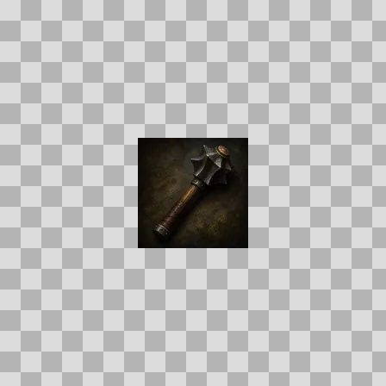  Origem: Asset novo  Pack/Fonte: Assets Organizados - Ui  Categoria: Ui / Items  Arquivo: bogiron_mace.webp  Caminho: 01_Assets_Organizados/UI/items/bogiron_mace.webp  Formato: WEBP  Tamanho: 1.66 KB  Status técnico: OK  Licença: MISSING_REVIEW_REQUIRED — sem evidência localizada  Papel da textura: unspecified  Resolução: 128 × 128 px  Modo / canais / alpha: RGB / 3 / Não  Power-of-two: Sim  Memória decodificada estimada: 48.00 KB  Alertas: Licença/fonte não localizada automaticamente; revisão legal necessária. | NOV-006049 • bogiron_nugget  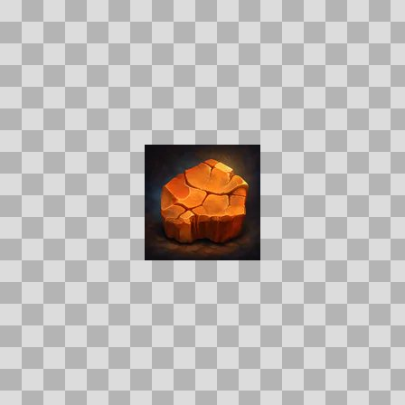  Origem: Asset novo  Pack/Fonte: Assets Organizados - Ui  Categoria: Ui / Items  Arquivo: bogiron_nugget.webp  Caminho: 01_Assets_Organizados/UI/items/bogiron_nugget.webp  Formato: WEBP  Tamanho: 2.77 KB  Status técnico: OK  Licença: MISSING_REVIEW_REQUIRED — sem evidência localizada  Papel da textura: unspecified  Resolução: 128 × 128 px  Modo / canais / alpha: RGB / 3 / Não  Power-of-two: Sim  Memória decodificada estimada: 48.00 KB  Alertas: Licença/fonte não localizada automaticamente; revisão legal necessária.

NOV-006368 • bone_fragments  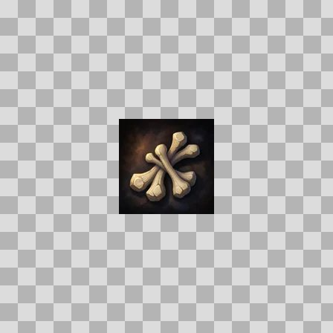  Origem: Asset novo  Pack/Fonte: Assets Organizados - Ui  Categoria: Ui / Items  Arquivo: bone_fragments.webp  Caminho: 01_Assets_Organizados/UI/items/bone_fragments.webp  Formato: WEBP  Tamanho: 2.34 KB  Status técnico: OK  Licença: MISSING_REVIEW_REQUIRED — sem evidência localizada  Papel da textura: unspecified  Resolução: 128 × 128 px  Modo / canais / alpha: RGB / 3 / Não  Power-of-two: Sim  Memória decodificada estimada: 48.00 KB  Alertas: Licença/fonte não localizada automaticamente; revisão legal necessária. | NOV-005847 • bonechill_cord  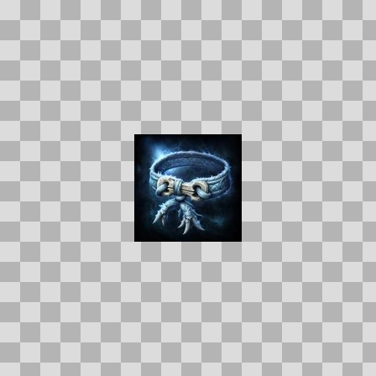  Origem: Asset novo  Pack/Fonte: Assets Organizados - Ui  Categoria: Ui / Items  Arquivo: bonechill_cord.webp  Caminho: 01_Assets_Organizados/UI/items/bonechill_cord.webp  Formato: WEBP  Tamanho: 4.46 KB  Status técnico: OK  Licença: MISSING_REVIEW_REQUIRED — sem evidência localizada  Papel da textura: unspecified  Resolução: 128 × 128 px  Modo / canais / alpha: RGB / 3 / Não  Power-of-two: Sim  Memória decodificada estimada: 48.00 KB  Alertas: Licença/fonte não localizada automaticamente; revisão legal necessária. | Duplicado exato: grupo DUP-01113 (2 cópias).

NOV-006479 • bonechill_striders  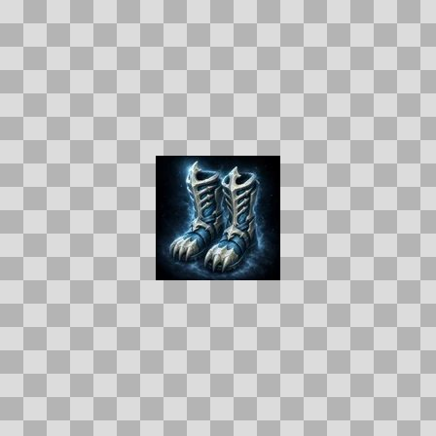  Origem: Asset novo  Pack/Fonte: Assets Organizados - Ui  Categoria: Ui / Items  Arquivo: bonechill_striders.webp  Caminho: 01_Assets_Organizados/UI/items/bonechill_striders.webp  Formato: WEBP  Tamanho: 5.37 KB  Status técnico: OK  Licença: MISSING_REVIEW_REQUIRED — sem evidência localizada  Papel da textura: unspecified  Resolução: 128 × 128 px  Modo / canais / alpha: RGB / 3 / Não  Power-of-two: Sim  Memória decodificada estimada: 48.00 KB  Alertas: Licença/fonte não localizada automaticamente; revisão legal necessária. | Duplicado exato: grupo DUP-01416 (2 cópias). | NOV-006659 • boneglass_shiv  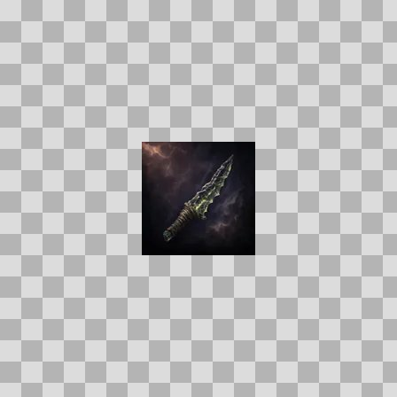  Origem: Asset novo  Pack/Fonte: Assets Organizados - Ui  Categoria: Ui / Items  Arquivo: boneglass_shiv.webp  Caminho: 01_Assets_Organizados/UI/items/boneglass_shiv.webp  Formato: WEBP  Tamanho: 1.80 KB  Status técnico: OK  Licença: MISSING_REVIEW_REQUIRED — sem evidência localizada  Papel da textura: unspecified  Resolução: 128 × 128 px  Modo / canais / alpha: RGB / 3 / Não  Power-of-two: Sim  Memória decodificada estimada: 48.00 KB  Alertas: Licença/fonte não localizada automaticamente; revisão legal necessária.

NOV-006614 • boneguard_breastplate  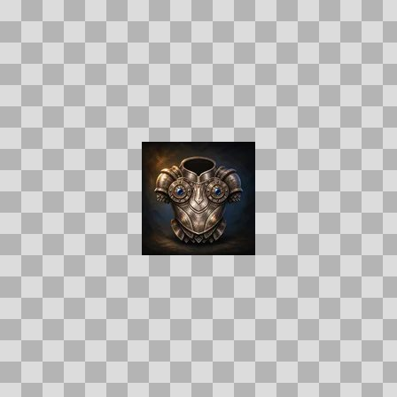  Origem: Asset novo  Pack/Fonte: Assets Organizados - Ui  Categoria: Ui / Items  Arquivo: boneguard_breastplate.webp  Caminho: 01_Assets_Organizados/UI/items/boneguard_breastplate.webp  Formato: WEBP  Tamanho: 3.72 KB  Status técnico: OK  Licença: MISSING_REVIEW_REQUIRED — sem evidência localizada  Papel da textura: unspecified  Resolução: 128 × 128 px  Modo / canais / alpha: RGB / 3 / Não  Power-of-two: Sim  Memória decodificada estimada: 48.00 KB  Alertas: Licença/fonte não localizada automaticamente; revisão legal necessária. | NOV-006492 • bonelord_mantle  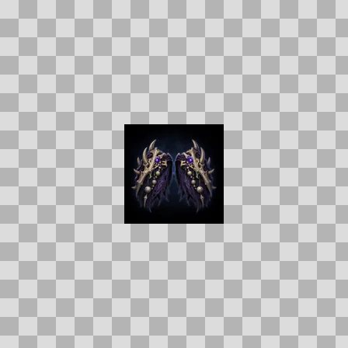  Origem: Asset novo  Pack/Fonte: Assets Organizados - Ui  Categoria: Ui / Items  Arquivo: bonelord_mantle.webp  Caminho: 01_Assets_Organizados/UI/items/bonelord_mantle.webp  Formato: WEBP  Tamanho: 2.88 KB  Status técnico: OK  Licença: MISSING_REVIEW_REQUIRED — sem evidência localizada  Papel da textura: unspecified  Resolução: 128 × 128 px  Modo / canais / alpha: RGB / 3 / Não  Power-of-two: Sim  Memória decodificada estimada: 48.00 KB  Alertas: Licença/fonte não localizada automaticamente; revisão legal necessária. | Duplicado exato: grupo DUP-01421 (2 cópias).

NOV-006546 • boneplate_vest  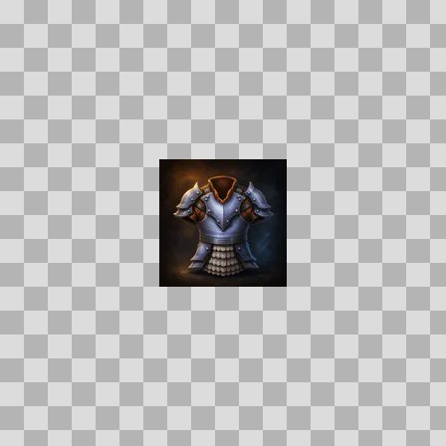  Origem: Asset novo  Pack/Fonte: Assets Organizados - Ui  Categoria: Ui / Items  Arquivo: boneplate_vest.webp  Caminho: 01_Assets_Organizados/UI/items/boneplate_vest.webp  Formato: WEBP  Tamanho: 2.91 KB  Status técnico: OK  Licença: MISSING_REVIEW_REQUIRED — sem evidência localizada  Papel da textura: unspecified  Resolução: 128 × 128 px  Modo / canais / alpha: RGB / 3 / Não  Power-of-two: Sim  Memória decodificada estimada: 48.00 KB  Alertas: Licença/fonte não localizada automaticamente; revisão legal necessária. | NOV-006271 • bonewrought_bulwark  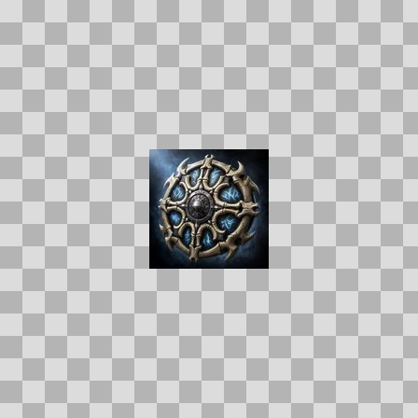  Origem: Asset novo  Pack/Fonte: Assets Organizados - Ui  Categoria: Ui / Items  Arquivo: bonewrought_bulwark.webp  Caminho: 01_Assets_Organizados/UI/items/bonewrought_bulwark.webp  Formato: WEBP  Tamanho: 6.44 KB  Status técnico: OK  Licença: MISSING_REVIEW_REQUIRED — sem evidência localizada  Papel da textura: roughness  Resolução: 128 × 128 px  Modo / canais / alpha: RGB / 3 / Não  Power-of-two: Sim  Memória decodificada estimada: 48.00 KB  Alertas: Licença/fonte não localizada automaticamente; revisão legal necessária. | Duplicado exato: grupo DUP-01311 (2 cópias).

NOV-006658 • bonewrought_greatsword  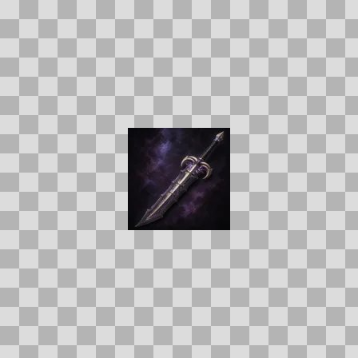  Origem: Asset novo  Pack/Fonte: Assets Organizados - Ui  Categoria: Ui / Items  Arquivo: bonewrought_greatsword.webp  Caminho: 01_Assets_Organizados/UI/items/bonewrought_greatsword.webp  Formato: WEBP  Tamanho: 1.91 KB  Status técnico: OK  Licença: MISSING_REVIEW_REQUIRED — sem evidência localizada  Papel da textura: roughness  Resolução: 128 × 128 px  Modo / canais / alpha: RGB / 3 / Não  Power-of-two: Sim  Memória decodificada estimada: 48.00 KB  Alertas: Licença/fonte não localizada automaticamente; revisão legal necessária. | NOV-006046 • boundstone_girdle  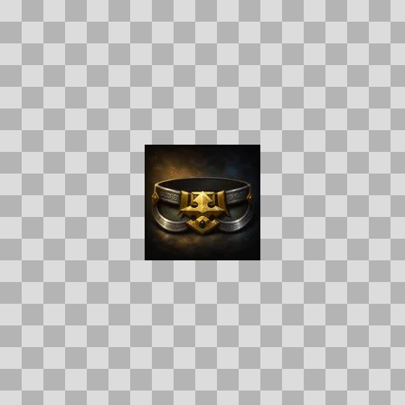  Origem: Asset novo  Pack/Fonte: Assets Organizados - Ui  Categoria: Ui / Items  Arquivo: boundstone_girdle.webp  Caminho: 01_Assets_Organizados/UI/items/boundstone_girdle.webp  Formato: WEBP  Tamanho: 2.68 KB  Status técnico: OK  Licença: MISSING_REVIEW_REQUIRED — sem evidência localizada  Papel da textura: unspecified  Resolução: 128 × 128 px  Modo / canais / alpha: RGB / 3 / Não  Power-of-two: Sim  Memória decodificada estimada: 48.00 KB  Alertas: Licença/fonte não localizada automaticamente; revisão legal necessária.

NOV-006303 • boundstone_helm  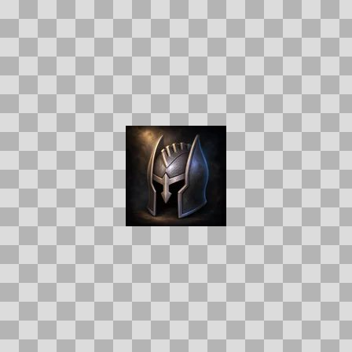  Origem: Asset novo  Pack/Fonte: Assets Organizados - Ui  Categoria: Ui / Items  Arquivo: boundstone_helm.webp  Caminho: 01_Assets_Organizados/UI/items/boundstone_helm.webp  Formato: WEBP  Tamanho: 2.45 KB  Status técnico: OK  Licença: MISSING_REVIEW_REQUIRED — sem evidência localizada  Papel da textura: unspecified  Resolução: 128 × 128 px  Modo / canais / alpha: RGB / 3 / Não  Power-of-two: Sim  Memória decodificada estimada: 48.00 KB  Alertas: Licença/fonte não localizada automaticamente; revisão legal necessária. | NOV-006032 • bramblehide_jerkin  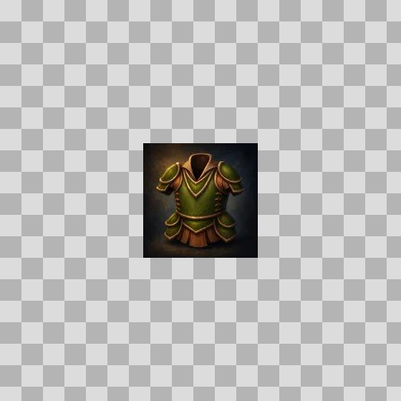  Origem: Asset novo  Pack/Fonte: Assets Organizados - Ui  Categoria: Ui / Items  Arquivo: bramblehide_jerkin.webp  Caminho: 01_Assets_Organizados/UI/items/bramblehide_jerkin.webp  Formato: WEBP  Tamanho: 3.02 KB  Status técnico: OK  Licença: MISSING_REVIEW_REQUIRED — sem evidência localizada  Papel da textura: unspecified  Resolução: 128 × 128 px  Modo / canais / alpha: RGB / 3 / Não  Power-of-two: Sim  Memória decodificada estimada: 48.00 KB  Alertas: Licença/fonte não localizada automaticamente; revisão legal necessária.

NOV-006150 • breakscarred_steel  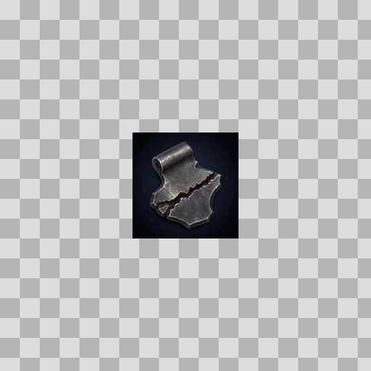  Origem: Asset novo  Pack/Fonte: Assets Organizados - Ui  Categoria: Ui / Items  Arquivo: breakscarred_steel.webp  Caminho: 01_Assets_Organizados/UI/items/breakscarred_steel.webp  Formato: WEBP  Tamanho: 2.05 KB  Status técnico: OK  Licença: MISSING_REVIEW_REQUIRED — sem evidência localizada  Papel da textura: unspecified  Resolução: 128 × 128 px  Modo / canais / alpha: RGB / 3 / Não  Power-of-two: Sim  Memória decodificada estimada: 48.00 KB  Alertas: Licença/fonte não localizada automaticamente; revisão legal necessária. | Duplicado exato: grupo DUP-01253 (2 cópias). | NOV-006630 • briarroot_staff  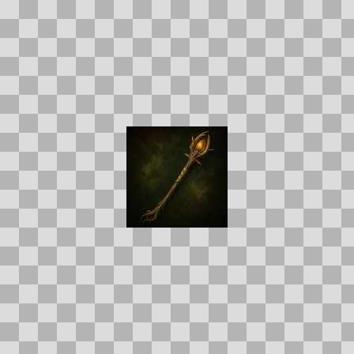  Origem: Asset novo  Pack/Fonte: Assets Organizados - Ui  Categoria: Ui / Items  Arquivo: briarroot_staff.webp  Caminho: 01_Assets_Organizados/UI/items/briarroot_staff.webp  Formato: WEBP  Tamanho: 1.48 KB  Status técnico: OK  Licença: MISSING_REVIEW_REQUIRED — sem evidência localizada  Papel da textura: unspecified  Resolução: 128 × 128 px  Modo / canais / alpha: RGB / 3 / Não  Power-of-two: Sim  Memória decodificada estimada: 48.00 KB  Alertas: Licença/fonte não localizada automaticamente; revisão legal necessária.

NOV-006526 • bridgemere_toll_chest  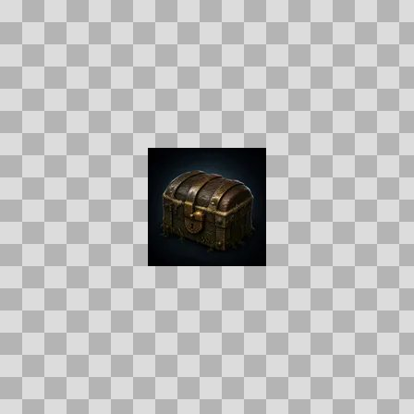  Origem: Asset novo  Pack/Fonte: Assets Organizados - Ui  Categoria: Ui / Items  Arquivo: bridgemere_toll_chest.webp  Caminho: 01_Assets_Organizados/UI/items/bridgemere_toll_chest.webp  Formato: WEBP  Tamanho: 2.18 KB  Status técnico: OK  Licença: MISSING_REVIEW_REQUIRED — sem evidência localizada  Papel da textura: unspecified  Resolução: 128 × 128 px  Modo / canais / alpha: RGB / 3 / Não  Power-of-two: Sim  Memória decodificada estimada: 48.00 KB  Alertas: Licença/fonte não localizada automaticamente; revisão legal necessária. | Duplicado exato: grupo DUP-01439 (2 cópias). | NOV-006370 • brightwood_venison  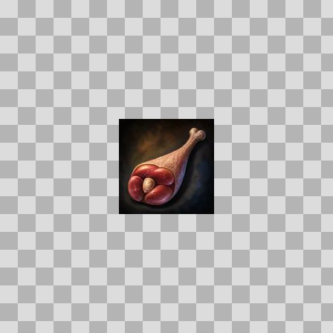  Origem: Asset novo  Pack/Fonte: Assets Organizados - Ui  Categoria: Ui / Items  Arquivo: brightwood_venison.webp  Caminho: 01_Assets_Organizados/UI/items/brightwood_venison.webp  Formato: WEBP  Tamanho: 2.50 KB  Status técnico: OK  Licença: MISSING_REVIEW_REQUIRED — sem evidência localizada  Papel da textura: unspecified  Resolução: 128 × 128 px  Modo / canais / alpha: RGB / 3 / Não  Power-of-two: Sim  Memória decodificada estimada: 48.00 KB  Alertas: Licença/fonte não localizada automaticamente; revisão legal necessária.

NOV-006461 • briny_idol  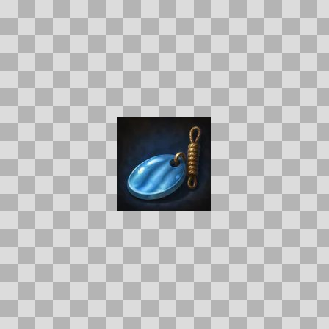  Origem: Asset novo  Pack/Fonte: Assets Organizados - Ui  Categoria: Ui / Items  Arquivo: briny_idol.webp  Caminho: 01_Assets_Organizados/UI/items/briny_idol.webp  Formato: WEBP  Tamanho: 2.25 KB  Status técnico: OK  Licença: MISSING_REVIEW_REQUIRED — sem evidência localizada  Papel da textura: unspecified  Resolução: 128 × 128 px  Modo / canais / alpha: RGB / 3 / Não  Power-of-two: Sim  Memória decodificada estimada: 48.00 KB  Alertas: Licença/fonte não localizada automaticamente; revisão legal necessária. | NOV-006114 • bristleback_maul  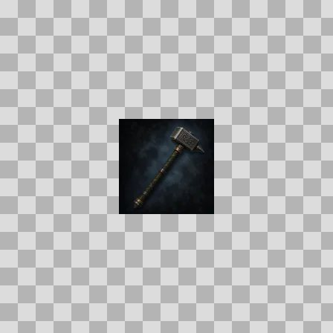  Origem: Asset novo  Pack/Fonte: Assets Organizados - Ui  Categoria: Ui / Items  Arquivo: bristleback_maul.webp  Caminho: 01_Assets_Organizados/UI/items/bristleback_maul.webp  Formato: WEBP  Tamanho: 1.31 KB  Status técnico: OK  Licença: MISSING_REVIEW_REQUIRED — sem evidência localizada  Papel da textura: unspecified  Resolução: 128 × 128 px  Modo / canais / alpha: RGB / 3 / Não  Power-of-two: Sim  Memória decodificada estimada: 48.00 KB  Alertas: Licença/fonte não localizada automaticamente; revisão legal necessária.

NOV-006500 • bristlehide_spaulders  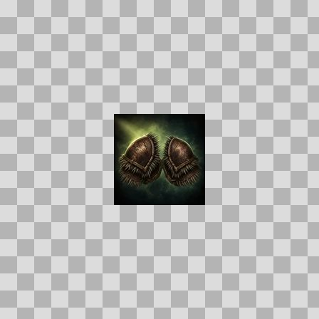  Origem: Asset novo  Pack/Fonte: Assets Organizados - Ui  Categoria: Ui / Items  Arquivo: bristlehide_spaulders.webp  Caminho: 01_Assets_Organizados/UI/items/bristlehide_spaulders.webp  Formato: WEBP  Tamanho: 4.11 KB  Status técnico: OK  Licença: MISSING_REVIEW_REQUIRED — sem evidência localizada  Papel da textura: unspecified  Resolução: 128 × 128 px  Modo / canais / alpha: RGB / 3 / Não  Power-of-two: Sim  Memória decodificada estimada: 48.00 KB  Alertas: Licença/fonte não localizada automaticamente; revisão legal necessária. | Duplicado exato: grupo DUP-01425 (2 cópias). | NOV-005960 • bronze_sickle  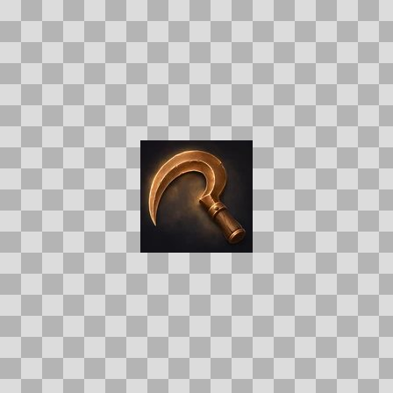  Origem: Asset novo  Pack/Fonte: Assets Organizados - Ui  Categoria: Ui / Items  Arquivo: bronze_sickle.webp  Caminho: 01_Assets_Organizados/UI/items/bronze_sickle.webp  Formato: WEBP  Tamanho: 2.96 KB  Status técnico: OK  Licença: MISSING_REVIEW_REQUIRED — sem evidência localizada  Papel da textura: unspecified  Resolução: 128 × 128 px  Modo / canais / alpha: RGB / 3 / Não  Power-of-two: Sim  Memória decodificada estimada: 48.00 KB  Alertas: Licença/fonte não localizada automaticamente; revisão legal necessária. | Duplicado exato: grupo DUP-01166 (2 cópias).

NOV-006437 • bronzework_mace  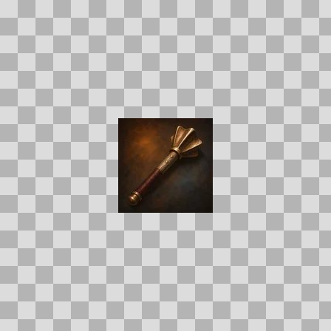  Origem: Asset novo  Pack/Fonte: Assets Organizados - Ui  Categoria: Ui / Items  Arquivo: bronzework_mace.webp  Caminho: 01_Assets_Organizados/UI/items/bronzework_mace.webp  Formato: WEBP  Tamanho: 1.66 KB  Status técnico: OK  Licença: MISSING_REVIEW_REQUIRED — sem evidência localizada  Papel da textura: unspecified  Resolução: 128 × 128 px  Modo / canais / alpha: RGB / 3 / Não  Power-of-two: Sim  Memória decodificada estimada: 48.00 KB  Alertas: Licença/fonte não localizada automaticamente; revisão legal necessária. | NOV-006241 • broodmother_carapace  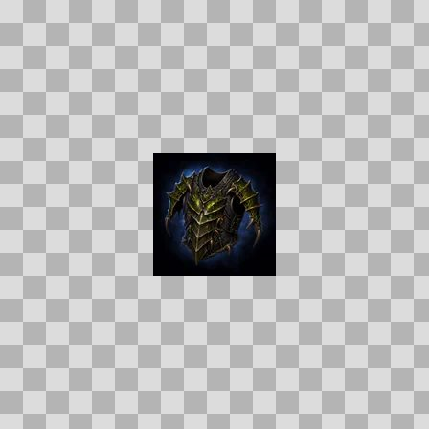  Origem: Asset novo  Pack/Fonte: Assets Organizados - Ui  Categoria: Ui / Items  Arquivo: broodmother_carapace.webp  Caminho: 01_Assets_Organizados/UI/items/broodmother_carapace.webp  Formato: WEBP  Tamanho: 3.10 KB  Status técnico: OK  Licença: MISSING_REVIEW_REQUIRED — sem evidência localizada  Papel da textura: unspecified  Resolução: 128 × 128 px  Modo / canais / alpha: RGB / 3 / Não  Power-of-two: Sim  Memória decodificada estimada: 48.00 KB  Alertas: Licença/fonte não localizada automaticamente; revisão legal necessária. | Duplicado exato: grupo DUP-01296 (2 cópias).

NOV-005938 • broodmother_silk_robe  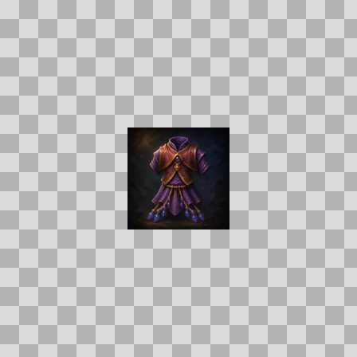  Origem: Asset novo  Pack/Fonte: Assets Organizados - Ui  Categoria: Ui / Items  Arquivo: broodmother_silk_robe.webp  Caminho: 01_Assets_Organizados/UI/items/broodmother_silk_robe.webp  Formato: WEBP  Tamanho: 2.58 KB  Status técnico: OK  Licença: MISSING_REVIEW_REQUIRED — sem evidência localizada  Papel da textura: unspecified  Resolução: 128 × 128 px  Modo / canais / alpha: RGB / 3 / Não  Power-of-two: Sim  Memória decodificada estimada: 48.00 KB  Alertas: Licença/fonte não localizada automaticamente; revisão legal necessária. | NOV-006156 • brutoks_maul  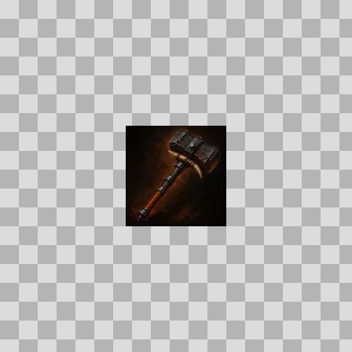  Origem: Asset novo  Pack/Fonte: Assets Organizados - Ui  Categoria: Ui / Items  Arquivo: brutoks_maul.webp  Caminho: 01_Assets_Organizados/UI/items/brutoks_maul.webp  Formato: WEBP  Tamanho: 1.83 KB  Status técnico: OK  Licença: MISSING_REVIEW_REQUIRED — sem evidência localizada  Papel da textura: unspecified  Resolução: 128 × 128 px  Modo / canais / alpha: RGB / 3 / Não  Power-of-two: Sim  Memória decodificada estimada: 48.00 KB  Alertas: Licença/fonte não localizada automaticamente; revisão legal necessária.

NOV-005891 • bulwark_rusted_pauldrons  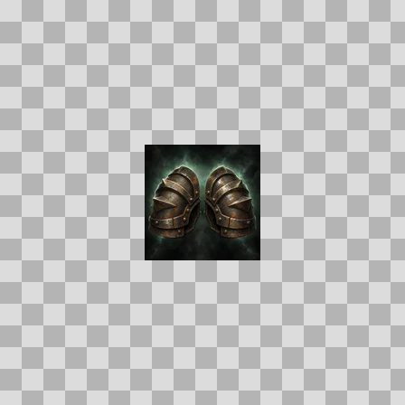  Origem: Asset novo  Pack/Fonte: Assets Organizados - Ui  Categoria: Ui / Items  Arquivo: bulwark_rusted_pauldrons.webp  Caminho: 01_Assets_Organizados/UI/items/bulwark_rusted_pauldrons.webp  Formato: WEBP  Tamanho: 4.15 KB  Status técnico: OK  Licença: MISSING_REVIEW_REQUIRED — sem evidência localizada  Papel da textura: unspecified  Resolução: 128 × 128 px  Modo / canais / alpha: RGB / 3 / Não  Power-of-two: Sim  Memória decodificada estimada: 48.00 KB  Alertas: Licença/fonte não localizada automaticamente; revisão legal necessária. | Duplicado exato: grupo DUP-01129 (2 cópias). | NOV-005942 • canopy_silk_hank    Origem: Asset novo  Pack/Fonte: Assets Organizados - Ui  Categoria: Ui / Items  Arquivo: canopy_silk_hank.webp  Caminho: 01_Assets_Organizados/UI/items/canopy_silk_hank.webp  Formato: WEBP  Tamanho: 1.68 KB  Status técnico: OK  Licença: MISSING_REVIEW_REQUIRED — sem evidência localizada  Papel da textura: unspecified  Resolução: 128 × 128 px  Modo / canais / alpha: RGB / 3 / Não  Power-of-two: Sim  Memória decodificada estimada: 48.00 KB  Alertas: Licença/fonte não localizada automaticamente; revisão legal necessária. | Duplicado exato: grupo DUP-01158 (2 cópias).

NOV-005914 • cantors_drowned_sash  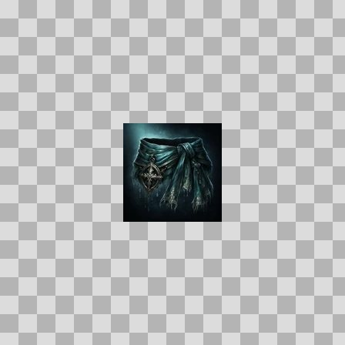  Origem: Asset novo  Pack/Fonte: Assets Organizados - Ui  Categoria: Ui / Items  Arquivo: cantors_drowned_sash.webp  Caminho: 01_Assets_Organizados/UI/items/cantors_drowned_sash.webp  Formato: WEBP  Tamanho: 4.02 KB  Status técnico: OK  Licença: MISSING_REVIEW_REQUIRED — sem evidência localizada  Papel da textura: unspecified  Resolução: 128 × 128 px  Modo / canais / alpha: RGB / 3 / Não  Power-of-two: Sim  Memória decodificada estimada: 48.00 KB  Alertas: Licença/fonte não localizada automaticamente; revisão legal necessária. | Duplicado exato: grupo DUP-01145 (2 cópias). | NOV-006531 • captains_crest  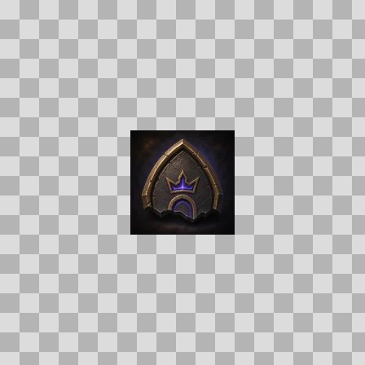  Origem: Asset novo  Pack/Fonte: Assets Organizados - Ui  Categoria: Ui / Items  Arquivo: captains_crest.webp  Caminho: 01_Assets_Organizados/UI/items/captains_crest.webp  Formato: WEBP  Tamanho: 2.44 KB  Status técnico: OK  Licença: MISSING_REVIEW_REQUIRED — sem evidência localizada  Papel da textura: unspecified  Resolução: 128 × 128 px  Modo / canais / alpha: RGB / 3 / Não  Power-of-two: Sim  Memória decodificada estimada: 48.00 KB  Alertas: Licença/fonte não localizada automaticamente; revisão legal necessária.

NOV-005993 • caravan_quilted_vest  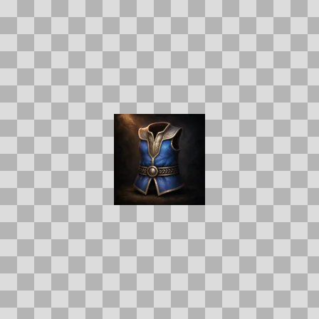  Origem: Asset novo  Pack/Fonte: Assets Organizados - Ui  Categoria: Ui / Items  Arquivo: caravan_quilted_vest.webp  Caminho: 01_Assets_Organizados/UI/items/caravan_quilted_vest.webp  Formato: WEBP  Tamanho: 2.46 KB  Status técnico: OK  Licença: MISSING_REVIEW_REQUIRED — sem evidência localizada  Papel da textura: unspecified  Resolução: 128 × 128 px  Modo / canais / alpha: RGB / 3 / Não  Power-of-two: Sim  Memória decodificada estimada: 48.00 KB  Alertas: Licença/fonte não localizada automaticamente; revisão legal necessária. | NOV-006142 • caravan_warden_dirk  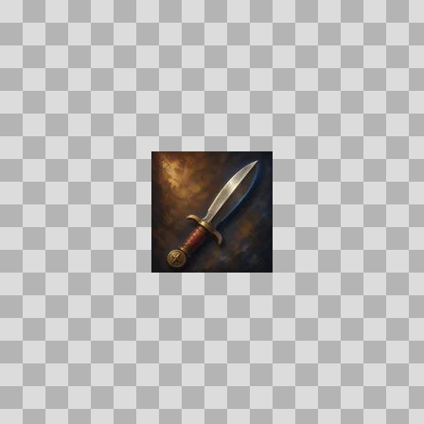  Origem: Asset novo  Pack/Fonte: Assets Organizados - Ui  Categoria: Ui / Items  Arquivo: caravan_warden_dirk.webp  Caminho: 01_Assets_Organizados/UI/items/caravan_warden_dirk.webp  Formato: WEBP  Tamanho: 2.43 KB  Status técnico: OK  Licença: MISSING_REVIEW_REQUIRED — sem evidência localizada  Papel da textura: unspecified  Resolução: 128 × 128 px  Modo / canais / alpha: RGB / 3 / Não  Power-of-two: Sim  Memória decodificada estimada: 48.00 KB  Alertas: Licença/fonte não localizada automaticamente; revisão legal necessária.

NOV-006517 • chipped_tusk  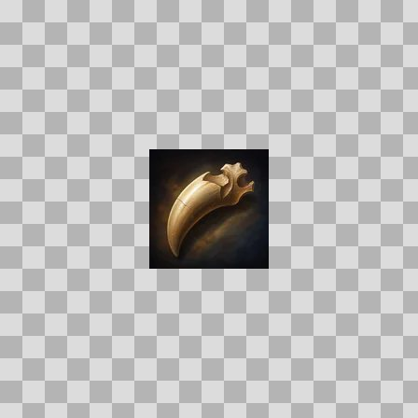  Origem: Asset novo  Pack/Fonte: Assets Organizados - Ui  Categoria: Ui / Items  Arquivo: chipped_tusk.webp  Caminho: 01_Assets_Organizados/UI/items/chipped_tusk.webp  Formato: WEBP  Tamanho: 1.94 KB  Status técnico: OK  Licença: MISSING_REVIEW_REQUIRED — sem evidência localizada  Papel da textura: unspecified  Resolução: 128 × 128 px  Modo / canais / alpha: RGB / 3 / Não  Power-of-two: Sim  Memória decodificada estimada: 48.00 KB  Alertas: Licença/fonte não localizada automaticamente; revisão legal necessária. | NOV-006340 • choir_blessed_spaulders  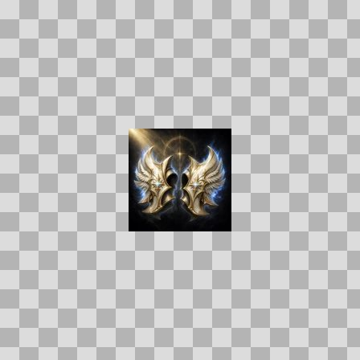  Origem: Asset novo  Pack/Fonte: Assets Organizados - Ui  Categoria: Ui / Items  Arquivo: choir_blessed_spaulders.webp  Caminho: 01_Assets_Organizados/UI/items/choir_blessed_spaulders.webp  Formato: WEBP  Tamanho: 5.22 KB  Status técnico: OK  Licença: MISSING_REVIEW_REQUIRED — sem evidência localizada  Papel da textura: unspecified  Resolução: 128 × 128 px  Modo / canais / alpha: RGB / 3 / Não  Power-of-two: Sim  Memória decodificada estimada: 48.00 KB  Alertas: Licença/fonte não localizada automaticamente; revisão legal necessária. | Duplicado exato: grupo DUP-01345 (2 cópias).

NOV-006183 • choirmothers_casque  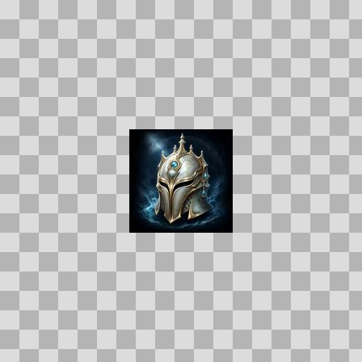  Origem: Asset novo  Pack/Fonte: Assets Organizados - Ui  Categoria: Ui / Items  Arquivo: choirmothers_casque.webp  Caminho: 01_Assets_Organizados/UI/items/choirmothers_casque.webp  Formato: WEBP  Tamanho: 4.79 KB  Status técnico: OK  Licença: MISSING_REVIEW_REQUIRED — sem evidência localizada  Papel da textura: unspecified  Resolução: 128 × 128 px  Modo / canais / alpha: RGB / 3 / Não  Power-of-two: Sim  Memória decodificada estimada: 48.00 KB  Alertas: Licença/fonte não localizada automaticamente; revisão legal necessária. | Duplicado exato: grupo DUP-01266 (2 cópias). | NOV-005919 • chunk_of_ore  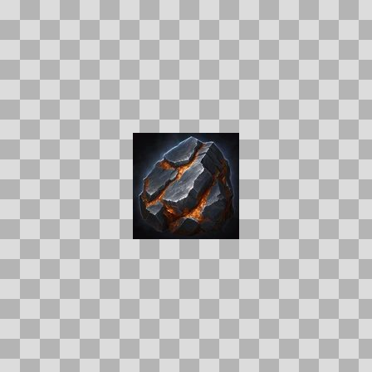  Origem: Asset novo  Pack/Fonte: Assets Organizados - Ui  Categoria: Ui / Items  Arquivo: chunk_of_ore.webp  Caminho: 01_Assets_Organizados/UI/items/chunk_of_ore.webp  Formato: WEBP  Tamanho: 4.65 KB  Status técnico: OK  Licença: MISSING_REVIEW_REQUIRED — sem evidência localizada  Papel da textura: unspecified  Resolução: 128 × 128 px  Modo / canais / alpha: RGB / 3 / Não  Power-of-two: Sim  Memória decodificada estimada: 48.00 KB  Alertas: Licença/fonte não localizada automaticamente; revisão legal necessária. | Duplicado exato: grupo DUP-01147 (2 cópias).

NOV-006063 • cinder_sigil_pendant  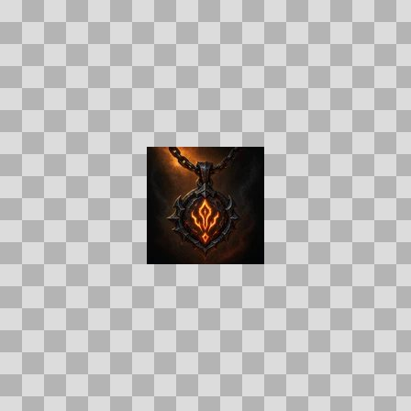  Origem: Asset novo  Pack/Fonte: Assets Organizados - Ui  Categoria: Ui / Items  Arquivo: cinder_sigil_pendant.webp  Caminho: 01_Assets_Organizados/UI/items/cinder_sigil_pendant.webp  Formato: WEBP  Tamanho: 3.84 KB  Status técnico: OK  Licença: MISSING_REVIEW_REQUIRED — sem evidência localizada  Papel da textura: unspecified  Resolução: 128 × 128 px  Modo / canais / alpha: RGB / 3 / Não  Power-of-two: Sim  Memória decodificada estimada: 48.00 KB  Alertas: Licença/fonte não localizada automaticamente; revisão legal necessária. | Duplicado exato: grupo DUP-01215 (2 cópias). | NOV-006327 • cinderwalk_treads  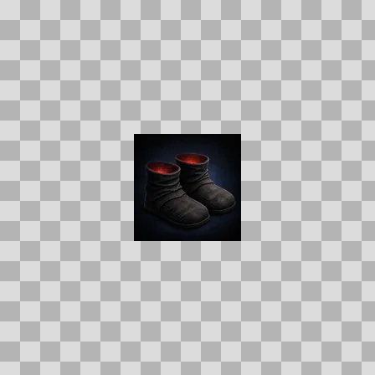  Origem: Asset novo  Pack/Fonte: Assets Organizados - Ui  Categoria: Ui / Items  Arquivo: cinderwalk_treads.webp  Caminho: 01_Assets_Organizados/UI/items/cinderwalk_treads.webp  Formato: WEBP  Tamanho: 1.48 KB  Status técnico: OK  Licença: MISSING_REVIEW_REQUIRED — sem evidência localizada  Papel da textura: unspecified  Resolução: 128 × 128 px  Modo / canais / alpha: RGB / 3 / Não  Power-of-two: Sim  Memória decodificada estimada: 48.00 KB  Alertas: Licença/fonte não localizada automaticamente; revisão legal necessária. | Duplicado exato: grupo DUP-01338 (2 cópias).

NOV-006545 • cinderweave_cord  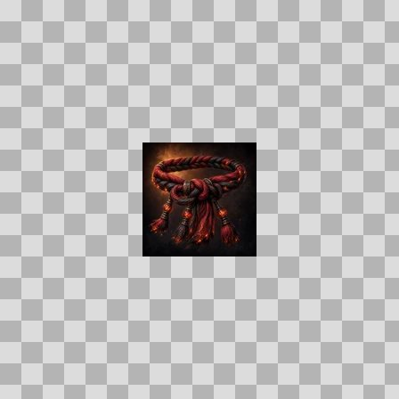  Origem: Asset novo  Pack/Fonte: Assets Organizados - Ui  Categoria: Ui / Items  Arquivo: cinderweave_cord.webp  Caminho: 01_Assets_Organizados/UI/items/cinderweave_cord.webp  Formato: WEBP  Tamanho: 4.41 KB  Status técnico: OK  Licença: MISSING_REVIEW_REQUIRED — sem evidência localizada  Papel da textura: unspecified  Resolução: 128 × 128 px  Modo / canais / alpha: RGB / 3 / Não  Power-of-two: Sim  Memória decodificada estimada: 48.00 KB  Alertas: Licença/fonte não localizada automaticamente; revisão legal necessária. | Duplicado exato: grupo DUP-01448 (2 cópias). | NOV-006312 • cinderweave_cowl  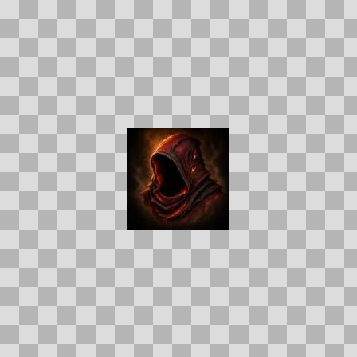  Origem: Asset novo  Pack/Fonte: Assets Organizados - Ui  Categoria: Ui / Items  Arquivo: cinderweave_cowl.webp  Caminho: 01_Assets_Organizados/UI/items/cinderweave_cowl.webp  Formato: WEBP  Tamanho: 4.02 KB  Status técnico: OK  Licença: MISSING_REVIEW_REQUIRED — sem evidência localizada  Papel da textura: unspecified  Resolução: 128 × 128 px  Modo / canais / alpha: RGB / 3 / Não  Power-of-two: Sim  Memória decodificada estimada: 48.00 KB  Alertas: Licença/fonte não localizada automaticamente; revisão legal necessária. | Duplicado exato: grupo DUP-01331 (2 cópias).

NOV-006273 • cinderweave_handwraps  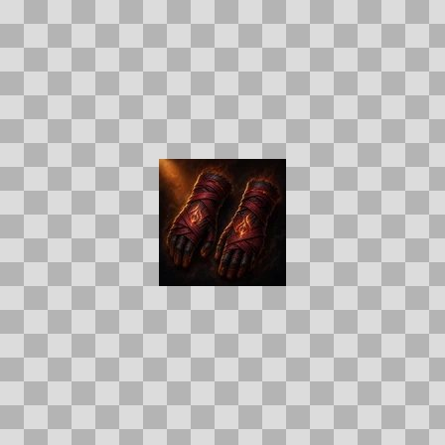  Origem: Asset novo  Pack/Fonte: Assets Organizados - Ui  Categoria: Ui / Items  Arquivo: cinderweave_handwraps.webp  Caminho: 01_Assets_Organizados/UI/items/cinderweave_handwraps.webp  Formato: WEBP  Tamanho: 4.15 KB  Status técnico: OK  Licença: MISSING_REVIEW_REQUIRED — sem evidência localizada  Papel da textura: unspecified  Resolução: 128 × 128 px  Modo / canais / alpha: RGB / 3 / Não  Power-of-two: Sim  Memória decodificada estimada: 48.00 KB  Alertas: Licença/fonte não localizada automaticamente; revisão legal necessária. | Duplicado exato: grupo DUP-01312 (2 cópias). | NOV-006260 • cinderweave_legwraps  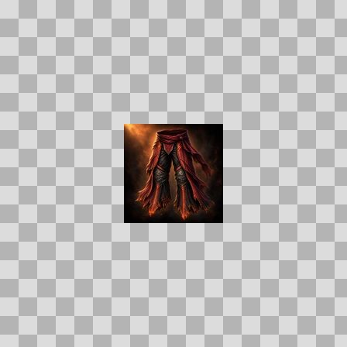  Origem: Asset novo  Pack/Fonte: Assets Organizados - Ui  Categoria: Ui / Items  Arquivo: cinderweave_legwraps.webp  Caminho: 01_Assets_Organizados/UI/items/cinderweave_legwraps.webp  Formato: WEBP  Tamanho: 4.68 KB  Status técnico: OK  Licença: MISSING_REVIEW_REQUIRED — sem evidência localizada  Papel da textura: unspecified  Resolução: 128 × 128 px  Modo / canais / alpha: RGB / 3 / Não  Power-of-two: Sim  Memória decodificada estimada: 48.00 KB  Alertas: Licença/fonte não localizada automaticamente; revisão legal necessária. | Duplicado exato: grupo DUP-01306 (2 cópias).

